

Escuela Politécnica Superior de Jaén   
Grado en Ingeniería Informática

###### Universidad de Jaén

Escuela Politécnica Superior de Jaén

##### 

**Implementación de modelos de Data Science utilizando Spark y MLlib**

##### Alumno: Javier Martínez Jiménez

Tutores: Prof. D. Antonio Rivera Rivas

Prof. Dña. María Dolores Pérez Godoy

Dpto: Informática

#### 

#### Mes, Año



Universidad de Jaén   
Escuela Politécnica Superior de Jaén  
Departamento de Informática

Don Antonio Rivera Rivas y Doña Mª Dolores Pérez Godoy, tutores del Trabajo de Fin de Grado titulado: Implementación de Modelos de Data Science en Spark y MLlib, que presenta Javier Martínez Jiménez, autorizan su presentación para defensa y evaluación en la Escuela Politécnica Superior de Jaén.

Jaén, X de x de 2017

Los tutores:

Fdo.: Antonio Rivera Rivas  
Fdo.: Mª Dolores Pérez Godoy

El alumno:

Fdo.: Javier Martínez Jiménez

A mi pareja,

A mis padres y hermano,

A mis compañeros de Universidad,

A mis tutores,

**RESUMEN**

El volumen, la velocidad y la variedad de los datos que se generan diariamente, hacen difícil el uso de herramientas y técnicas tradicionales para la extracción de conocimiento. Con el fin de solucionar este tipo de problemas Big Data, surge el termino Data Science, el cual define técnicas que son capaces de obtener conocimiento en este marco de trabajo.

En el presente trabajo, se implementan dos modelos básicos de aprendizaje automático y minería de datos sobre Apache Spark y MLlib. Para este objetivo, se realiza un estudio del estado del arte de la minería de datos, el Big Data y la ciencia de datos. Además, se realiza un profundo análisis técnico de Apache Hadoop y Apache Spark.

Como parte final del trabajo, se lleva a cabo un estudio de comparación entre los modelos desarrollados sobre Spak y estos mismos modelos implementados sobre Keel, un software de extracción de conocimiento tradicional. Este estudio, permite exponer los beneficios e inconvenientes de utilizar herramientas Big Data.

**ABSTRACT**

The volume, velocity, and variety of data generated daily make it difficult using traditional tools and techniques for knowledge extraction. In order to solve this type of Big Data problems, the term Data Science comes up, which defines techniques that are able to obtain knowledge in this framework of work.

In the present work, two basic machine learning and data mining models are implemented on Apache Spark and MLlib. For this aim, a study of the state of the art of data mining, Big Data and Data Science is carried out. In addition, an in-depth technical analysis of Apache Hadoop and Apache Spark is done.

As a final part of the work, a comparison study between the developed models on Spark and these same models implemented on Keel, a traditional knowledge extraction software, is carried out. This study allows to expose the advantages and disadvantages of using Big Data tools.

**ÍNDICE**

1. INTRODUCCIÓN, MOTIVACIÓN Y OBJETIVOS DEL PROYECTO 12

1. 1 Introducción 13

1.2 Motivación 14

1.3 Propósito y objetivos 14

1.4 Metodología 15

1.5 Estructura del documento 16

1.6 Planificación del proyecto 16

2. MINERÍA DE DATOS, BIG DATA Y DATA SCIENCE 18

2.1 Minería de datos 19

2.1.1 El proceso de KDD 19

2.1.2 Técnicas de la minería de datos. 22

2.1.3 Herramientas para Minería de Datos. 22

2.2 Big Data 25

2.2.1 Breve historia 25

2.2.2 ¿Qué es el Big Data? 26

2.2.3 Big Data y Cloud Computing 28

2.3 Data Science 30

2.3.1 Breve historia 30

2.3.2 ¿Qué es Data Science? 31

2.3.3 El perfil del *Data Scientist* 32

3. HERRAMIENTAS BIG DATA 34

3.1 Apache Hadoop 35

3.1.1 Breve historia 36

3.1.2 ¿Qué es Hadoop? 36

3.1.3 HDFS 38

3.1.4 MapReduce 40

3.1.5 Arquitectura de una aplicación en Hadoop MapReduce 41

3.1.6 YARN 44

3.1.7 Ecosistema Hadoop 45

3.2 Apache Spark 47

3.2.1 Breve Historia 47

3.2.2 ¿Qué es Apache Spark? 49

3.2.4 Modelo de programación 51

3.2.5 Resilient Distributed Dataset 52

3.2.6 Variables Compartidas 56

3.2.7 Arquitectura de una aplicación en Spark 56

3.2.5 Spark 2.0 58

3.2.6 Spark MLlib 59

3.3 Hadoop Vs Spark 60

4. DESCRIPCIÓN DE LOS ALGORITMOS A DESARROLAR 62

4.1 OneR 63

4.2 WM 64

5. DISEÑO E IMPLEMENTACIÓN DE LOS MODELOS 68

5.1 Diseño 68

5.2 Implementación 70

6. EXPERIMENTACIÓN Y ANÁLISIS DE LOS RESULTADOS 72

6.1 Características de la experimentación 72

6.2 Experimentos para OneR 75

6.2.1 Resultados para Poker 76

6.2.2 Resultados para Kddcup 78

6.2.3 Resultados para Connect-4 79

6.2.4 Resultados para Shuttle 80

6.2.5 Resultados para Magic 81

6.2.6 Análisis final de los experimentos para OneR 82

6.3 Experimentos para WM 82

6.3.1 Resultados para Poker 83

6.3.2 Resultados para Kddcup 84

6.3.3 Resultados para Connect-4 85

6.3.4 Resultados para Shuttle 86

6.3.5 Resultados para Magic 87

6.3.6 Análisis final de los experimentos para WM 88

7. Conclusiones 90

7.1 Conclusiones del proyecto 90

7.2 Conclusiones personales 90

7.3 Trabajos futuros 91

Bibliografía 92

Anexo A. Spark en modo Standalone. 96

A.1 Prerequisitos 96

A.2 Despliegue de Apache Spark 97

A.3 Lanzar una aplicación Spark en el cluster. 99

Anexo B. Herramientas de desarrollo 101

**ÍNDICE DE FIGURAS**

Figura 1.1 Diagrama de Gantt………………………………………………………….18   
Figura 2.1 El proceso de KDD......…………………………………………………......21  
Figura 2.2 Ventana Explorer de Weka…………………………………………………23  
Figura 2.3 Ventana principal de KNIME………………………………………………24  
Figura 2.4 Ventana Experiments de Keel………………………………………………24   
Figura 2.5 Datos generados por importantes empresas tecnológicas………………..…27  
Figura 2.6 10 V's del Big Data………………………………………………………....28  
Figura2.7 Categorías del Cloud Computing………………………….………………..29Figura 2.8 Disciplinas del *Data Science*..…………………………………………........32Figura 2.9 Perfil de Data Scientist...……………………………………………………33  
Figura 3.1 Big Data Landscape 2017..…………………………………………………34  
Figura 3.2 Logotipo de Hadoop………..……………………………………………..35  
Figura 3.3 Arquitectura de HDFS……………………………...……………………….39  
Figura 3.4 Diagrama de flujo simplificado de MapReduce………………………......41  
Figura 3.5 Arquitectura de una aplicación en Hadoop………………………………42  
Figura 3.6 Flujo de una aplicación MapReduce………………………………………..43   
Figura 3.7 De Hadoop 1.0 a Hadoop 2.0………………………………………………44  
Figura 3.8 Aplicaciones que pueden ejecutarse sobre Hadoop……………...……….45  
Figura 3.9 Ecosistema de Apache Hadoop………………………………………..……45  
Figura 3.10 Logotipos de Apache Spark y Scala………………………………………47   
Figura 3.11 Nº Commits /año en Apache Spark……………………………………..…48  
Figura 3.12. Ranking proyectos Open Source en Scala………..………………….…49  
Figura 3.13. Componentes de Apache Spark………………………………...………50  
Figura 3.14 Arquitectura de una aplicación en Spark……………………………….....57  
Figura 3.15 Spark en tiempo de ejecución……………………………………………58  
Figura 3.16 DAG de un programa Spark que cuenta palabras………………………58  
Figura 3.17 Ejemplo pipeline Estimator………………………………………………..60  
Figura 3.18 Ejemplo pipeline Transformer…………………………………………..61  
Figura 3.19 Hadoop Vs Spark…………………………………………………………61  
Figura 4.1 Grafica de una función triangular……………………………………........67   
Figura 5.1 Paquetería de MLlib………………………………………………………71  
Figura 5.2 Diagrama de clases básico de MLlib……………………………………..72  
Figura 5.3 Diagrama de clases de los algoritmos OneR y WM………………………74  
Figura 5.4 Sistema de tipos de Scala…………………………………………………75  
Figura 6.1 Comparación de los datasets por Nº de ejemplos…………………………77  
Figura 6.2 Diferencia precisión Keel vs MLlib para OneR……………………………80  
Figura 6.3 Comparación tiempos de ejecución para OneR (MLlib, Keel) sobre Poker…………………………………………………………………………………....81  
Figura 6.4 Comparación tiempos de ejecución para OneR (MLlib, Keel) sobre Kddcup………………………………………………………………………………….82  
Figura 6.5 Comparación tiempos de ejecución para OneR (MLlib, Keel) sobre   
Connect-4……………………………………………………………………….………83  
Figura 6.6 Comparación tiempos de ejecución para OneR (MLlib, Keel) sobre Shuttle..............................................................................................................................84  
Figura 6.7 Comparación tiempos de ejecución para OneR (MLlib, Keel) sobre Magic……………………………………………………………………………….......85  
Figura 6.8. Comparación precisión Keel vs MLlib para WM…………………………87  
Figura 6.9 Comparación tiempos de ejecución para WM (MLlib, Keel) sobre Poker................................................................................................................................88  
Figura 6.10 Comparación tiempos de ejecución para WM (MLlib, Keel) sobre Kddcup............................................................................................................................89Figura 6.11 Comparación tiempos de ejecución para WM (MLlib, Keel) sobre Connect-4………………………………………………………………………….........90  
Figura 6.12 Comparación tiempos de ejecución para WM (MLlib, Keel) sobre Shuttle…………………………………………………………………………………..91  
Figura 6.13 Comparación tiempos de ejecución para WM (MLlib, Keel) sobre Magic...............................................................................................................................92

**ÍNDICE DE TABLAS**

Tabla 1.1 Tareas del proyecto……………………….…………………………….……18  
Tabla 3.2. Transformaciones sobre los RDDs más comunes………..………………..54  
Tabla 3.3 Acciones sobre los RDDs más comunes…………………………………..55   
Tabla 4.1 Frecuencias de los valores del Atributo A…………………………………64  
Tabla 4.2 Frecuencias de los valores del atributo B………………………………….64  
Tabla 6.1 Características de los diferentes datasets……………………………………76  
Tabla 6.2 Resultados de precisión OneR……………………………………………..79  
Tabla 6.3 Tiempos de ejecución de OneR (MLlib) sobre Poker…………………...…..81  
Tabla 6.4 Tiempos de ejecución de OneR (MLlib) sobre Kddcup…………………82  
Tabla 6.5 Tiempos de ejecución de OneR (MLlib) sobre Connect-4…………………83  
Tabla 6.6 Tiempos de ejecución de OneR (MLlib) sobre Shuttle……………………84  
Tabla 6.7 Tiempos de ejecución de OneR (MLlib) sobre Magic…………………......85  
Tabla 6.8 Resultados de precisión WM……………………………………………....86  
Tabla 6.9 Tiempos de ejecución de WM (MLlib) sobre Poker……………………….87  
Tabla 6.10 Tiempos de ejecución de WM (MLlib) sobre Kddcup……………….……88  
Tabla 6.11 Tiempos de ejecución de WM (MLlib) sobre Connect-4…………………..89  
Tabla 6.12 Tiempos de ejecución de WM (MLlib) sobre Shuttle……………………90  
Tabla 6.13 Tiempos de ejecución de WM (MLlib) sobre Magic………………………91

# INTRODUCCIÓN, MOTIVACIÓN Y OBJETIVOS DEL PROYECTO

En el siguiente capítulo, se presenta la introducción del proyecto, así como la motivación que ha llevado a realizarlo. Además, se exponen los objetivos y la metodología perseguida para el desarrollo del mismo. Por último, se realiza una planificación temporal del presente Trabajo de Fin de Grado.

## 1 Introducción

Actualmente, la humanidad se encuentra en una era digital sin precedentes, cada día, se conectan millones de nuevos dispositivos a la red, y ya no solo son ordenadores, tabletas o móviles los dispositivos conectados, sino que surgen otros nuevos como; televisiones, videoconsolas, relojes o asistentes personales inteligentes, que son capaces de enviar y recibir información a través de internet. A este fenómeno se le denomina como el internet de las cosas (IoT).

Tanto es así, que según la empresa Gartner, en 2020 habrá en el mundo aproximadamente 26 mil millones de dispositivos con un sistema de conexión al internet de las cosas (Tyniot, 2015). Esta gran cantidad de dispositivos generará cada día, un enorme volumen de datos, que según IDC será de 44 trillones gigabytes en ese mismo año (EMC, 2014)

Toda esta cantidad de datos contiene un gran conocimiento sobre el comportamiento humano, este conocimiento puede ser utilizado por las empresas para ofrecer una mejor experiencia de compra (Carmona, Ramírez-Gallego, Torres, Bernal, del Jesús, & García, 2012), para detectar epidemias (Ginsberg, Mohebbi, Patel, Brammer, Smolinski, & Brilliant, 2009) o incluso para conocer las opiniones y sentimientos de las personas (Mullen & Collier, 2004). Es en este punto, donde entran en juego la minería de datos, el Big Data y la ciencia de datos como las disciplinas encargadas de obtener dicho conocimiento a partir de un profundo estudio de los datos, utilizando para ello técnicas estadísticas especializadas, o aprendizaje de máquina.

## Motivación

Como se ha introducido en el anterior apartado, es de crucial importancia el análisis de los datos que se generan actualmente para obtener conocimiento de ellos. Hasta ahora, se han realizado estos análisis con software de minería de datos como Keel (Alcalá-Fdez, Fernández, Luengo, Derrac, García, Sánchez, & Herrera, 2011), Weka (Hall, Frank, Holmes, Pfahringer, Reutemann & Witten, 2009) o KNIME (Berthold, Cebron, Dill, Gabriel, Kötter, Meinl, ... & Wiswedel, 2009). Sin embargo, con el aumento de la cantidad de datos y la variedad de éstos, se hace muy difícil el uso de estas herramientas. Es por ello, que surge una nueva generación de herramientas, capaces de almacenar y procesar enormes cantidades de datos con diferente tipología, estas son las llamadas tecnologías Big Data.

Dentro de las tecnologías Big Data para el procesamiento de datos, destaca Apache Spark, un sistema de computación distribuido desarrollado en Scala. Junto con Spark, aparece MLlib (Meng, Bradley, Yavuz, Sparks, Venkataraman, Liu, … & Xin, 2016), la librería de aprendizaje de Spark.

En este trabajo, se pretende incluir dos nuevos algoritmos de clasificación en MLlib, utilizando Scala como lenguaje de desarrollo. Las técnicas de clasificación son de las más utilizadas dentro de la ciencia de datos, puesto que pueden predecir si una persona tendrá cáncer, o si un usuario comprará cierto producto. Los algoritmos escogidos son OneR (Holte, 1993) y WM (Wang & Mendel, 1992) que además de ser técnicas de clasificación, son modelos basados en reglas, por lo tanto, son interpretables y se pueden usar para extraer conocimiento sobre los datos.

La mayoría de herramientas tradicionales para hacer minería de datos, tienen una implementación de estos algoritmos, puesto que son bastante conocidos y utilizados en el área. Es por ello, que también se llevará a cabo un estudio comparativo de los algoritmos escogidos sobre una de estas plataformas (en este caso Keel) y los desarrollados para este proyecto en Spark. Dicha comparación, permitirá extraer los beneficios e inconvenientes de utilizar plataformas Big Data.

En cuanto a las principales motivaciones personales que me han llevado a la realización de este proyecto puedo destacar:

* Especial interés en el aprendizaje de técnicas de ciencia datos, puesto que permiten extraer el conocimiento oculto que hay en los datos y lo más importante es que este conocimiento puede ayudar a mejorar la vida de las personas.
* El uso de tecnologías tan novedosas como Spark, que permite el tratamiento de gigabytes y terabytes de información de forma paralela. Además de su uso, conocer la ingeniería que hay detrás de este tipo de software aumenta mi valor como ingeniero informático.
* La posibilidad de aprender Scala, un lenguaje de programación multi-paradigma que está tomando especial relevancia en la comunidad de software.

## Propósito y objetivos

Después de exponer el marco del presente trabajo y las motivaciones que han llevado a realizarlo, este apartado muestra más detalladamente el propósito y los objetivos concretos del proyecto.

El propósito de este trabajo es la adicción de dos nuevos modelos de ciencia de datos a MLlib, la biblioteca de aprendizaje de máquina de Spark. Más concretamente, se trata de la implementación y prueba de dos algoritmos de clasificación basados en reglas implementados en Scala.

Los objetivos que se tienen en este proyecto son los siguientes:

* Estudiar la definición del problema de Big Data y las técnicas de Data Science.
* Conocer las herramientas disponibles para abordar la escalabilidad en Big Data, en particular los entornos de programación MapReduce (Hadoop), Spark, y otros.
* Instalación y configuración de los sistemas necesarios para implementar y ejecutar estos modelos (Hadoop/HDFS, Apache Spark, etc.).
* Familiarización con las bibliotecas actuales de minería de datos aplicadas a problemas Big Data como MLlib.
* Implementación de algoritmos de ciencia de datos en Spark.
* Analizar las mejoras obtenidas al seguir este modelo con respecto a las soluciones tradicionales.

## Metodología

Para la realización de este proyecto se seguirá la siguiente metodología:

* Revisar documentación técnica actualizada sobre los aspectos relacionados con el TFG.
* Instalación y configuración de las herramientas y bibliotecas a utilizar y comparación con otros sistemas existentes.
* Implementación de los algoritmos seleccionados siguiendo las directrices de los marcos de programación seleccionados.
* Evaluación de las prestaciones sobre conjuntos de datos en Big Data.
* Redacción de la memoria descriptiva del proceso de diseño, implantación y evaluación de los algoritmos.

## Estructura del documento

A continuación, se presenta una breve descripción de los capítulos en los que está distribuida la presente memoria y el contenido de los mismos.

En el capítulo actual, se ha dado una visión general del proyecto, donde se establecen los propósitos y objetivos que se llevarán a cabo. Además, se expone la metodología que se va a seguir y la planificación temporal del proyecto.

En el segundo capítulo se hace estudio del estado del arte sobre marco teórico del proyecto. Este marco está compuesto por: la minería de datos, el Big Data y la ciencia de datos.

En el tercer capítulo se describe la nueva generación de herramientas Big Data, centrándose en los framework de procesamiento de datos Apache Hadoop y Apache Spark. Se da una visión detallada y técnica de ambas herramientas, y se hace una comparación entre ellas.

En el cuarto capítulo, se introducen de forma teórica los dos algoritmos de clasificación que se van a desarrollar en el transcurso de este proyecto.

En el quinto capítulo, se explica detalladamente el diseño realizado para el desarrollo de los nuevos modelos, así como detalles de implementación relevantes.

En el capítulo sexto, se muestra la experimentación que se ha llevado a cabo, tanto en los estándares tradicionales, como utilizando las herramientas de Big Data. Además de esto se analizan los resultados obtenidos en la experimentación.

En el capítulo siete se muestra las conclusiones tanto del proyecto, como personales derivadas de la realización de este trabajo, además de los trabajos futuros que podrían realizarse tras su finalización.

Por último, se incluyen anexos relacionados con la instalación y configuración de las herramientas utilizadas y el entorno de desarrollo.

## Planificación del proyecto

El presente trabajo, se ha desarrollado entre el 16 de enero y el 23 de junio de 2017. En dicho intervalo de tiempo, se han empleado unas 300 horas para la realización del mismo (12 créditos ECTS).

Para que la planificación del proyecto sea satisfactoria, es necesario realizar una identificación y división de las tareas que van a realizarse durante la elaboración del trabajo.

A continuación, la tabla 1.1 muestra las actividades del proyecto, con la duración y precedencias de cada una de ellas. En esta planificación, no se toman en cuenta los fines de semana como días laborables.

Por último, en la figura 1.1 muestra el diagrama de Gantt obtenido de la planificación del proyecto.

| Tarea | | Duración | | Comienzo | | Fin | Predecesora |
| --- | --- | --- | --- | --- | --- | --- | --- |
| Estudio del estado del arte en minería de datos, Big Data y ciencia de datos. | 4 sem | | lun 16/01/17 | | vie 10/02/17 | |  |
| Introducción a Scala | 1 sem | | lun 13/02/17 | | vie 17/02/17 | | 1 |
| Aprendizaje de Spark y MLib | 3 sem | | lun 20/02/17 | | vie 10/03/17 | | 2 |
| Estudio de los algoritmos a desarrollar | 2 sem | | lun 13/03/17 | | vie 24/03/17 | | 3 |
| Diseño del algoritmo OneR | 1 sem | | lun 27/03/17 | | vie 31/03/17 | | 4 |
| Implementación OneR | 2 sem | | lun 03/04/17 | | vie 14/04/17 | | 5 |
| Pruebas de OneR en Keel y MLlib | 1 sem | | lun 17/04/17 | | vie 21/04/17 | | 6 |
| Diseño de WM | 1 sem | | lun 24/04/17 | | vie 28/04/17 | | 7 |
| Implementación de WM | 2 sem | | lun 01/05/17 | | vie 12/05/17 | | 8 |
| Pruebas de WM en Keel y MLlib | 1 sem | | lun 15/05/17 | | vie 19/05/17 | | 9 |
| Documentación memoria TFG | 5 sem | | lun 22/05/17 | | vie 23/06/17 | | 10 |
| Finalización TFG | 0 días | | lun 23/06/17 | | vie 23/06/17 | | 11 |

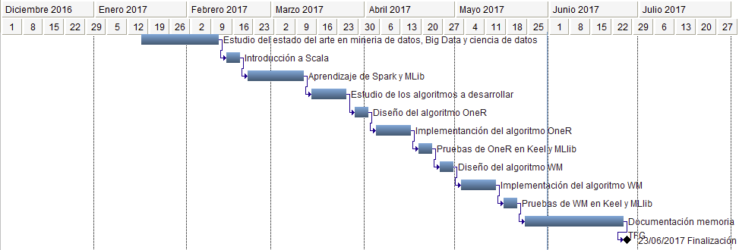 **Tabla 1.0.2 Tareas del proyecto**.   
Fuente: Elaboración Propia.

**Figura 1.1 Diagrama de Gantt.**   
Fuente: Elaboración Propia.

El marco teórico de este trabajo está compuesto por la minería de datos, el Big Data y la ciencia de datos. En este capítulo, se hace un estudio del estado del arte de estos tres ámbitos del conocimiento y la relación entre ellos, puesto que la línea que los separa es bastante delgada.

MINERÍA DE DATOS, BIG DATA Y DATA SCIENCE

## 2.1 Minería de datos

Minería de datos o *Data Mining* es el término que comúnmente se ha utilizado para nombrar lo que se conoce como *knowledge discovery from data* (KDD), aunque sea considerado por algunos autores como solo una parte de este proceso. El KDD es el proceso de descubrimiento de patrones y conocimiento en conjuntos de datos, a través de la aplicación de diversas técnicas. Estos conjuntos de datos pueden provenir desde distintas fuentes como bases de datos, *data warehouses*, internet etc. (Han, Pei & Kamber, 2011).

La minería de datos puede estar clasificada de dos formas distintas:

* Según el objetivo del proceso:
* **Minería de datos predictiva**: Su objetivo es predecir el valor de una variable para nuevas instancias.
* **Minería de datos descriptiva**: Su objetivo es caracterizar las propiedades de los datos y descubrir relaciones entre ellos.
* Según si los datos de entrada están etiquetados:
* **Aprendizaje supervisado**: Los datos de entrada están etiquetados en un atributo llamado clase (Kotsiantis, Zaharakis & Pintelas, 2007).
* **Aprendizaje no supervisado**: No existe ningún atributo que determine la clase para cada instancia (Ghahramani, 2004).

### 2.1.1 El proceso de KDD

En el inicio del proceso de descubrimiento de conocimiento, se debe realizar una primera familiarización con el dominio del problema para la obtención de conocimiento a priori. Este paso previo, puede provocar que disminuya el espacio de soluciones posibles. Se suele realizar mediante técnicas estadísticas tradicionales y técnicas de visualización de los datos.

A continuación, el proceso de KDD (Fayyad, Piatetsky-Shapiro & Smyth, 1996) está dividido en tres etapas fundamentales, que son el pre-procesamiento de los datos, la aplicación de técnicas de minería de datos y la última etapa donde se evalúan los modelos y se presenta el conocimiento obtenido. La etapa del pre-procesamiento de los datos normalmente es la que consume más esfuerzo en este proceso, y a su vez está dividida en otras sub-etapas que se mostrarán más adelante.

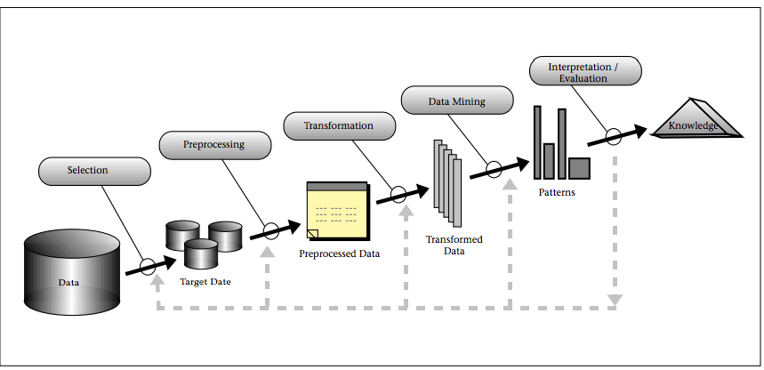Aunque normalmente se debe realizar este proceso, cada problema puede necesitar un abordaje distinto, será necesario estudiar con detenimiento el proceso óptimo para el problema que se tenga que resolver.

**Figura 2.1 El proceso de KDD**. Fuente: Fayyad, Piatetsky-Shapiro & Smyth, 1996.

* *Pre-procesamiento*: la calidad del conocimiento obtenido, no depende solamente de las técnicas de minería empleadas, sino que también influye la calidad de los datos. Por ello, esta fase tiene como objetivo la preparación de los datos. En ella se realizan las siguientes tareas:
* Integración: Los datos pueden provenir de diversas fuentes, por lo tanto, se necesita agrupar y unificar éstos para facilitar así el proceso de análisis, muchas veces se utiliza un sistema data warehouse para esta tarea. Mediante una cuidadosa integración de los datos se pueden reducir o eliminar redundancias, (análisis de correlaciones) e inconsistencias en los datos, mejorando así la exactitud y rapidez del proceso de minería de datos.
* Limpieza de datos: tiene como objetivo rellenar valores perdidos, identificar y manejar datos anómalos (outliers) y resolver las inconsistencias que se puedan encontrar.
* Transformación: Se deben realizar las transformaciones oportunas para tener los datos de la mejor forma posible para la aplicación de algoritmos de minería de datos. Algunas de las transformaciones más usuales pueden ser la discretización, construcción de nuevos atributos mediante la operación de algunos ya existentes, normalización, agregación o generalización de datos.
* Reducción de la dimensionalidad: Técnicas que permiten obtener una representación reducida del conjunto de datos. Se pueden aplicar técnicas de reducción de características (disminuyen el número de atributos, “columnas”) o técnicas de selección de instancias (que reducen el número de instancias, “filas”).
* *Minería de datos*: Esta fase tiene como objetivo la aplicación de técnicas de minería de datos para obtener conocimiento que pueda ser usado por el usuario. Es fundamental escoger la técnica o técnicas más adecuadas para un determinado problema. En la sección 2.1.2, se hace una revisión de las técnicas de minería más representativas.
* *Evaluación de los modelos y presentación*: Todo el proceso descrito anteriormente provoca varias hipótesis de modelos que extraen conocimiento del conjunto de datos. Estos modelos necesitan ser evaluados para establecer cual o cuales son más válidos. Existen diversas técnicas de evaluación, siendo la más básica la división del conjunto de datos en dos partes; entrenamiento y test, el subconjunto de entrenamiento se utiliza para que los modelos aprendan y extraigan conocimiento, en cambio, el subconjunto de test se utiliza para probar la validez del conocimiento extraído. Otras técnicas utilizadas pueden ser la validación simple, n-validación cruzada, bootstrapping etc.
* *Presentación del conocimiento obtenido:* En esta fase se presenta el conocimiento obtenido de forma visual a los usuarios.

### 2.1.2 Técnicas de la minería de datos.

Existen multitud de tareas en minería de datos, algunas de las más importantes son:

* Clasificación: El objetivo de esta técnica es predecir el valor de un atributo o clase, a partir de la relación que tiene dicha variable con el resto de atributos del conjunto de datos. Para ello se construye un modelo (clasificador) que establece una correspondencia entre los datos y un grupo predefinido de clases.
* Regresión: Al igual que el anterior su objetivo es predecir el valor de un atributo, sin embargo, en este caso predice valores numéricos. Para ello, se realiza el aprendizaje de una función que establece la correspondencia entre los datos y el valor a predecir.
* Análisis de series temporales: Tiene como objetivo observar la variación del valor de un atributo en el tiempo.
* Agrupamiento (*clustering*): Es el proceso de dividir un conjunto de datos en *k* subconjuntos o clústeres. Los objetos o miembros pertenecientes al mismo clúster son similares entre ellos y diferentes a los miembros que pertenecen a otro clúster.
* Descubrimiento de reglas de asociación: Esta tarea tiene como objetivo descubrir las asociaciones o correlaciones ocultas en los datos mediante el aprendizaje de un modelo.

Además de escoger el tipo de tarea adecuada para la resolución del problema en cuestión, se pueden utilizar diferentes modelos dentro de cada técnica. Por ejemplo, para una tarea de clasificación se pueden utilizar árboles de decisión, reglas, métodos bayesianos etc.

### 2.1.3 Herramientas para Minería de Datos.

En esta sección se describen las principales herramientas utilizadas para llevar a cabo el proceso de minería de datos.

* Weka: es una plataforma de software libre para el aprendizaje automático y minería de datos desarrollada por la Universidad de Waikato (Nueva Zelanda). Weka proporciona funciones de selección de características, clasificación, regresión, clustering, reglas de asociación y visualización. Es una herramienta multiplataforma puesto que está escrito en Java (Hall, Frank, Holmes, Pfahringer, Reutemann & Witten, 2009).

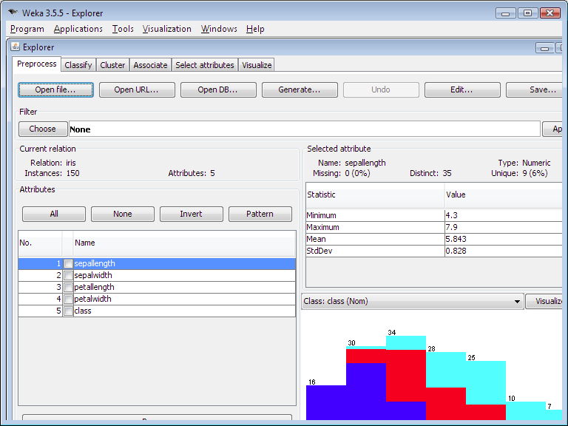

**Figura 2.2 Ventana Explorer de Weka.**   
Fuente: Aplicación Weka

* KNIME: Es una plataforma para integrar, procesar y analizar datos, por lo tanto es una plataforma para llevar a cabo todo el proceso de minería de datos. KNIME ofrece la posibilidad de diseñar el proceso de KDD de forma gráfica y muy visual. Esta herramienta además de implementar sus propias técnicas, integra elementos de otros proyectos como R o Weka. Este software fue desarrollado inicialmente en una universidad de Constanza (Alemania) pero hoy en día es la empresa KNIME.com la que continúa su desarrollo y además ofrece servicios de formación y consultoría (Berthold, Cebron, Dill, Gabriel, Kötter, Meinl, ... & Wiswedel, 2009).

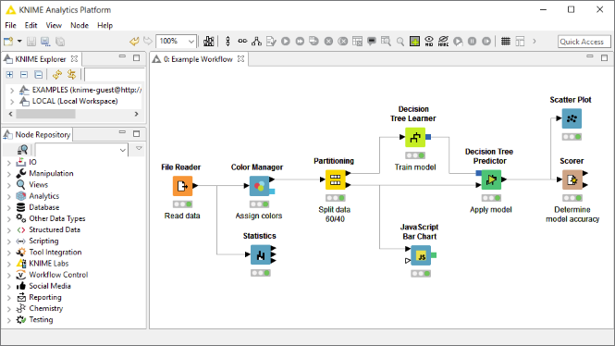

**Figura 2.3 Ventana principal de KNIME.**  
 Fuente: Aplicación KNIME

* Keel: (*Knowledge Extraction based on Evolutionary Learning*) es un software libre desarrollado en Java que puede ser usado para multitud de tareas relacionadas con el descubrimiento de conocimiento en los datos. Keel tiene una interfaz sencilla para diseñar experimentos, basada en el flujo de los datos. Contiene una amplia variedad de los algoritmos utilizados para la extracción de conocimiento además de métodos para el tratamiento de valores perdidos, discretización, selección de características etc. (Alcalá-Fdez, Fernández, Luengo, Derrac, García, Sánchez, & Herrera, 2011).

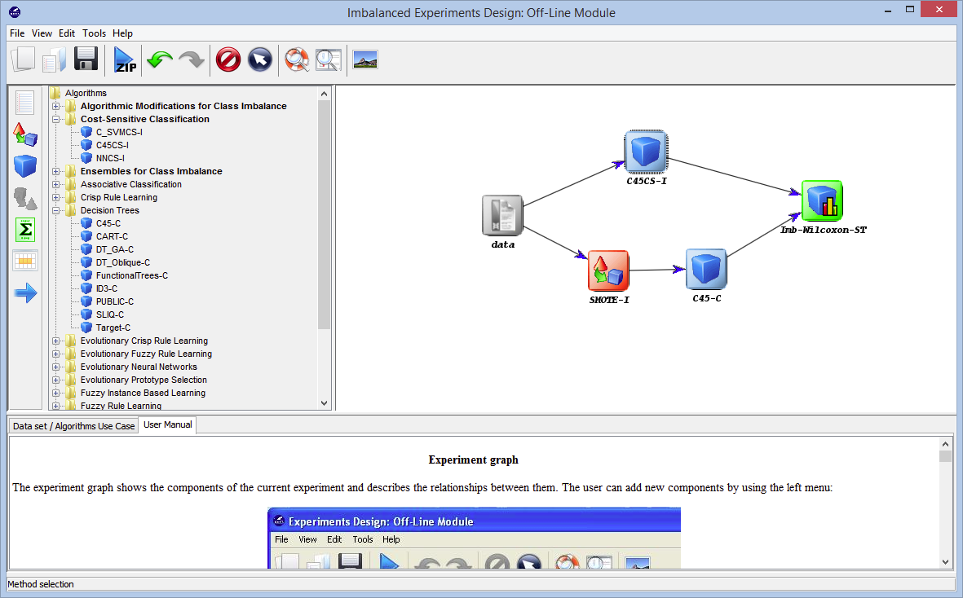

**Figura 2.0.3 Ventana Experiments de Keel.**   
*Fuente: Aplicación Keel.*

## 2.2 Big Data

En esta sección, se da a conocer el Big Data, así como la una breve historia de esta área. Además, se expone la estrecha relación del Big Data y el cloud computing.

### 2.2.1 Breve historia

En el año 1941, ya se hizo un primer intento de cuantificar la tasa de crecimiento de los volúmenes de datos, concepto que fue conocido como “explosión de la información”. Pocos años más tarde, en 1944, ya se percibió que el almacenamiento y recuperación de datos podría ser un problema, cuando Fremont Ride bibliotecario de la universidad de Wesleyana, calculó que las bibliotecas de Estados Unidos duplicaban su tamaño cada dieciséis años. Rider predijo que, si la tasa de crecimiento se mantenía, la biblioteca de Yale tendría unos 200.000.000 libros en 2040, ocupando 9656 Kilómetros de longitud (Gil Press, 2013).

En 1967, B. A. Marron and P. A. D. de Maine, publican un artículo (Marron & de Maine, 1967), donde exponen que, debido a la explosión de información de los últimos años, se hace esencial mantener los requisitos de almacenamiento al mínimo. Para conseguir este objetivo, en dicho artículo describen un sistema capaz de comprimir datos de forma automática.

En 1997, Michael Lesk hace un estudio para estimar la cantidad de información que había en el mundo (Michael Lesk, 1997). Dicho estudio estima que existen unos pocos de petabytes de información en el mundo. Es en ese mismo año, cuando ya se percibe que el ritmo de crecimiento de los datos empezaba a ser un problema para los sistemas informáticos de la fecha y aparece por primera vez el término “*Big Data*” (Cox & Ellsworth, 1997).

A partir de entonces la cantidad de datos ha ido creciendo exponencialmente, debido principalmente al auge de internet, el sector móvil, IoT etc. Es por ello, que desde 2006 el término Big Data toma especial relevancia en el ámbito tecnológico, surgiendo nuevas herramientas para el almacenamiento y procesamiento de estas grandes cantidades de datos.

### 2.2.2 ¿Qué es el Big Data?

Apache Hadoop definió el término Big Data como “*Conjuntos de datos que no pueden ser adquiridos, manejados y procesados por ordenadores comunes dentro de un margen aceptable*” (Chen, Mao & Liu, 2014). Algunos ejemplos de los conjuntos a los que se refiere la definición pueden ser los que aparecen en la figura 2.5.

Tal cantidad de datos se genera a un ritmo vertiginoso, según IBM se generan 2,5 quintillones de bytes al día, lo que supone que el 90% de los datos que hay en el mundo actualmente han sido creados en los últimos dos años (IBM, 2015). Además de este continuo crecimiento de datos, también se debe tener en cuenta la variedad de estos, puesto que hasta ahora se había trabajado con datos totalmente estructurados.

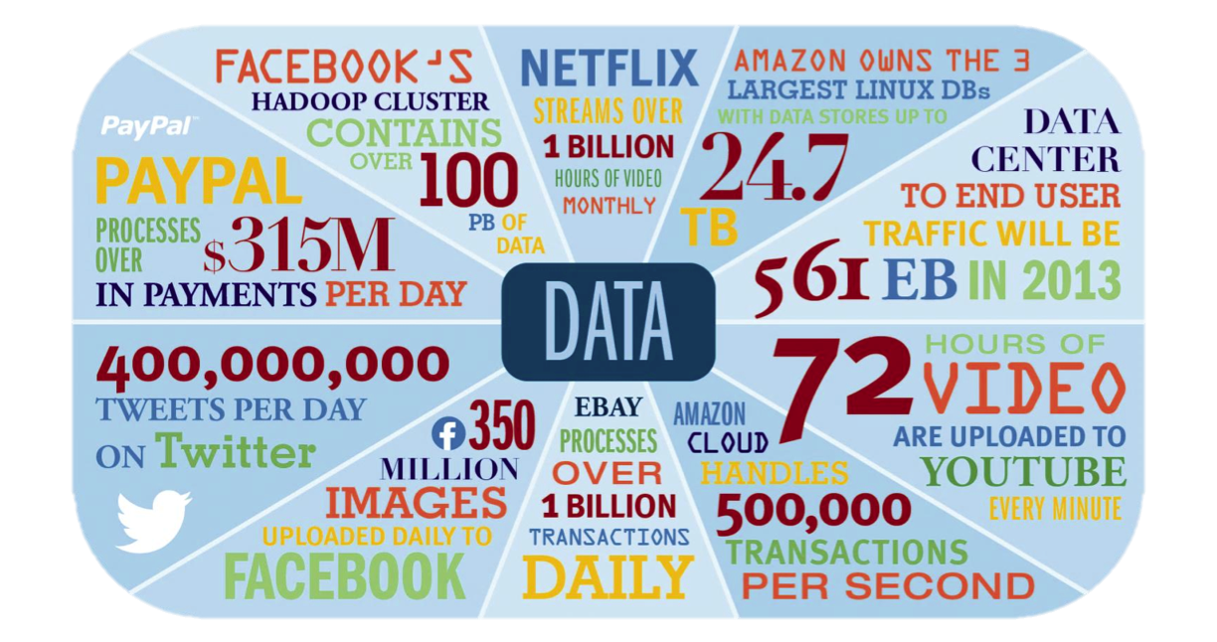

***Figura 2.5 Datos generados por importantes empresas tecnológicas***.  
*Fuente: Steve Fingerhur, 2014.*

Estos hechos, provocan la necesidad de nuevas herramientas para adquirir, manejar y analizar estos datos. Estas son las llamadas tecnologías Big Data, las cuales, son una nueva generación de tecnologías y arquitecturas capaces de extraer valor económicamente de una gran variedad y volumen de datos permitiendo una alta velocidad en los procesos de adquisición, manejo y análisis.

Esta definición añade una componente más al modelo de las 3 v’s (Laney, 2001), que ha sido típicamente utilizado para la definición de Big Data. Este modelo ya proponía el volumen, la velocidad y la variedad como las componentes principales asociadas al Big Data, pero no tenía en cuenta el valor que puede aportar. Por lo tanto, se genera un nuevo modelo de 4Vs cuyas propiedades son:

* Volumen: se refiere a la enorme cantidad de datos que se generan y se colectan de diversas fuentes, esta cantidad supera ya los terabytes y petabytes.
* Velocidad: se necesitan procesos (recolección, análisis) lo suficiente rápidos como para maximizar la utilidad de los datos. Una decisión tardía, puede provocar la pérdida de grandes oportunidades.
* Variedad: Hay gran variedad de tipos de datos que pueden ser producidos. No solamente se trata con datos estructurados, sino también con datos no-estructurados o semiestructurados, que pueden proceder de fuentes como, aplicaciones móviles, páginas webs, redes sociales, textos, imágenes, videos audios, sensores etc.
* Valor: Es el aspecto más importante del Big Data, se refiere a lo que puede llegar a aportar el descubrimiento de nuevo conocimiento escondido en los grandes conjuntos de datos.

Se debe señalar que se han propuesto otros modelos que amplían a los ya mostrados, como puede ser el modelo de las 5 v’s que añade veracidad u otros modelos que añaden incluso 10 (Zikopoulos, & Eaton, 2011).

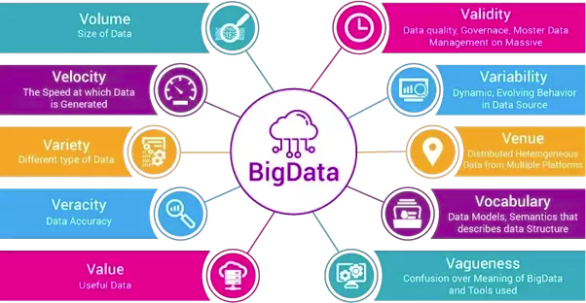

**Figura 2.6 10 V's del Big Data.***Fuente:* Navdeep Singh Gill, 2017.

### 

### 2.2.3 Big Data y Cloud Computing

El Cloud Computing es un nuevo paradigma que permite ofrecer y consumir recursos computacionales a través de una red. Está basado en la idea de ofrecer como servicio todo lo que un sistema informático puede ofertar. En este ambiente destacan plataformas como Microsoft Azure, Amazon Web Services (AWS), Bluemix de IBM, Openstack de Apache o la plataforma cloud de Google (Google Cloud Platform). Los servicios que se ofrecen en cloud computing están divididos en tres categorías (Mell & Grance, 2011):

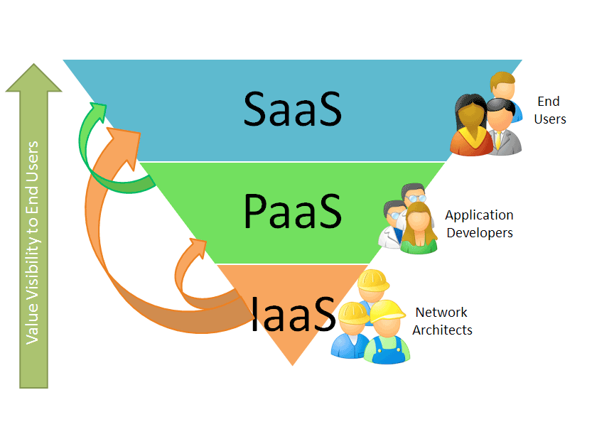

**Figura 2.7 Categorías del Cloud Computing.**Fuente: Intellekt, 2012.

* Infraestructura como servicio (IaaS)*:* De los modelos basados en la nube, este es el más básico y consiste en que los proveedores ofertan máquinas físicas o virtuales para que el usuario haga uso de ellas mediante la red.
* Plataforma como servicio (PaaS)*:* Este servicio tiene como objetivo proveer de un ambiente de desarrollo adecuado para construir una nueva aplicación. Este ambiente puede estar formado por un sistema operativo, un entorno de ejecución del lenguaje de programación escogido, una base de datos y un servidor web.
* Software como servicio (SaaS)*:* Es servicio ofrece una aplicación en completo funcionamiento. El proveedor del servicio maneja las infraestructuras y plataformas sobre las que corre la aplicación, por lo tanto, el usuario no tiene que instalar ni desplegar nada.

El Cloud Computing ofrece escalabilidad, agilidad (el cliente puede reorganizar los recursos cuando lo necesite), reducción de costes y un esfuerzo relativamente bajo de administración. Por esto, se convierte en un paradigma muy beneficioso para el marco del Big Data.

De hecho, la explosión del Big Data ha propiciado un desarrollo más rápido de la computación en la nube, puesto que un proyecto de análisis en Big Data puede basarse completamente en este modelo.

Una arquitectura adecuada para el análisis en Big data, puede estar dividida en cuatro capas, que son: la capa de almacenamiento de datos, capa de manejo de datos, capa de análisis y una última capa en la que sea posible el acceso y la visualización del conocimiento extraído.

Esta arquitectura puede estar implementada completamente sobre Cloud Computing. La base de ésta puede estar en el modelo IaaS, ya que implementa la capa de almacenamiento de datos. Además de la infraestructura, la capa para el manejo de los datos necesitar el nivel de plataforma (PaaS) para ser implementado, puesto que el PaaS funciona como interfaz para administrar una infraestructura particular.

En el nivel de plataforma (PaaS) también proporciona un entorno de desarrollo y ejecución para modelos concretos, como algoritmos MapReduce, API’s de bases de datos NoSQL entre otros, implementando así la capa de análisis de datos. Por último, sumando el nivel de PaaS y SaaS, ofrece mecanismos de consulta y visualización del conocimiento extraído (Fernández, del Río, López, Bawakid, del Jesus Benítez & Herrera, 2014).

## 2.3 Data Science

En esta sección, se hace una definición destallada de que es la ciencia de datos, así como, la historia de esta área de conocimiento. Además, se expone en que consiste ser un científico de datos o *Data Scientist*, perfil muy demandado en la actualidad*.*

### 2.3.1 Breve historia

En el año 2001, William S. Cleveland presentó la ciencia de datos como una disciplina independiente en el artículo “*Data Science: An Action Plan for Expanding the Technical Areas of the Field of Statistics*” (Cleveland, 2001). En este artículo, se pone de manifiesto la necesidad de un nuevo campo de conocimiento para ampliar las áreas técnicas de trabajo de la estadística. Esta nueva disciplina tiene como objetivo eliminar las limitaciones que existen en el análisis de datos, combinando conocimientos de los científicos de la computación y los estadísticos.

En 2002, el Comité de Información para la Ciencia y la Tecnología (con siglas en inglés, CODATA) público el “*Data Science Journal*”, una revista digital dedicada al avance de la ciencia de datos, sus políticas de aplicación, sus prácticas y el manejo de datos de libre acceso.

Un año más tarde surgió también “*Journal of Data Science*” donde se publican investigaciones de un amplio espectro de temas en los que se hace un uso efectivo de los datos y se provee de una plataforma que permite a los científicos presentar e intercambiar sus ideas.

A partir de 2010 esta área comenzó a tomar una especial relevancia hasta llegar al auge que experimenta actualmente. En este crecimiento han influido diferentes hechos:

* Publicación de diferentes artículos y libros, donde se define que es la ciencia de datos y se muestra que grandes compañías como Facebook y LinkedIn crean equipos para obtener valor de negocio de los datos generados en sus páginas web (Patil, 2011).
* *El desarrollo del Big Data y el Cloud Computing* y su estrecha relación con la ciencia de datos.
* *Surge Kaggle una plataforma* web que ofrece competiciones, tutoriales y actividades académicas sobre la ciencia de datos. En esta plataforma, empresas e investigadores pueden subir sus datos y estadísticos y científicos de datos de todo el mundo compiten para obtener el mejor modelo.

### 2.3.2 ¿Qué es Data Science?

Data Science o ciencia de datos, es el ámbito de conocimiento que busca utilizar gran cantidad de datos para extraer conocimiento de ellos. Para ello, esta área engloba teorías, métodos científicos, procesos y técnicas de muchos campos diferentes, siendo las matemáticas, la estadística y la informática las bases principales figura 2.8.

El principal objetivo de la ciencia de datos es la obtención de un conocimiento que sea útil para los expertos del área del problema en cuestión. Para ello, puede considerarse este ámbito de estudio la evolución de algunos campos de análisis de datos como la estadística, la minería de datos, el aprendizaje automático o la analítica predictiva.

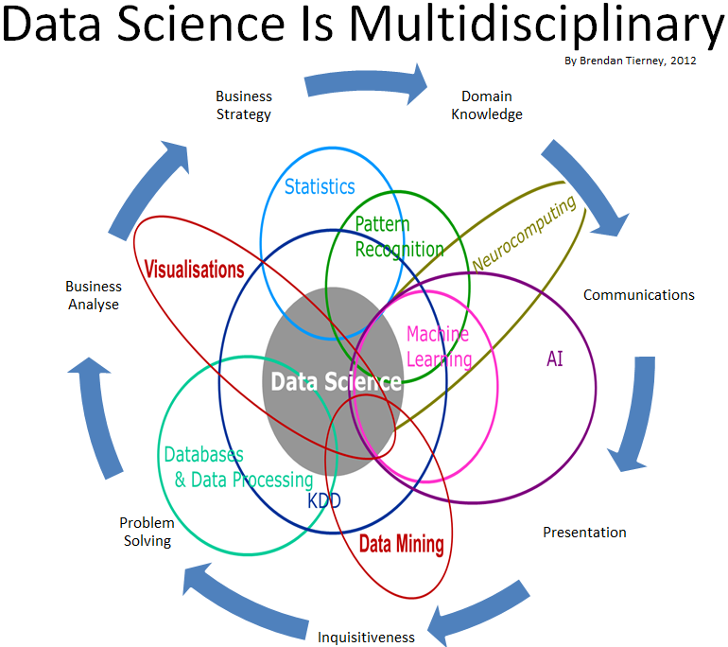

**Figura 2.8 Disciplinas del Data Science.**   
Fuente: Brendan Tierney, 2012

Además de los campos de análisis anteriormente citados, esta ciencia incluye también el Big Data, lo que significa, que en la ciencia de datos se aplicarán técnicas de minería de datos y de otras muchas áreas sobre enormes conjuntos de datos para obtener el mayor conocimiento posible usando herramientas Big Data (Fernández, del Río, López, Bawakid, del Jesus Benítez & Herrera, 2014). La principal aplicación de esta ciencia se centra en el mundo empresarial, aunque también hay numerosas aplicaciones para ámbitos como la sanidad, educación, seguridad ciudadana etc.

### 2.3.3 El perfil del *Data Scientist*

En la revista “*Harvard Business Review*”, una revista de investigación enfocada para los profesionales de la empresa, se publicó el artículo “*Data Scientist: The Sexiest Job of the 21st Century*” (Davenport, & Patil, 2012). En este artículo se muestra la dificultad de encontrar a personas con las cualidades y conocimientos adecuados para ser científico de datos. Esta persona, inicialmente debe ser capaz de entender el entorno donde debe de trabajar, debe tener habilidad para identificar fuentes de datos, unirlas y limpiar el conjunto resultante para poder analizarlo. Todo esto encontrándose con limitaciones técnicas debidas a factores como, la cantidad de datos o el tiempo de procesamiento necesario. También es importante que utilice técnicas de visualización de los datos, así como tener unas buenas capacidades comunicativas para mostrar los resultados de su trabajo y poder ayudar en la toma de decisiones estratégicas o crear productos de datos.

Otra definición es dada por Juan Antonio Guerrero (Pérez, 2013), un científico de datos español, “*Es una persona con fundamentos en matemáticas, estadística y métodos de optimización, con conocimientos en lenguajes de programación y que, además, tiene una experiencia práctica en el análisis de datos reales y la elaboración de modelos predictivos*”.

En resumen, un científico de datos debe tener conocimientos avanzados en matemáticas, estadística y ciencias de la computación, además de conocer técnicas de aprendizaje automático y visualización de datos. Se añaden también destrezas de comunicación y experiencia en el entorno del problema.

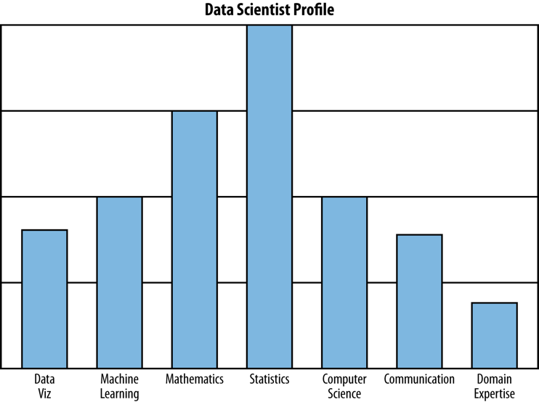

**Figura 2.9 Perfil de Data Scientist.**  
 Fuente: SCHUTT, Rachel; O'NEIL, Cathy, 2013.

Se puede ver, que son demasiadas las competencias que se requieren para ser un perfecto científico de datos, por lo que se tiene la necesidad de formar equipos en los que sus miembros tengan perfiles distintos [28]. La suma de los conocimientos de los miembros del equipo, provoca que el grupo obtenga las capacidades necesarias para poder enfrentarse a complejos problemas de ciencia de datos.

# 

# HERRAMIENTAS BIG DATA

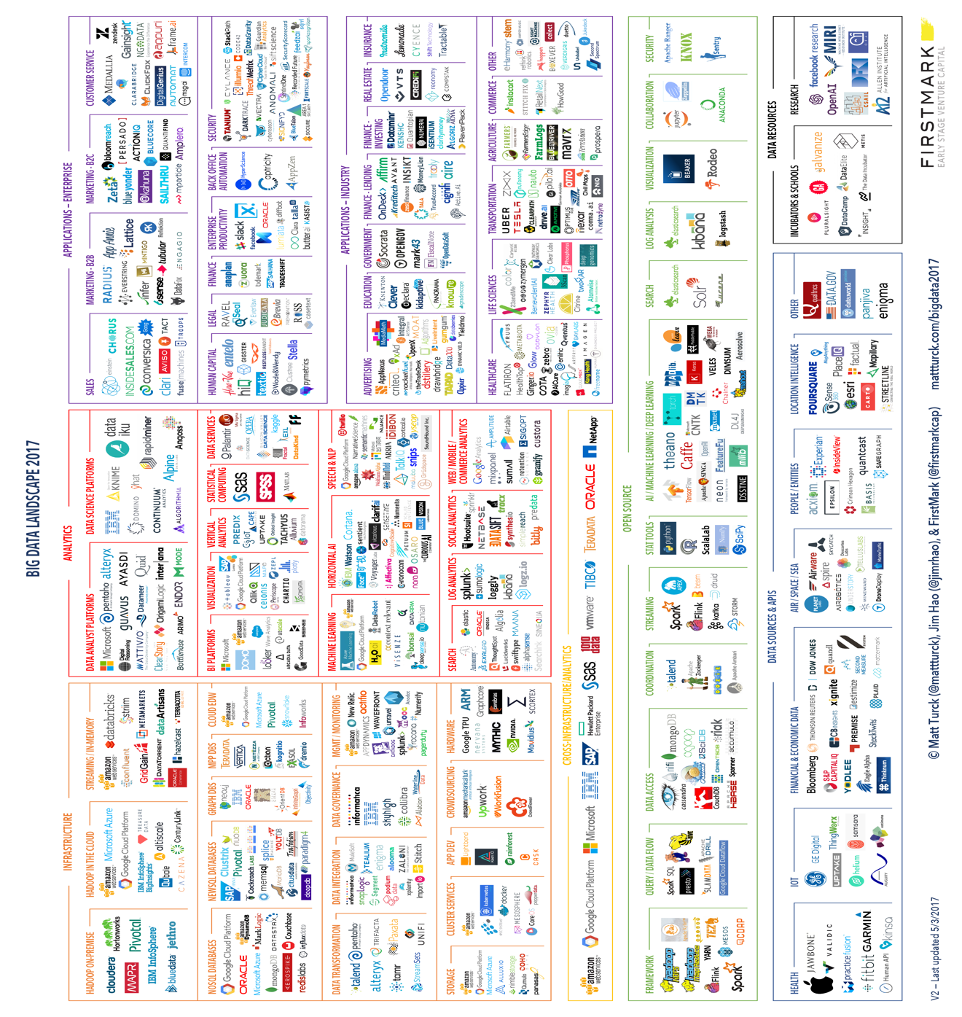Con la explosión del Big Data, surgen infinidad de herramientas como puede apreciarse en la figura 3.1. El principal objetivo de estas herramientas es dar la posibilidad de realizar tareas como análisis, almacenamiento o visualización sobre conjuntos de datos enormes.

**Figura 3.2.1 Big Data Landscape 2017.**   
 Fuente: Matt Turk, FirstMark 2017.

Para que estos sistemas sean capaces de tratar con terabytes de datos, no es necesario que se ejecuten sobre supercomputadores con enormes capacidades de procesamiento y por tanto bastante caros, sino que su principal característica común es que son sistemas distribuidos.

Un sistema distribuido divide la carga de trabajo que necesite realizar entre todos los nodos que lo componen. Así, si se necesita tener más capacidad de cómputo, solo hay añadir más nodos al sistema, esto es lo que se llama la escalabilidad horizontal.

En las siguientes secciones, se estudian las dos herramientas de procesamiento de datos por defecto en el área de Big Data, que son Apache Hadoop y Apache Spark. Estos dos frameworks tienen en común que son sistemas distribuidos, con escalabilidad horizontal y tolerantes a fallos. Es por ello que en la sección 3.3 se hace una comparación de ambas.

## 3.1 Apache Hadoop

En esta sección, se presenta Apache Hadoop un framework de computación distribuida que ha tenido especial relevancia en el mundo del Big data.

Una curiosidad acerca de este proyecto es su propio nombre. Se podría pensar que su nombre es un acrónimo compuesto por algunas palabras que identifican a la plataforma, pero lejos de esto, Hadoop es un término totalmente inventado. Su creador Doug Cutting, eligió este nombre puesto que así llamaba su hijo a uno de sus peluches. Este peluche además se convirtió en el logo de Hadoop, un elefante amarillo.



**Figura 3.2 Logotipo de Hadoop.**Fuente: Wikipedia Commons.

### 3.1.1 Breve historia

Además de ser el creador de Hadoop, Doug Cutting es el padre de Apache Lucene un motor de recuperación de información escrito en Java. Dentro del proyecto de Lucene se encuentra Apache Nutch, un motor de búsqueda web de código abierto, donde tiene sus orígenes Hadoop.

Desde el inicio del desarrollo de Nuch en 2002, se percibe que presentaba serios problemas de escalabilidad, puesto que no podía trabajar con millones de páginas web.

La solución a este problema fue la publicación en 2003, del artículo donde se describe la arquitectura del sistema de archivos distribuido de Google, llamado GFS (Ghemawat, Gobioff & Leung, 2003). Tras la publicación de este artículo, se decide llevar a cabo una implementación de software libre de GFS, naciendo así NDFS (*Nuch Distributed Filesystem*).

En 2004, Google publicó otro artículo muy relevante, donde daba a conocer MapReduce (Dean, & Ghemawat, 2004). Este hecho provocó que a mediados del año 2005, la mayoría de los algoritmos de Nuch ya usaban MapReduce y NDFS.

En 2006, Doug Cutting comienza con el desarrollo de Hadoop, un proyecto basado en MapReduce y NDFS, pero con el propósito general. Además, en ese mismo año, Doug Cutting se une a Yahoo!, convirtiéndose esta compañía en el mayor contribuidor al proyecto.

En 2008, Hadoop se convirtió en unos de los proyectos de primer nivel de Apache. Además, por esta fecha ya estaba siendo usado por otras grandes compañías como Facebook, Last.fm o el New York Times. A partir de aquí Hadoop experimentó una gran adopción por parte del mundo empresarial, debido a su capacidad de almacenamiento y procesamiento distribuido.

### 3.1.2 ¿Qué es Hadoop?

Apache Hadoop es un framework de software libre que permite el almacenamiento y procesamiento distribuido de enormes cantidades de datos, del orden de terabytes e incluso petabytes de información. Este software se distribuye bajo licencia Apache y está escrito en Java, por lo que es multiplataforma.

Una de sus principales características, es que está diseñado para ofrecer una escalabilidad totalmente horizontal. Lo que significa que una vez que se tenga una aplicación funcionando en Hadoop, es simple aumentar la potencia de ésta, puesto que solo es necesario añadir más nodos al clúster. Esta acción además es transparente al programador, ya que Hadoop se encargará de gestionar los nuevos recursos hardware para proporcionar un rendimiento superior.

Otra cualidad que caracteriza a este software, es que no necesita potentes y costosos servidores para trabajar, ya que Hadoop está diseñado para ejecutarse sobre hardware *commodity*. Este tipo de hardware es relativamente barato, ampliamente disponible, ya que puede obtenerse a través de diversos vendedores y altamente compatible.

En un clúster compuesto por este tipo de hardware y además heterogéneo se asume que la probabilidad de fallo de alguno de sus nodos es alta, al menos en un clúster lo suficientemente grande. Hadoop proporciona mecanismos para manejar esta alta probabilidad de fallo, y continuar con el procesamiento de los datos con una alta fiabilidad. Estos mecanismos son implementados a través de HFDS y Hadoop MapReduce, como se ve en las secciones 3.1.4 y 3.1.5.

Las características que se han expuesto hacen de Hadoop se haya convertido en sinónimo del Big Data, puesto que se ajusta perfectamente a las necesidades de esta área. Como consecuencia, existe una enorme cantidad de empresas que utilizan Hadoop como su sistema para almacenamiento y procesamiento de la información.

Apache Hadoop, se compone de cuatro módulos fundamentales:

* *Hadoop Common*: Colección de librerías y utilidades comunes que soportan a otros módulos de Hadoop.
* *Hadoop Distributed File System (HDFS)*: Sistema de archivos distribuido que proporciona un alto rendimiento en el acceso a los datos.
* *Hadoop MapReduce*: Modelo de programación para procesamiento distribuido y su implementación asociada.
* *Hadoop YARN*: Software para la planificación de procesos y la gestión de los recursos del cluster.

En los siguientes apartados, se entra en detalle en los módulos de HDFS, MapReduce y YARN.

### 3.1.3 HDFS

HDFS o *Hadoop Distributed File System* (Shvachko, Kuang, Radia, & Chansler, 2010). es el sistema de archivos distribuido de Hadoop. Este sistema está diseñado para soportar enormes cantidades de datos (terabytes o incluso petabytes) sobre hardware de bajo coste.

El diseño de HDFS está enfocado a aplicaciones que siguen un modelo de una sola escritura y muchas lecturas, esto permite disminuir los requisitos de control de concurrencia, ofreciendo así un alto rendimiento de acceso a los datos.

Al igual que todos los sistemas de archivos, HDFS se basa en el concepto de bloque (mínima cantidad de datos que se puede leer o escribir en el disco de almacenamiento). En la mayoría de los sistemas de archivos un bloque suele tener unos cuantos kilobytes o Megabytes, en cambio para HFDS, el tamaño de bloque predeterminado es de 64 MB, aunque este parámetro es configurable (muchos clústeres utilizan 128 MB). El motivo porque él se establece un tamaño de bloque lo suficientemente grande es porque se minimiza el tiempo de búsqueda. Con esta idea, un fichero que vaya a ser almacenado en HFDS, se divide en un conjunto de bloques de 64 MB o 128 MB que será almacenado a lo largo del clúster.

HFDS se compone de un conjunto de nodos interconectados, siguiendo un modelo *master-slave*. El master es un tipo de nodo que recibe el nombre de *Namenode* y los *slaves* reciben el nombre de *Datanodes*.

Los Datanodes son los nodos que se encargan de almacenar los bloques en los que se divide un fichero. Estos bloques (de un mismo fichero), serán almacenados en distintos Datanodes, lo que resulta extremadamente útil, cuando un fichero supera la capacidad de almacenamiento de un equipo. Sin embargo, existe la posibilidad de que un nodo quede inaccesible por algún motivo, por lo que no se podrá acceder a los bloques que contenga dicho Datanode. Para responder a esta situación, HFDS replica lo bloques en distintos nodos, por defecto en 3 (dos en el mismo rack, y otro fuera de éste).

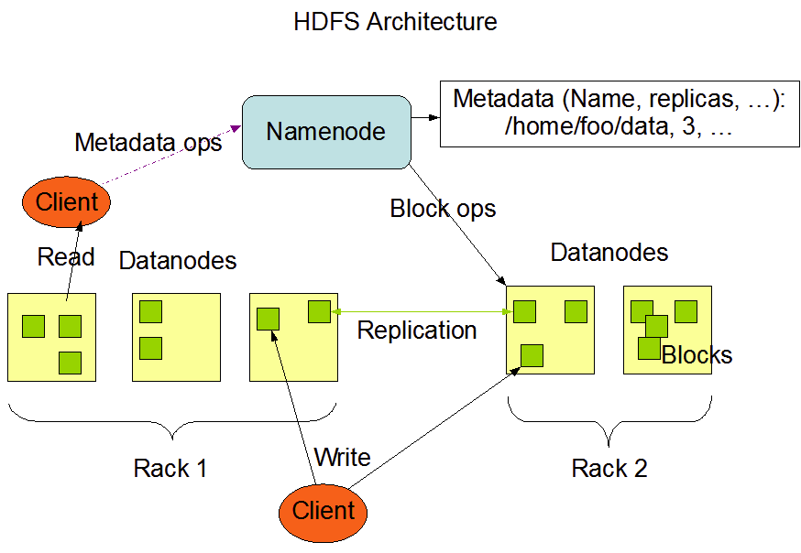

**Figura 3.3 Arquitectura de HDFS.**  
Fuente: Web oficial de Hadoop.

Los datos que almacenan los *Datanodes*, se almacenan en un espacio de nombres propio, aislado del sistema de archivos local del nodo, y accesible únicamente a través de la interfaz de HFDS. La responsabilidad de manejar este espacio de nombres, de regular el acceso a los datos y de almacenar los metadatos sobre los bloques de información recae en el *Namenode* (master).

El *Namenode* almacena todos los metadatos acerca de los ficheros que se encuentran en el sistema (nombres, permisos, localización de los bloques que componen un fichero etc.) por lo tanto se convierte en un punto único de fallo, ya que si el *Namenode* falla no se podrá acceder a ningún fichero del sistema hasta que este sea recuperado manualmente.

Para solventar este problema existe el *SecondaryNamenode*, el cual realiza periódicamente puntos de control (*checkpoints*) sobre el *NameNode* por si ocurriera algún fallo en éste.

### 3.1.4 MapReduce

Hadoop MapReduce es un framework que facilita el desarrollo de aplicaciones distribuidas que procesan grandes cantidades de datos de forma paralela y bajo el paradigma MapReduce. Junto con HDFS, MapReduce es el corazón de Hadoop y está inspirado en el paper de Google “*MapReduce: Simplified Data Processing on Large Cluster*” (Dean, & Ghemawat, 2004).

Con este modelo de programación, se abstrae al desarrollador de las cuestiones relativas al funcionamiento de una aplicación distribuida, puesto que es el propio framework quien se encarga de llevar a cabo tareas como; la partición de los datos de entrada, la programación de la ejecución del programa a través de un conjunto de nodos, manejo de fallos de las máquinas del clúster, y la gestión de la comunicación entre las máquinas requeridas. El programador sólo debe implementar solamente dos funciones: *map* y *reduce.*

* Función *map*: Esta fase tiene como objetivo la obtención y transformación de los datos de entrada.
* Función *reduce*: El objetivo de esta fase es hacer la agregación o resumen, de todos los registros asociados entre sí.

Además de estas fases, existen dos fases intermedias que son Shuffle y Sort, que son llevadas a cabo por el framework, no teniendo que intervenir el programador.

* Shuffle: Tiene como objetivo transferir los datos desde los mappers a los reducers.
* Sort: Indica cuando debe empezar una nuevo reducer. Para ello, ordena los datos en función de sus claves y cuando una nueva clave empieza, deberá comenzar un nuevo reduce.

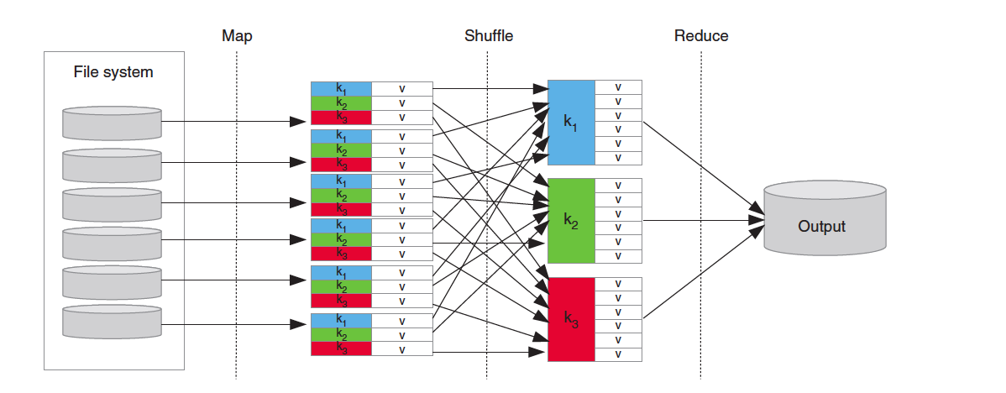

**Figura 3.4 Diagrama de flujo simplificado de MapReduce.**   
Fuente: Fernández, del Río, López, Bawakid, del Jesus, Benítez, & Herrera, 2014.

### 3.1.5 Arquitectura de una aplicación en Hadoop MapReduce

Una vez se ha descrito el modelo de programación MapReduce, se pasa a analizar cómo se ejecuta un trabajo MapReduce en Hadoop, el cual está compuesto los datos de entrada, el programa MapReduce y la configuración.

Para coordinar y ejecutar todas las tareas, en el entorno Hadoop MapReduce existen dos tipos de nodos: *JobTracker* y *TaskTracker*, que al igual que HFDS, siguen una arquitectura master-slave. En un cluster Hadoop, existe un único JobTracker en el nodo master y un esclavo *TaskTracker* por nodo*.* En la Figura 3.0.5 se representa un esquema simplificado de Hadoop MapReduce y que muestra las interacciones entre los componentes.

Como se representa en la figura 3.5 el *JobTracker* es el enlace entre la aplicación cliente y Hadoop. Este componente de software se encarga de coordinar y planificar todas las tareas que deben ser ejecutadas por los diferentes *TaskTracker* del cluster*.* Además de coordinar y planificar las tareas, el *JobTracker* también se encarga de monitorizar todas las tareas que se están ejecutando en el cluster. Si alguna tarea falla, el *JobTracker* lanzará de nuevo esta tarea posiblemente escogiendo otro nodo de ejecución, existiendo un límite predefinido de intentos en el caso que dicha tarea falle repetidamente.

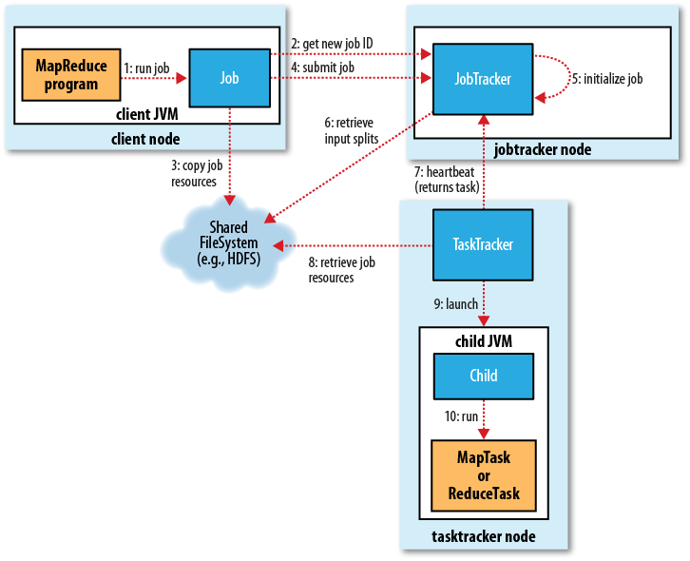

**Figura 3.5 Arquitectura de una aplicación en Hadoop.**  
 Fuente: Web oficial de Hadoop.

Cada *TaskTracker,* se responsabiliza de ejecutar las tareas que le han sido asignadas por el JobTracker. Un *TaskTracker* puede ejecutar varias tareas map o reduce en paralelo, para ello el *JobTracker* crea instancias separadas de la máquina virtual Java para la ejecución de cada tarea. Con esta técnica, se garantiza que el fallo de una tarea concreta, no afecte a las demás que se están ejecutando.

El JobTracker, intenta que cada tarea map, se ejecute en el nodo que contenga los datos sobre los que tiene que trabajar. Esta técnica es llamada optimización de los datos por localidad, y asegura un mejor rendimiento y eficiencia de Hadoop. Cuando una tarea no puede ser asignada al nodo que contiene los datos a nivel local, Hadoop intentará asignar la tarea al nodo más cercano a los datos. Véase que las tareas reduce no pueden beneficiarse de esta técnica, puesto que los datos sobre los que trabaja provienen de distintas tareas map.

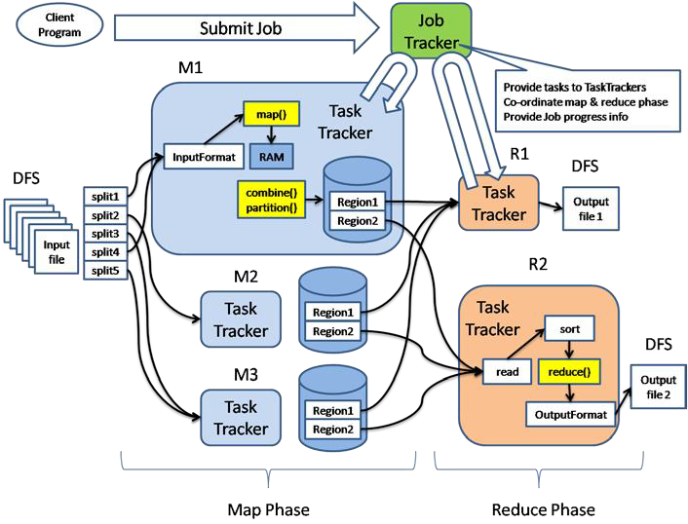

**Figura 3.6 Flujo de una aplicación MapReduce.**   
Fuente: Web oficial de Hadoop.

Además de la localidad de los datos el *JobTracker* debe tener en cuenta la disponibilidad que tienen los *TaskTrackers* para que le sean asignadas tareas. Esto se debe a que el número de tareas map y reduce que puede ejecutar en paralelo un TaskTracker es limitado. Esta limitación será configurada en función del número de núcleos y la cantidad de memoria de la que disponga ese nodo en concreto.

### 3.1.6 YARN

El sistema MapReduce descrito en la sección anterior, comienza a tener problemas de escalabilidad cuando el clúster es lo suficientemente grande (unos 4.000 nodos). Por dicha razón, en 2010, un grupo de Yahoo! comienza a diseñar la nueva generación de Hadoop. Surge así, Apache Hadoop YARN, que tiene como objetivo el desacoplamiento de la gestión de recursos del clúster y las capacidades de planificación de los componentes de procesamiento de datos.

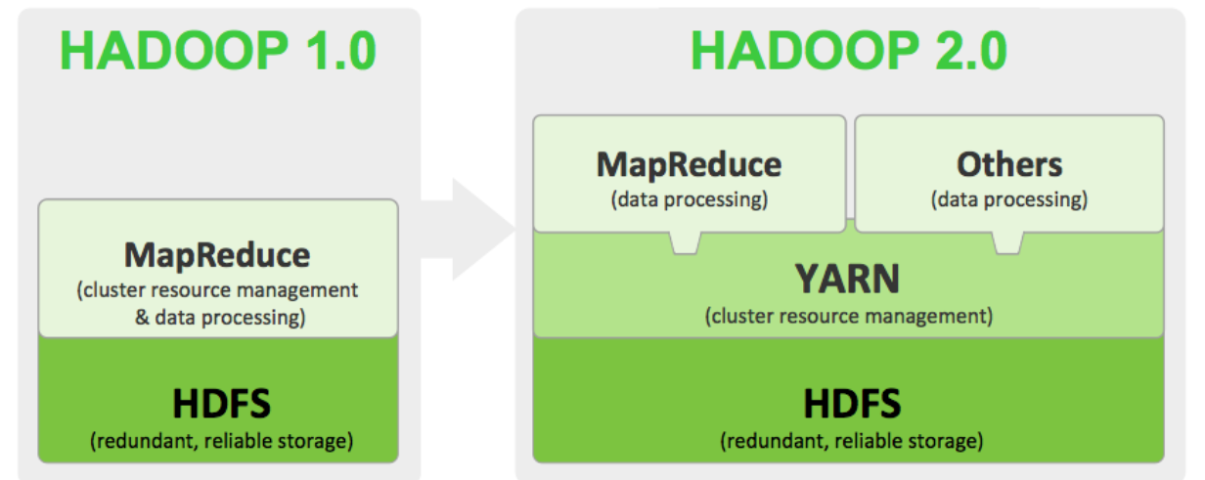

**Figura 3.7 De Hadoop 1.0 a Hadoop 2.0.**Fuente: Dan Sullivan, (2014).

YARN provoca la evolución de Hadoop 1.0 a Hadoop 2.0, mostrada en la Figura 3.7**.** Con esta evolución se introduce dos significativas mejoras que se presentan a continuación.

La primera mejora que se trata de solucionar con YARN ya fue introducida en el inicio de esta sección. Se trata de solucionar el problema de escalabilidad que presenta Hadoop MapReduce 1.0, el cual tiene un tamaño de cluster limitado a 4.000 nodos. A partir de dicho límite Hadoop 1.0 comienza a experimentar un comportamiento impredecible con fallos en cascada y un deterioro general del rendimiento de cluster, debido a que el JobTracker se convierte en un cuello de botella.

Otro de los problemas que presenta Hadoop 1.0, es su limitación de ejecutar solamente aplicaciones que siguen el modelo de programación MapReduce. A pesar de que este modelo es adecuado para el procesamiento y análisis de grandes cantidades de datos, existen otros muchos problemas en los que se necesitan otro tipo de modelos como computación de grafos, procesamiento iterativo, machine learning etc. Al separar la gestión de recursos de los componentes de computación, YARN se convierte en un gestor de clústeres de propósito general, donde MapReduce es solamente uno de los modelos que pueden ser ejecutados sobre este sistema.

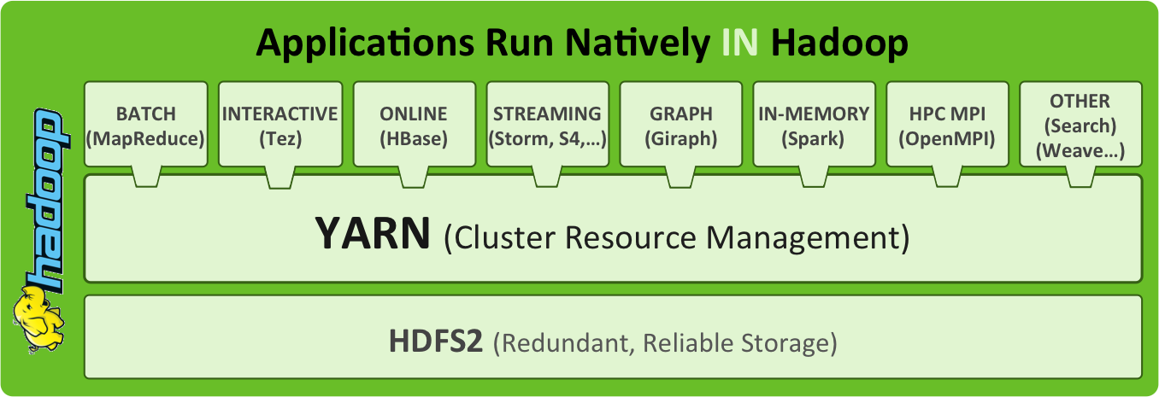

**Figura 3.8 Aplicaciones que pueden ejecutarse sobre Hadoop.**  
Fuente: Daniel D. Gutierrez, 2014

### 3.1.7 Ecosistema Hadoop

Alrededor de este Hadoop, se han desarrollado una amplia familia de proyectos relacionados, que forman lo que se llama el Ecosistema Hadoop. Estos proyectos permiten aumentar la potencia de Hadoop y dar capacidad de especialización para las distintas necesidades en el ámbito del Big Data o el Data Science.

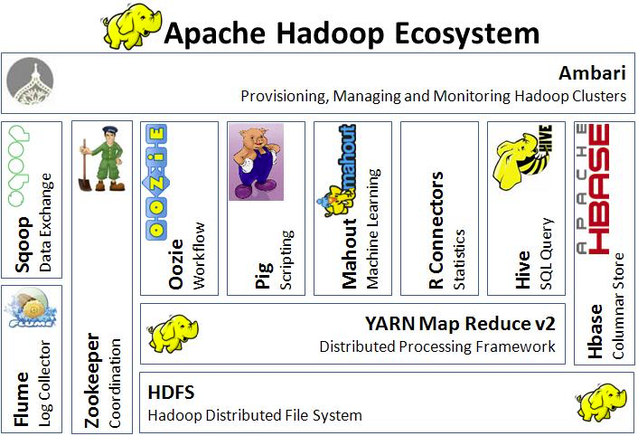

**Figura 3.9 Ecosistema de Apache Hadoop.**Fuente: Wikipedia Commons.

* *Ambari:* Es una herramienta web para el aprovisionamiento, administración y seguimiento de clústeres Apache Hadoop, que incluye soporte para HDFS, MapReduce, Colmena, HCatalog, HBase, ZooKeeper, Oozie, Pig y Sqoop. Ambari también proporciona un panel de control para la visualización del estado del clúster, así como la capacidad de ver aplicaciones ejecutadas en este [35].
* *HBase*: Base de datos distribuida basada en el diseño de Bigtable de Google [36] y construida sobre HFDS. HBase es capaz de almacenar tablas de billones de filas por millones de columnas y proporcionar un acceso y escritura en tiempo real [37].
* *Hive*: Data warehouse que facilita la consulta y gestión de grandes conjuntos de datos, que se encuentran sobre almacenamiento distribuido. Hive provee de un lenguaje de consulta similar a SQL, llamado HiveQL. Este lenguaje además permite conectar mappers y reducers personalizados cuando es inconveniente o ineficiente expresar la lógica en HiveQL [38].
* *Mahout*: Es un proyecto que tiene como objetivo construir un entorno para la creación rápida de aplicaciones basadas en machine learning. Contiene numerosos algoritmos distribuidos de aprendizaje automático [39].
* *Pig*: es una plataforma para el análisis de grandes conjuntos de datos que consiste en un lenguaje de alto nivel para expresar los programas de análisis de datos, junto con una infraestructura para evaluar dichos programas. La propiedad más importante de los programas escritos en Pig es que son altamente paralelizables [40].
* *Zookeeper*: Es un servicio central que proporciona coordinación, sincronización, alta disponibilidad y registro de nombres a un sistema distribuido [41].
* *Sqoop*: Es una herramienta diseñada para transferir datos entre bases de datos relacionales y Apache Hadoop de forma eficiente [42].
* *Oozie*: Servicio escalable para planificar y ejecutar flujos de trabajo de Hadoop. Estos flujos de trabajo se representan mediante grafos acíclicos dirigidos de acciones. Oozie puede manejar varios tipos de jobs de Hadoop como MapReduce, Pig, Hive y Sqoop jobs [43].

Todos los proyectos de este ecosistema son dirigidos por Apache y por lo tanto se distribuye como software libre. Sin embargo, debido a la inmensa adopción del ecosistema Hadoop como plataforma estrella para el Big Data, surge un nuevo mercado de software. En este nuevo mercado diversas empresas generan un único paquete de software donde encapsulan todo el ecosistema Hadoop, ofreciendo soporte y formación para la instalación, configuración y gestión de todo el clúster y sus componentes.

Cloudera, Hortonworks y MapR son empresas que basan su modelo de negocio en la distribución y soporte del ecosistema. Otras empresas, que ofrecen también distribuciones de Hadoop son Amazon, IBM, Teradata etc.

## 3.2 Apache Spark

En esta sección se presenta Apache Spark, la nueva estrella del Big Data, debido a su enorme capacidad de procesamiento de datos. Spark se ha convertido en el nuevo estándar para tratar con conjuntos de datos Big Data destronando así a Hadoop como se ve en la sección 3.3. Además, esta herramienta está desarrollada en Scala, lenguaje muy utilizado en el área del Big Data.

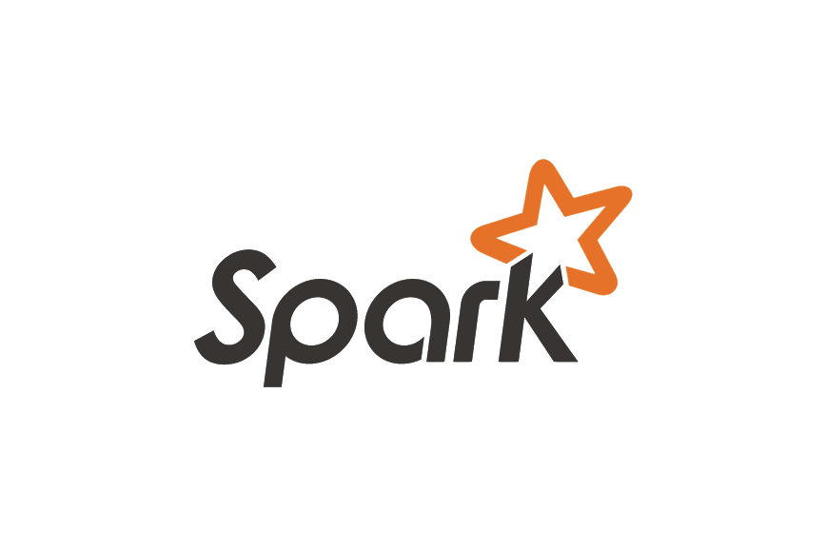

**Figura 3.10 Logotipos de Apache Spark y Scala**.   
Fuente: Wikipedia Commons.

### 

### 

### 3.2.1 Breve Historia

El grupo de investigación AMPLab (Universidad de Berkeley) dedicado al estudio de campos como la minería de datos y el aprendizaje de máquina, percibió que Apache Hadoop era bastante ineficiente para los algoritmos relacionados con estos campos (principalmente algoritmos iterativos e interactivos). De ahí que, en 2009, Matei Zaharia junto a su grupo de investigación comenzará el proyecto Spark [6].

Los primeros usuarios de Spark fueron otros grupos de investigación de la propia Universidad de Berkeley. Un ejemplo de ello fue el proyecto *Mobile Millennium* donde se usó Spark para monitorizar y predecir la congestión del tráfico de la Bahía de San Francisco (Hunter, Moldovan, Zaharia, Merzgui, Ma, Franklin, ... & Bayen, 2011).

En el año 2013, Spark fue donado a la fundación Apache, convirtiéndose en 2014 en un proyecto “Top-level”. Desde ese momento, ha sufrido un continuo desarrollo, como puede apreciarse en la Figura 3.0.11 obtenido de GitHub con 1,076 contribuidores, siendo Databricks, Yahoo! e Intel las compañías que más han aportado al código fuente. Además, es uno de los proyectos “trending” en la comunidad de código libre de Scala.

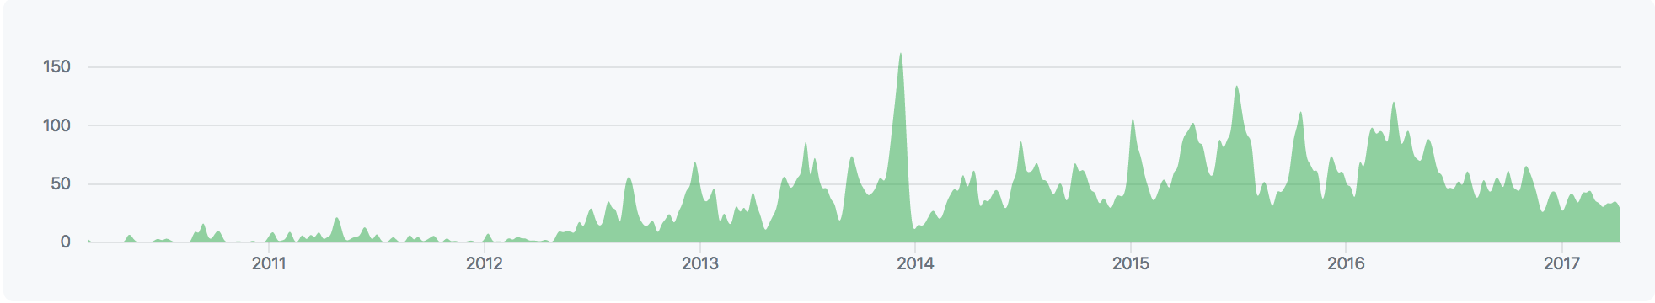

**Figura 3.11 Nº Commits /año en Apache Spark.**Fuente: GitHub.

Debido a su continuo desarrollo y mejoras, multitud de empresas y organizaciones utilizan esta herramienta para sus procesos de negocio, como por ejemplo Yahoo!, TripAdvisor MyFitnessPal, Amazon o Baidu (Apache Spark, 2017)1.

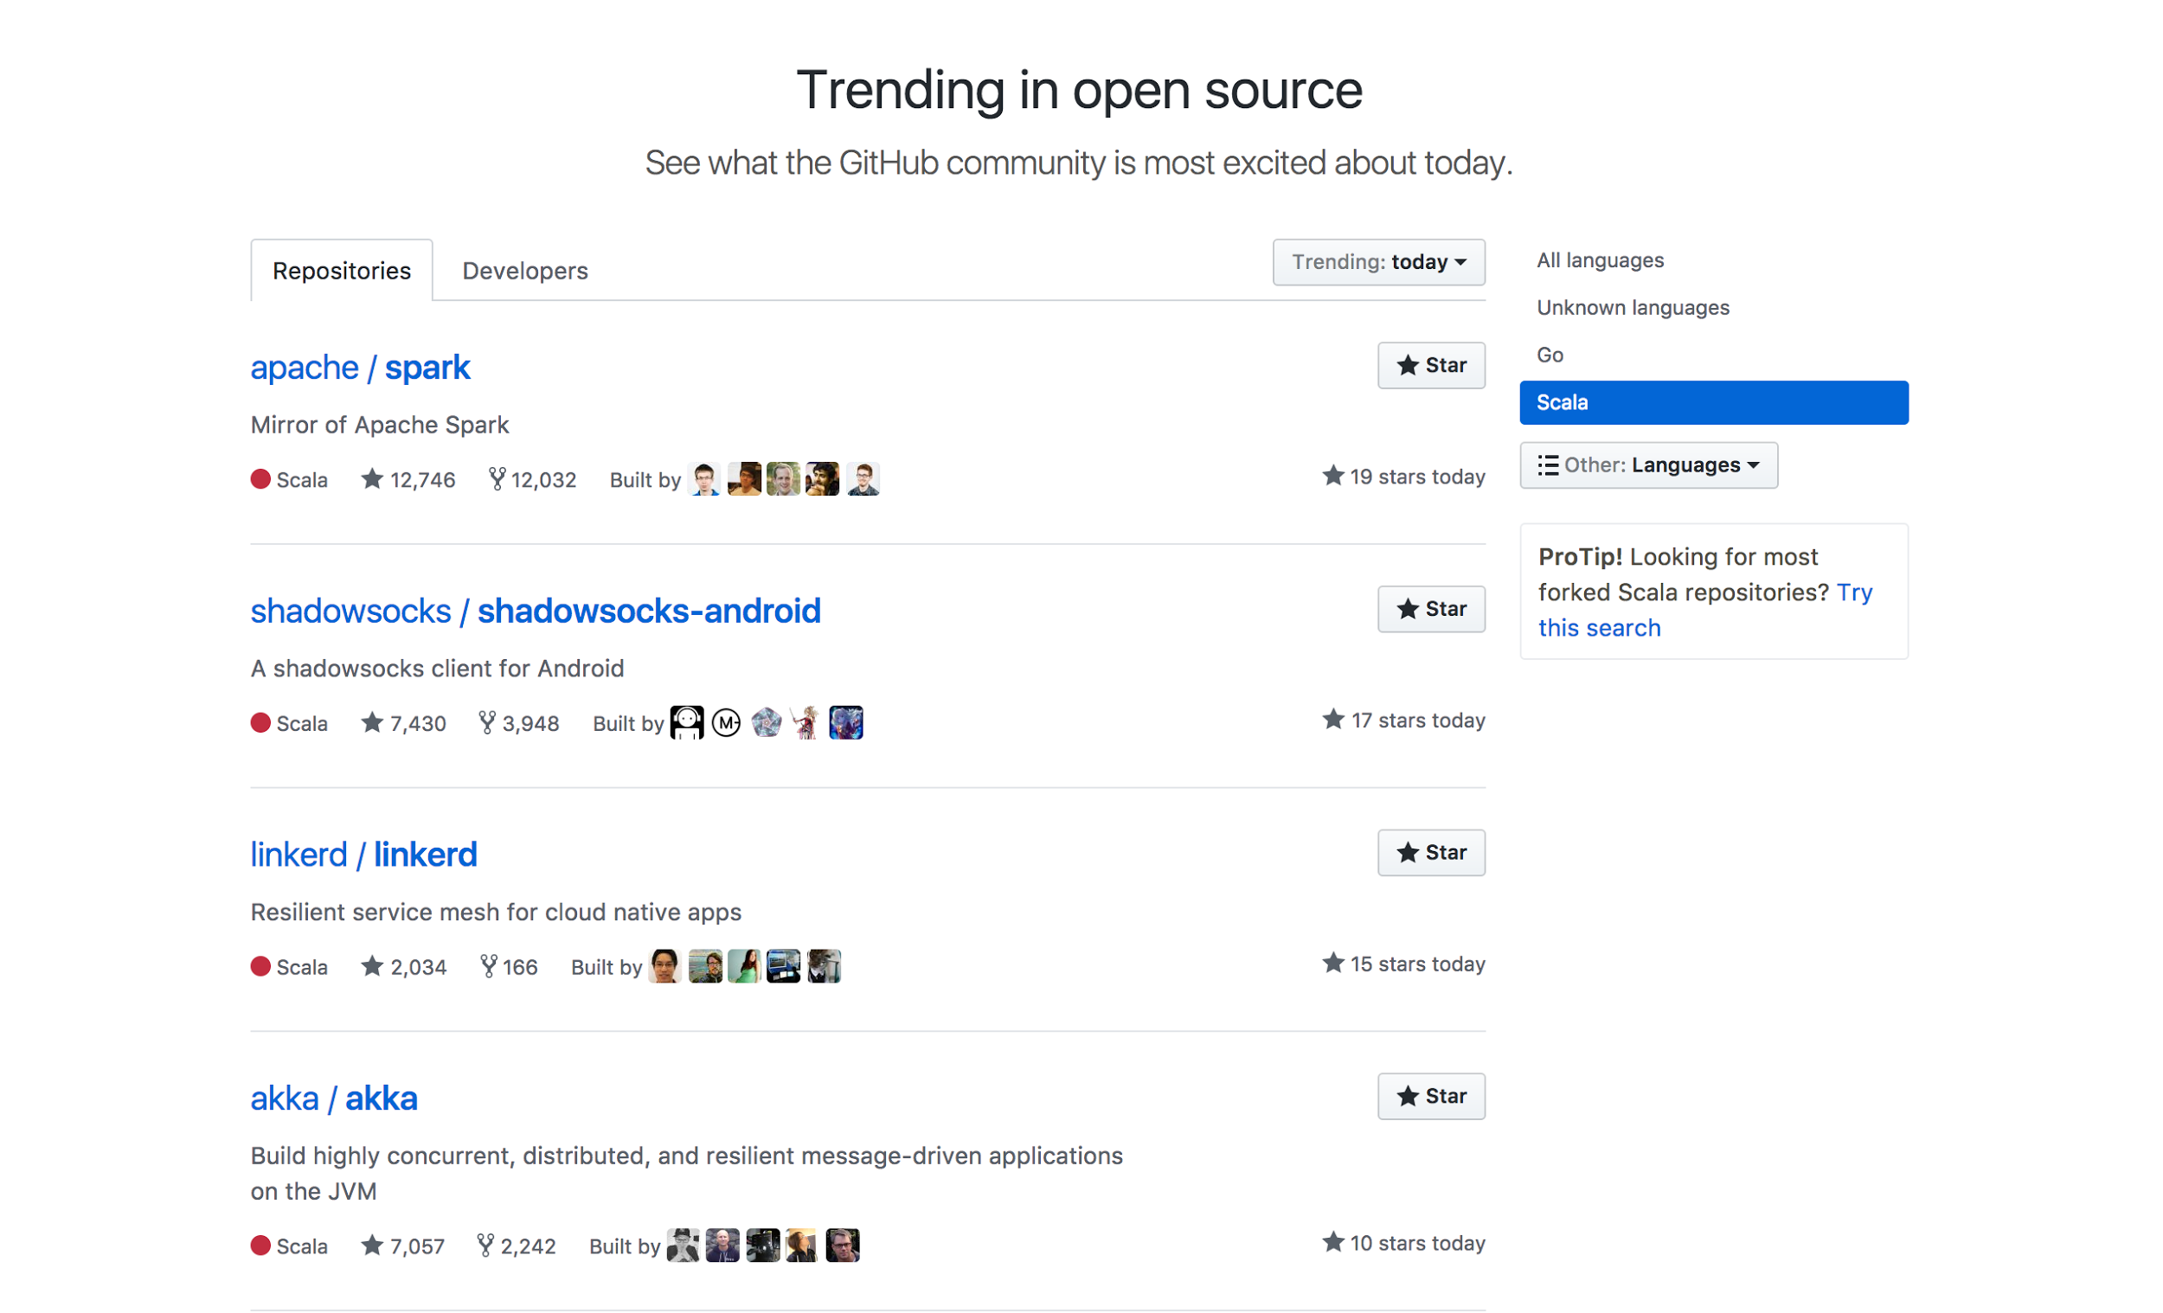

**Figura 3.12. Ranking proyectos Open Source en Scala.**  
 Fuente: GitHub.

### 3.2.2 ¿Qué es Apache Spark?

Apache Spark es un framework de computación distribuida de propósito general con capacidad para trabajar con grandes volúmenes de datos. Spark es un proyecto de código libre que empezó a ser desarrollado por el grupo de investigación AMPLab. Una aplicación en Spark puede ser desarrollada en Scala, Java, Python o R.

Las principales características de esta herramienta son: la escalabilidad horizontal, puesto que para tener una mayor capacidad de cómputo solo es necesario añadir más nodos al clúster, computación en memoria principal y tolerancia a fallos, gracias a su principal abstracción, los RDDs (Zaharia, Chowdhury, Das, Dave, Ma, McCauley, ... & Stoica, 2012).

Además de las características anteriormente citadas, con este framework se tiene la posibilidad de construir aplicaciones que pueden combinar diferentes modelos de procesamiento. Por ejemplo, en Spark se puede desarrollar una aplicación que usa machine learning para clasificar datos que son recibidos en tiempo real, usando MLlib y Spark Streaming. Esto se debe a que Spark está compuesto por diversos componentes perfectamente integrados, donde el núcleo (Spark core) es el origen de todos ellos. En la siguiente sección se describen más en profundidad cada uno de estos componentes.

Otro beneficio del uso de Spark es la infinidad de conectores que existen para relacionar a esta herramienta con el mundo exterior. Existen conectores tanto para las bases de datos tradicionales como son MySQL, PostgreSQL, Oracle; para bases de datos NoSQL como Cassandra, MongoDB, HBase, Neo4j ElasticSearch, o plataformas de streaming como Apache Kafka y Redis. Además, adopta todas las fuentes de datos provenientes de Hadoop.

3.2.3 Componentes de Apache Spark

Se introducen a continuación los componentes de Spark mostrados en la figura 3.13:

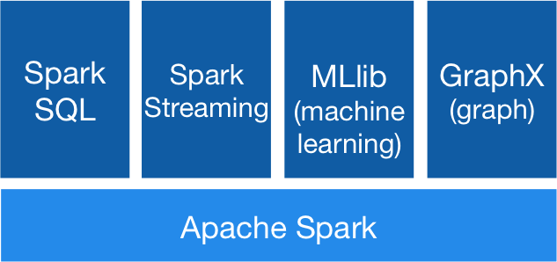

**Figura 3.13. Componentes de Apache Spark.**   
Fuente: Documentación oficial de Spark.

* Spark Core: El core de Spark es el motor de ejecución sobre el cual se construyen los demás módulos de la plataforma. En este núcleo se encuentra la principal abstracción de Spark, los RDDs, abstracción que provee a Spark de la capacidad de computación en memoria. Se incluyen también en el core de Spark componentes para la programación de tareas, manejo de la memoria, tolerancia a fallos, interacción con otros sistemas de almacenamiento etc.
* Spark SQL: Módulo para el procesamiento de datos estructurados. Las interfaces que provee este módulo dan mucha más información acerca de la estructura de los datos, cosa que no ocurre en los RDDs. Internamente Spark SQL usa esta información extra para realizar optimizaciones. Hay varias vías para interactuar con este módulo incluyendo SQL, y las APIs de *DataFrames* y *DataSet* (añadido a partir de la versión 1.6).
* Spark Streaming: Extensión del núcleo de Spark que proporciona métodos para el procesamiento de datos en tiempo real, con un alto rendimiento y tolerancia a fallos. Los datos pueden ser obtenidos desde distintas fuentes como Apache Kafka, Flume, Twitter ZeroMQ, Kinesis, o un socket TCP. Internamente los datos que recibe Spark Streaming, son divididos en lotes, que son procesados por Spark para generar el resultado final. Para poder llevar a cabo este procesamiento, se hace uso una abstracción de alto nivel llamada DStream, que representa un continuo flujo de datos.
* MliLib: Librería machine learning de Spark. En esta biblioteca se encuentran diferentes tipos de algoritmos, incluyendo algoritmos de clasificación, regresión clustering y filtro colaborativo. Además, se incluye también incluye métodos para la evaluación de los modelos generados.
* GraphX: Librería para la computación de grafos y grafos paralelos. Al igual que Spark Streaming y Spark SQL, GraphX extiende la API de Spark RDD, permitiendo la creación de grafos con propiedades arbitrarias asociadas a cada vértice y cada arista. Para permitir la computación de grafos, GraphX proporciona un conjunto de operadores fundamentales (ej: subgraph, joinVertices, [aggregateMessages](http://spark.apache.org/docs/latest/graphx-programming-guide.html#aggregateMessages) etc) además de una creciente colección de algoritmos de grafos (ej: PageRank, triangle counting).
* Coordinadores de Clúster: Spark ha sido diseñado para escalar fácil y eficientemente desde uno hasta miles de nodos. Para conseguir este objetivo y mantener la flexibilidad, Spark puede ejecutarse sobre diferentes coordinadores de clúster de computadores, los cuales son YARN, Apache Mesos y un simple coordinador incluido en Spark, llamado Standalone. El modo Standalone proporciona una forma sencilla para comenzar con un clúster de Spark, por ello ha sido el modo escogido para todo el desarrollo de este proyecto.

### 3.2.4 Modelo de programación

El modelo de programación que introduce Spark, se basa en la escritura por parte del desarrollador de un programa que implementa un flujo de control de alto nivel de la aplicación, realizando acciones y transformaciones sobre los RDDs. Este programa principal, será ejecutado por el proceso *driver,* que será el encargado de asignar las tareas a cada ejecutor.

La principal abstracción que proporciona Spark para la programación paralela son los ya mencionados RDDs (Resilient Distributed Dataset) y las operaciones que pueden ser aplicadas sobre estos.

Además, se introduce también dos tipos restringidos de variables compartidas (Broadcast y Acumulador) que pueden ser usadas en las aplicaciones que se ejecutan sobre el clúster.

El inicio de un programa desarrollado en Spark siempre será el mismo, la creación de un contexto de aplicación, que será el punto de entrada al cluster. A través de dicho contexto se pueden realizar multitud de operaciones como la creación, lectura o escritura de RDDs, creación de variables compartidas, etc.

### 3.2.5 Resilient Distributed Dataset

Resilient Distributed Dataset es la principal abstracción de Apache Spark y por lo tanto el núcleo del mismo. Como indica su propio nombre, un RDD es una colección inmutable de objetos (Dataset), particionada a lo largo del clúster (Distributed), que puede ser reconstruido en caso de fallo (Resilient) (Zaharia, Chowdhury, Das, Dave, Ma, McCauley, M, ... & Stoica, 2012).

La principal característica de esta abstracción es que los datos que contiene un RDD son almacenados en la memoria principal, por lo tanto, toda operación que se realice sobre este conjunto de datos puede ser realizada en memoria. En el caso de que la cantidad de datos sea superior a la memoria principal, Spark utiliza el disco duro de forma eficiente. Al estar los datos particionados, las operaciones se pueden realizar en paralelo sobre cada partición. Estas dos características hacen que Spark pueda procesar grandes volúmenes de datos de forma eficiente.

Una vez creado un RDD, se pueden aplicar multitud de operaciones sobre él, de las cuales, la mayoría pueden ser aplicadas a RDDs que contengan cualquier tipo de objeto. Sin embargo, existen ciertas operaciones que están solamente disponibles para RDDs de clave-valor llamados PairRDD. Estas son las operaciones más comunes puesto que se utilizan para agregar o agrupar elementos que contengan la misma clave. Esto normalmente suele implicar el proceso de shuffle.

**Operaciones de un RDD**

Sobre un RDD pueden ser aplicadas dos tipos de operaciones, las transformaciones y las acciones. Las *transformaciones* son operaciones sobre un RDD que generan un nuevo RDD (ej: *filter*, *map* o *flatMap).* En cambio, las *acciones* son operaciones que evalúan todas las transformaciones del RDD y devuelven el resultado al programa driver o almacenan dicho resultado en un almacenamiento externo.

**Transformaciones**

Sparkutiliza la evaluación perezosa, concepto que proviene de la programación funcional, para las transformaciones que se aplican sobre RDD. Esto significa que cuando se aplica una transformación (ej: *map*), esta operación no es inmediatamente ejecutada. Sin embargo, Spark registra internamente que dicha operación ha sido solicitada para que cuando en el flujo del programa se encuentre una acción a realizar (ej: *count*), se agrupen y se ejecuten todas las transformaciones que habían sido registradas anteriormente. Esto permite que Spark sea tolerante a fallos, como se ha comentado anteriormente, puesto que puede ser reconstruido todo el flujo de aplicación a través de las transformaciones realizadas a un RDD.

Spark usa también esta técnica para reducir el número de operaciones a realizar sobre los datos, puesto que agrupa las transformaciones que se puedan realizar juntas. Es por ello, que en este framework se puede dividir el código en diversas transformaciones en lugar de escribir una operación más compleja, al contrario que en Hadoop MapReduce donde los desarrolladores gastan mucho tiempo agrupando operaciones para minimizar el número de pasos MapReduce y así optimizar el rendimiento.

Algunas de las transformaciones más usadas, aparecen en la tabla 3.1.

|  |  |
| --- | --- |
| Transformación | Significado |
| *map(func)* | Devuelve un nuevo RDD formado por cada elemento del RDD origen aplicando *func* a dicho elemento. |
| *filter(func)* | Devuelve un nuevo RDD formado por los elementos del RDD original donde *func* devuelve verdadero. |
| *flatMap(func)* | Similar a *map*, pero cada elemento de entrada se puede asignar a 0 o más elementos de salida, por lo que *func* debe devolver una secuencia de elementos. |
| *union(otherDataset)* | Devuelve un nuevo dataset que contiene la unión de los elementos del dataset original y el pasado por argumento. |
| *reduceByKey(func, [numTasks])* | Cuando se invoca sobre un conjunto de datos de pares (K, V), devuelve un conjunto de datos de pares (K, V) en los que los valores de cada clave se agregan usando la función de reducción dada, que debe ser del tipo *(V, V) => V.* |
| *groupByKey([numTasks])* | Cuando se llama sobre un conjunto de datos de pares (K, V), devuelve un conjunto de datos de *(K, Iterable <V>)* pares. |
| *join(otherDataset, [numTasks])* | Cuando se invoca sobre conjuntos de datos de tipo (K, V) y (K, W), devuelve un conjunto de datos de (K, (V, W)) pares con todos los pares de elementos para cada clave. |

**Tabla 3.2.1. Transformaciones sobre los RDDs más comunes.**   
Fuente: Karau, Konwinski, Wendell, & Zaharia, 2015.

**Acciones**

Las acciones son las operaciones que devuelven el resultado final al programa driver o escriben dicho resultado en un almacenamiento externo. Por ello, las acciones obligan la evaluación de las transformaciones que han sido requeridas para cierto RDD.

Se debe tener constancia, que cada vez que una acción es realizada sobre un RDD, se ejecutan todas las transformaciones aplicadas al mismo desde el momento de su creación. Esto puede ser bastante ineficiente, sobre todo en algoritmos que necesiten iterar sobre los datos muchas veces.

Para evitar la computación de un RDD múltiples veces, se pueden cachear los resultados intermedios a través del método *cache*. Este método persiste el RDD intermedio en memoria principal, pero si esta es insuficiente se utilizará el disco. Se pueden utilizar otras estrategias de persistencia, como almacenar el RDD completamente disco, o replicarlos través del clúster pueden ser elegidas por el usuario utilizando el método *persist*.

|  |  |
| --- | --- |
| Acciones | Significado |
| *reduce(func)* | Agrega los elementos del dataset usando una función func (que toma dos argumentos y devuelve uno). La función debe ser conmutativa y asociativa para que pueda ser realizada correctamente en paralelo. |
| *collect()* | Devuelve todos los elementos del conjunto de datos como un array al driver. |
| *count()* | Devuelve todos los elementos del conjunto de datos como un array al driver. |
| *countBykey()* | Sólo disponible en RDD de tipo (K, V). Devuelve un *Hashmap* de pares (K, Int) con el recuento de cada clave. |
| *foreach(func)* | Ejecuta una función func en cada elemento del dataset. |

**Tabla 3.2.2 Acciones sobre los RDDs más comunes.**  
Fuente: Fuente: Karau, Konwinski, Wendell, & Zaharia, 2015.

**Shuffle**

Para realizar ciertas operaciones como por ejemplo *reduceBykey,* es necesario que los datos estén organizados de un forma concreta en las particiones del RDD. En el caso de esta operación, es necesario que todos los datos que contenga la misma clave, se encuentren en la misma partición. Para conseguir que los datos estén organizados a través de forma correcta, Spark tiene el mecanismo de Shuffe, que no es más que un mecanismo para re-distribuir los datos.

Este mecanismo, puede provocar un impacto significativo sobre el rendimiento de la aplicación Spark, puesto que envuelve operaciones de entrada-salida en disco, serialización de datos y transmisión de datos por la red. Además, puede ocasionar un consumo significativo de memoria del heap de la máquina virtual java, puesto que se utilizan estructuras en memoria para llevar a cabo la re-organización de los datos.

Por lo tanto, se recomienda encarecidamente la reducción del shuffle en las aplicaciones de Spark. Para detectar las tareas que están realizado shuffle se puede utilizar la interfaz que proporciona un trabajo en Spark.

### Variables Compartidas

Cuando Spark ejecuta una función concreta a un conjunto de tareas en paralelo, por defecto, envía una copia de cada variable usada en la función a cada una de dichas tareas. En algunas ocasiones, puede ser útil que una variable sea compartida por todas las tareas o por todas las tareas y el driver. Para este propósito, Spark tiene dos tipos de variables compartidas, Broadcast y Accumulators variables.

* Variables Broadcast: son variables de sólo lectura que permiten al desarrollador repartir un conjunto de datos en cada uno de los ejecutores y cachear dichos datos. Esta característica puede ser usada por ejemplo para dar a cada nodo una copia de un conjunto de datos que va a ser utilizado para realizar cualquier operación en paralelo, esto evita potencialmente el shuffle que puede haber entre los nodos, aumentando así el rendimiento del programa. Una variable *broadcast* puede ser creada a partir de cualquier variable en el programa driver, utilizando el método *broadcast* del contexto de Spark.

|  |
| --- |
| * Variables Acumulator: Son variables que van agregando valores a través de una operación asociativa y conmutativa y que por lo tanto pueden realizadas en paralelo de forma eficiente. Spark soporta de forma nativa los acumuladores de los tipos numéricos, y el programador puede añadir soporte para nuevos tipos.   Un acumulador es creado con un valor inicial *v* utilizando el método *accumulator* del contexto de Spark*.* Las diferentes tareas que se están ejecutando en el clúster pueden añadir valores usando el operador *add*. Sin embargo, los workers no pueden leer este valor, solo el programa driver puede leer el valor del acumulador usando el método *value*. |

### 3.2.7 Arquitectura de una aplicación en Spark

Una aplicación ejecutada en un clúster de Spark, está compuesta por un *driver* y un conjunto de *ejecutores* asociado a la misma. Tanto el driver como los diferentes ejecutores, tienen su propio proceso Java independiente.

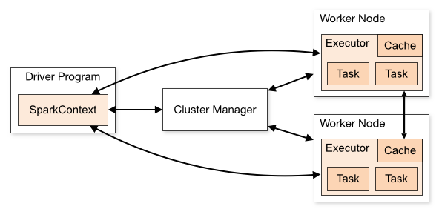

**Figura 3.14 Arquitectura de una aplicación en Spark.**  
Fuente: Documentación oficial de Spark.

El driver es el proceso donde se ejecuta la función *main* de una aplicación de Spark. Es en este proceso; donde se ejecuta el código que crea un SparkContext, declara la creación, transformaciones y acciones que se realizan sobre un RDD. Cuando dicho código es ejecutado, el driver es el responsable de traducir el programa desarrollado por el usuario a un conjunto de tareas físicas que son enviadas a los ejecutores para su realización.

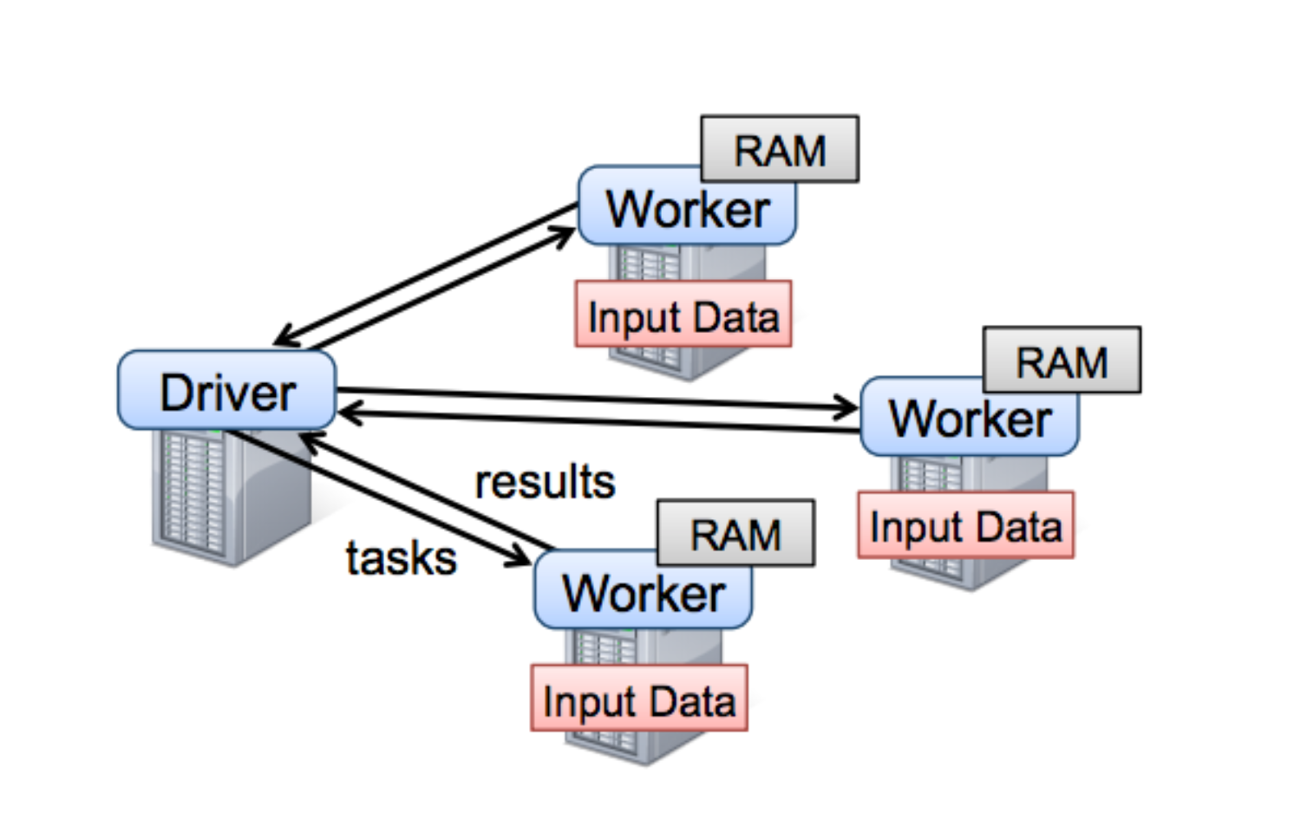

**Figura 3.15 Spark en tiempo de ejecución.**   
Fuente: Zaharia, Chowdhury, Das, Dave, Ma, McCauley, ... & Stoica, ,2012.

Para llevar a cabo esto, Spark internamente crea un grafo lógico a cíclico dirigido (DAG) de las operaciones haciendo todas las optimizaciones posibles. Al ejecutarse el driver convierte este grafo lógico en un plan físico de ejecución. Tras la generación del plan específico de ejecución el driver se responsabiliza de vigilar las tareas que se ejecutan en cada uno de los ejecutores.

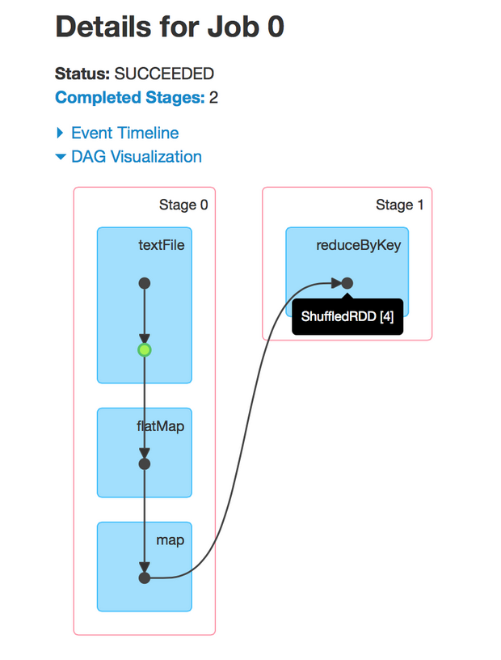

**Figura 3.16 DAG de un programa Spark que cuenta palabras.**  
Fuente: Elaboración Propia.

Los ejecutores de Spark además de realizar las diferentes tareas que el driver les ha asignado, también proporcionan un almacenamiento en memoria para los RDDs, que pueden ser cacheados por las aplicaciones, a través del servicio Block Manager que vive en cada uno de los ejecutores.

### 3.2.5 Spark 2.0

La versión 2.0 de este framework toma especial relevancia en el desarrollo de la herramienta. Esto se debe a que en la primera versión de la serie 2.x, se introducen diversas mejoras de rendimiento, pero lo más importante es que se camina hacía la facilidad de uso de su API. Algunos de los cambios más relevantes introducidos en esta versión son (Apache Spark, 2017)2:

* Se unifica el Dataset y el Dataframe.
* Spark Sesión como nuevo punto de entrada a Spark.
* Sustanciales mejoras en funcionalidades para SQL, soportando además SQL2003.
* Mejoras en Catalyst (el optimizador de consultas) para flujos de trabajos comunes.
* Se añaden funciones definidas por el usuario (UDF) a SparkR (módulo con el que Spark permite el desarrollo de una aplicación con R).

### 3.2.6 Spark MLlib

MLlib es la biblioteca de aprendizaje de máquina o machine learning (ML) de Spark (Meng, Bradley, Yavuz, Sparks, Venkataraman, Liu, ... & Xin, 2016). Esta librería, como ya se ha referenciado anteriormente, consiste en un conjunto de algoritmos y utilidades comunes para llevar a cabo procesos de machine learning. En ella se incluyen técnicas de clasificación, regresión, agrupación, filtro colaborativo y reducción de la dimensionalidad.

MLlib se divide en dos paquetes: spark.mllib y spark.ml. El primero, contiene la API original desarrollada sobre los RDDs, en cambio spark.ml proporciona una API de alto nivel para la construcción de flujos de trabajo de machine learning utilizado los *Dataframes*. Este último paquete, se convierte a partir de Spark 2.0 en la API principal, quedando la API basada en los RDD en estado de mantenimiento, pero sin sufrir nuevos desarrollos. Es por esto que para la realización de este proyecto se escoge el nuevo paquete de spark.ml para el desarrollo de los modelos.

En la ciencia de datos es común la ejecución de una secuencia de algoritmos, para el pre-procesamiento, transformación y aprendizaje de los datos. Spark ML representa un flujo de trabajo mediante un pipeline, que consiste en una secuencia de *PipelineStages* ejecutados en un orden concreto. Dentro de *PipelineStage* se encuentran dos tipos de abstracciones *Estimator* y *Tranformer*.

Un estimator, es un algoritmo que se puede ejecutar mediante la función *fit* sobre un *DataFrame* para aprender de los datos y generar un modelo (*Transformer*). Esta entidad por lo tanto, se corresponde a la fase de entrenamiento de un algoritmo de ciencia de datos.

Por ejemplo, un algoritmo de aprendizaje como la regresión logística (*LogisticRegression en MLlib)* es un *estimator* que entrenando sobre un *DataFrame* produce un modelo *LogisticRegressionModel*. Sin embargo, si el conjunto de datos inicial es un documento de texto, es necesario realizar transformaciones antes de que el algoritmo pueda ser ejecutado, tal y como se puede ver en la imagen *figura 3.17.*

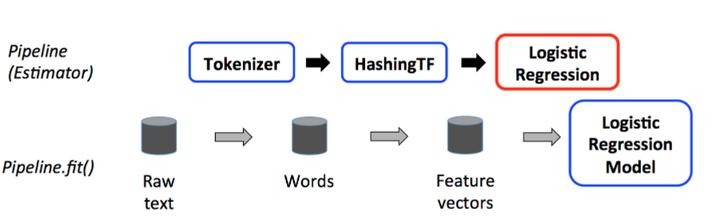

**Figura 3.17 Ejemplo pipeline Estimator.** *Fuente: Documentación oficial de Spark:* [*https://spark.apache.org/docs/latest/ml-pipeline.html*](https://spark.apache.org/docs/latest/ml-pipeline.html)*.*

En cambio, un *transformer* se corresponde con la fase de validación o test, puesto que es un algoritmo que transforma un *DataFrame* mediante la función *transform* en otro, a partir de unos datos de entrada y el modelo aprendido. Siguiendo el ejemplo anterior, Al realizar la llamada a la función *transform* de *LogisticRegressionModel*, los datos seguirán el mismo flujo que en el estimator, excepto en la última fase que se aplica el modelo para hacer la predicción de cada instancia del conjunto de datos.

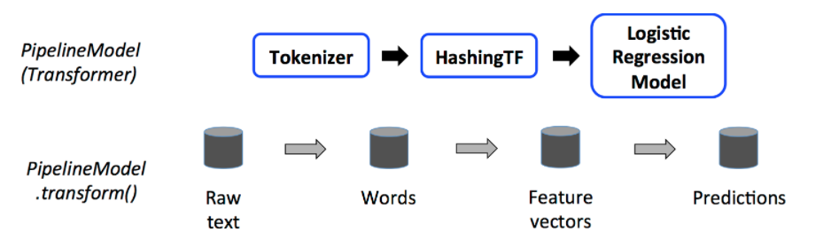

**Figura 3.18 Ejemplo pipeline Transformer.** *Fuente: Documentación oficial de Spark:* [*https://spark.apache.org/docs/latest/ml-pipeline.html*](https://spark.apache.org/docs/latest/ml-pipeline.html)*.*

## 3.3 Hadoop Vs Spark

Para realizar la comparación entre ambas herramientas, se profundiza hasta el diseño origen de ellas, puesto que de ahí viene la principal diferencia entre Hadoop y Spark. En el modelo de programación MapReduce de Hadoop, para cada fase de *map* o *reduce*, se utiliza la persistencia en disco para almacenar los resultados de dicha fase, en las sucesivas fases se leerán dichos resultados. Esto implica que en un proceso MapReduce de Hadoop se realizan muchas operaciones de entrada-salida en disco. En cambio, Spark no utiliza el disco para almacenar los resultados entre fases de un mismo trabajo, sino que utiliza la memoria principal, como puede observarse en la figura 3.19. Por este motivo, Spark es hasta 100 veces o más rápido que Hadoop,

De hecho, en (Reynold Xin, 2014) se ve como Databricks la compañía M. Zaharia, estableció un nuevo récord del mundo al ordenar 100 TB de datos en disco en 23 minutos utilizando Spark, superando así en 3 veces el anterior récord establecido por Hadoop y además utilizando menos máquinas para realizarlo. Es por esto, que Spark brilla en algoritmos iterativos, y por lo que ha sido la herramienta elegida para la realización de este proyecto, ya que normalmente los algoritmos de aprendizaje de máquina son algoritmos iterativos.

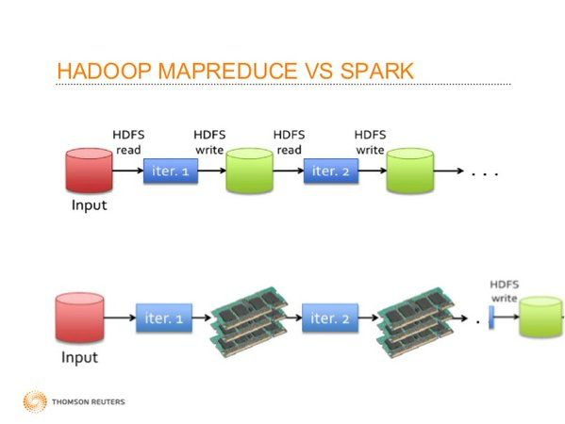

**Figura 3.19 Hadoop Vs Spark.**   
Fuente: Ryan Bosshart, (2014).

En este capítulo, se presentan de forma teórica y detallada los dos algoritmos implementados para la realización de este proyecto que son “*Very Simple Classification Rules*” (Holte, 1993) abreviado como OneR y “*Generating fuzzy rules by learning from examples*” (Wang & Mendel, 1992) abreviado como WM.

# DESCRIPCIÓN DE LOS ALGORITMOS A DESARROLAR

Ambos algoritmos comparten ciertas características, puesto que se enmarcan dentro del contexto del aprendizaje supervisado y son modelos basados en reglas, aunque de diferente tipo.

En el contexto de este proyecto, ambos modelos son utilizados para la tarea de clasificación. En este aspecto si hay diferencia, ya que mientras que para OneR su tarea nativa es la clasificación, para WM es la regresión. Sin embargo, se ha utilizado WM para clasificación puesto que los conjuntos de datos más grandes que existen en Keel son de clasificación.

## 4.1 OneR

OneR o One Rule es un algoritmo de clasificación, bastante simple en comparación con otros algoritmos, como pueden ser C4.5 (Quinlan, 2014) o Random Forest (Breiman, 2001), puesto que clasifica los nuevos ejemplos en base a un solo atributo. Sin embargo, en ciertas ocasiones OneR puede arrojar sorprendentes resultados debido a que el conjunto de datos no tiene complicadas relaciones entre sus atributos. Es por ello, que se suele utilizar este algoritmo como línea base para empezar la experimentación con un conjunto de datos.

El presente modelo, descrito por Robert Holte en 1993, clasifica los nuevos ejemplos a partir de solamente una regla que está basada en un atributo y la variable a predecir del conjunto de datos. Para obtener dicha regla utiliza dos pasos, en el primero se construye un pequeño conjunto de reglas candidatas (una por cada atributo) y en el segundo se escoge la regla con menor tasa de error. A continuación, se expone más detalladamente su funcionamiento:

***Paso 1****: Construcción del conjunto de reglas candidatas*

En este paso, se construye una regla para cada atributo. Para la construcción de la regla, es necesario encontrar la clase que aparece con más frecuencia para cada uno de los valores del atributo.

Por ejemplo, dado un atributo *A* que puede tomar los valores a1, a2 y *a3* y donde la clase del ejemplo puede ser *“Sí”* o “*No*” se obtiene la siguiente tabla de frecuencias.

|  |  |  |
| --- | --- | --- |
| Valores Atributo A | Nº instancias clase = Sí | Nº instancias clase = No |
| a1 | 2 | 1 |
| a2 | 4 | 0 |
| *a3* | 2 | 5 |

**Tabla 4.1 Frecuencias de los valores del Atributo A.**Fuente: Elaboración Propia.

La regla obtenida para el atributo A es:   
 Si A = a1 ENTONCES Clase = Si

Si A = a2 ENTONCES Clase = Si  
 Si A = a3 ENTONCES Clase = No

Dado otro atributo B, en el mismo dataset:

|  |  |  |
| --- | --- | --- |
| Valores Atributo B | Nº instancias clase = Sí | Nº instancias clase = No |
| b1 | 1 | 2 |
| b2 | 1 | 3 |
| *b3* | 4 | 3 |

**Tabla 4.2 Frecuencias de los valores del atributo B.**Fuente: Elaboración Propia.

La regla obtenida para el atributo B es:

Si B = b1 ENTONCES Clase = No

Si B = b2 ENTONCES Clase = No

Si B = b3 ENTONCES Clase = Si

***Paso 2:*** *Elección de la regla con menor tasa de error.*

En este paso, se calcula la tasa de error de cada regla como:

$Error = \frac{Nº de Instancias NO etiquedas con la clase más frecuente}{Nº Instancias del conjunto de datos}$

Siguiendo el ejemplo anterior y suponiendo que el conjunto de datos tiene 14 instancias, se calcula el error para las dos reglas:

$${Error}_{Regla Atributo A} = 4/ 14 = 0,28$$

$${Error}_{Regla Atributo B} = 5/ 14 = 0,36$$

Por último, la regla que representa el modelo aprendido, será la que tenga menor error, en este caso es la regla del atributo A.

El pseudocódigo del algoritmo es el siguiente:

*For each predictor,*

*For each value of that predictor, make a rule as follows;*

*Count how often each value of target (class) appears*

*Find the most frequent class*

*Make the rule assign that class to this value of the predictor*

*Calculate the total error of the rules of each predictor*

*Choose the predictor with the smallest total error*.

**Fase de predicción:** En esta fase, solo es necesario observar qué valor toma el atributo que se encuentra en la regla generada, con dicho valor y observando la regla, se predice el valor de la clase para la correspondiente instancia.

Por lo tanto, siguiendo el ejemplo anterior, la clase de un ejemplo con A = a1 y   
B = b3 sería Sí.

## 4.2 WM

La utilización de lógica difusa permite que las variables de tipo numérico puedan ser interpretadas de forma natural, ya que, asignan etiquetas lingüísticas a rangos de valores. Esto permite, que, a partir de un conjunto de datos numérico, sea posible la generación de un conjunto de reglas difusas.

Una regla difusa está definida como una condición con un conjunto de antecedentes y un solo consecuente:

**SI** x1 es A & x2 es B **ENTONCES** y es C

Donde x1, x2 e y son variables lingüísticas y A, B y C son etiquetas lingüísticas que representan rangos de valores.

En (Wang & Mendel, 1992) ambos autores, presentan un nuevo modelo para la generación de reglas de lógica difusa a través de datos numéricos. Este nuevo modelo ha sido implementado para la realización de este proyecto, puesto que los algoritmos basados en lógica difusa son de especial interés en el área de la ciencia de datos, debido a su interpretabilidad.

El modelo resultante de la fase de entrenamiento, estará compuesto por un conjunto de reglas difusas, las cuales podrán ser utilizadas para obtener conocimiento sobre los datos y para la predicción de nuevos elementos. A continuación, se expone en detalle los pasos necesarios para construir el modelo utilizando este algoritmo.

***Paso 1****: Dividir el espacio de entrada y de salida en regiones fuzzy.*

El objetivo de este paso es la construcción de regiones fuzzy para todas las variables que componen el conjunto de datos dado, estas regiones no son más que intervalos numéricos a los que se les asigna un término lingüístico. Para llevar a cabo la construcción de estas regiones, se divide el dominio de una variable en *n* intervalos, siendo *n* un parámetro de entrada del algoritmo.

A cada una de las regiones que han sido construidas, se le asigna también una función de pertenencia. Esta función, recibe como parámetro de entrada un elemento y produce como salida un grado de pertenencia a la región en el rango [0, 1], indicando 0 que el elemento no pertenece al conjunto y 1 que pertenece totalmente. Las funciones de pertenencia tienen forma triangular (figura 4.1) lo que significa que un vértice se encuentra en el centro de la región (pertenencia igual a 1) y los otros dos vértices se encuentran en los centros de sus dos regiones vecinas.

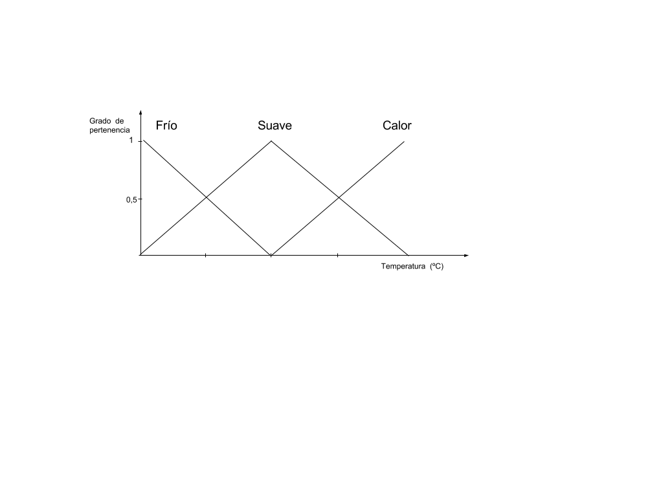

**Figura 4.1 Grafica de una función triangular.**Fuente: Elaboración Propia.

En la figura anterior se puede ver un ejemplo, tomando como variable la temperatura medida en una ciudad, donde dicha variable tiene tres regiones diferenciadas y sus etiquetas lingüísticas correspondientes.

Como se mencionó en la introducción a este capítulo, en este proyecto se ha utilizado el presente modelo para clasificación. Para poder llevar a cabo dicho objetivo, se necesita un pequeño cambio a la hora de crear las regiones difusas en la variable a predecir. Dicho cambio consiste en generar una región por cada valor diferente de la variable de salida, puesto que así se podrá predecir el valor exacto de un nuevo elemento.

***Paso 2****: Generar reglas difusas a partir de los datos de entrenamiento.*

En este paso se generan las reglas difusas SI-ENTONCES a partir del conjunto de datos de entrenamiento. Se genera una regla por cada instancia del conjunto de datos, de forma que para cada valor de cada variable se calcula la pertenencia a todas las regiones de dicha variable y se escoge la región con mayor grado de pertenencia. Para ver ésto con más claridad se expone un ejemplo a continuación.

Dado un conjunto de datos con 3 variables, *x1, x2* y *z.* Estas variables se dividen en las siguientes regiones difusas: x1: A1, B1, C1; x2: A2, B2, C2 y z: A3, B3, C3. Para generar una regla a partir de una instancia x1(i), x2(i) y z(i) se calculan todas las pertenencias:

|  |  |
| --- | --- |
| Región | Pertenencia |
| A1 | 0,5 |
| B1 | 0,3 |
| C1 | 0,8 |

Tabla 4.3. Grados de pertenencia para x1(i)

|  |  |
| --- | --- |
| Región | Pertenencia |
| A2 | 0,2 |
| B2 | 0,9 |
| C2 | 0,1 |

Tabla 4.4. Grados de pertenencia para x2(i)

|  |  |
| --- | --- |
| Región | Pertenencia |
| A3 | 0,8 |
| B3 | 0,7 |
| C3 | 0,3 |

Tabla 4.5. Grados de pertenencia para z (i)

Por lo tanto, se genera la regla:

**SI** x1 es C1 & x2 es B2 **ENTONCES** z es A3

***Paso 3:*** *Determinar el grado de cada regla*

Para calcular el grado de una regla, es necesario agrupar los grados de pertenencia de todas las variables que componen la regla, es decir, tanto la parte antecedente como la consecuente. En este modelo, se utiliza el producto como operador de agregación, por lo tanto, el grado de la regla del anterior apartado sería:

*0,8 x 0,7 x 0,8 = 0,448*

***Paso 4:*** *Obtener la base de reglas final, eliminando las reglas redundantes.*

Puesto que normalmente, el conjunto de datos tendrá muchas instancias, es probable que surjan conflictos en las reglas, es decir, reglas que tiene la misma parte antecedente pero diferente consecuente. Para eliminar estos conflictos, simplemente si dos reglas entran en conflicto, se coge la regla con mayor grado.

**Fase de predicción*:*** Una vez se ha obtenido un modelo a partir de los datos de entrenamiento, se tiene la capacidad de predecir la etiqueta de una nueva instancia del conjunto de datos. Dicha predicción se realiza de la siguiente forma:

Si la base de reglas está compuesta por:

*Regla 1*: SI x1 es A1 & x2 es B2 ENTONCES z es C

*Regla 2*: SI x1 es B1 & x2 es C2 ENTONCES z es C

*Regla 3*: SI x1 es C1 & x2 es C2 ENTONCES z es A

y se debe predecir una nueva instancia (x, y), se calcula el grado de pertenencia de esa entrada con cada regla: Regla 1: 0,8; Regla 2: 0,1; Regla 3: 0,5

A continuación, se suman los grados de las reglas que tengan la misma región de salida y se coge la región con el valor máximo acumulado, en este caso la predicción sería C.

# DISEÑO E IMPLEMENTACIÓN DE LOS MODELOS

Este capítulo, presenta la fase de diseño que se ha realizado para llevar a cabo la implementación de los algoritmos OneR y WM. Además de la fase de diseño, se exponen detalles de implementación que han influido para la realización de este Trabajo de Fin de Grado.

### 5.1 Diseño

Una vez se han descrito de forma teórica los algoritmos que se han escogido para este trabajo, se pasa a la fase de diseño. Estos nuevos algoritmos son desarrollados sobre la base de MLlib por lo que es necesario realizar un estudio de cómo está estructurada la librería para identificar dónde encajan estos algoritmos y las clases que deben ser usadas. En la figura 5.1 se muestra de forma gráfica la división en paquetes y sub-paqutes de MLlib.

Como se ha comentado anteriormente, Spark MLlib está divida en dos paquetes, spark.mllib y spark.ml. Puesto que spark.ml es la API que está siendo actualmente desarrollada (spark.mllib solo está en mantenimiento) se ha considerado añadir los nuevos algoritmos a este paquete.

Siguiendo con la organización de código de esta librería, tanto OneR como WM deben ser añadidos al paquete *org.apache.spark.ml.Classification*, ya que son usados para la tarea de clasificación.

Una vez, se conoce la estructura de la librería, el siguiente paso es analizar las clases básicas de la misma y la relación entre ellas. En la figura 5.2 se muestra un diagrama UML con las clases que son necesarias conocer para añadir un nuevo algoritmo de clasificación. Como se puede ver, para el caso concreto de esta tarea, existen dos entidades que proporcionan la base para nuevos algoritmos, estas son:

* Predictor: Clase base para realizar la parte de entrenamiento del algoritmo a través del método *train* y generar así un modelo (*PredicitionModel*).
* PredicionModel: Clase que representa el modelo clasificador aprendido, para a partir de dicho modelo predecir nuevos ejemplos mediante el método *predict.*

Con este análisis, se extrae que para implementar un nuevo algoritmo de clasificación es necesario la implementación de dos clases, una que herede de *Predictor* y otra de *PredictionModel*.

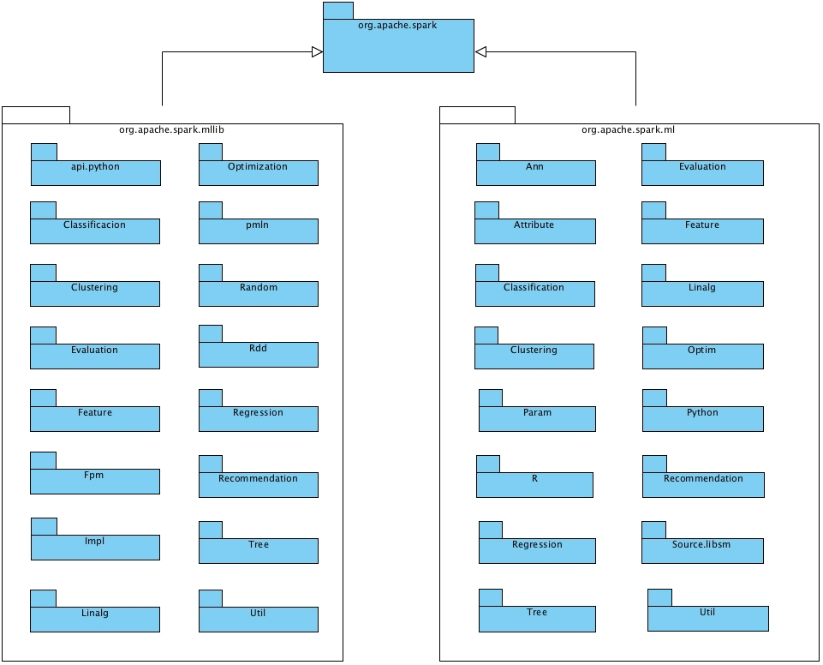 **Figura 5.1. Paquetería de MLlib.**   
Fuente: Elaboración Propia.

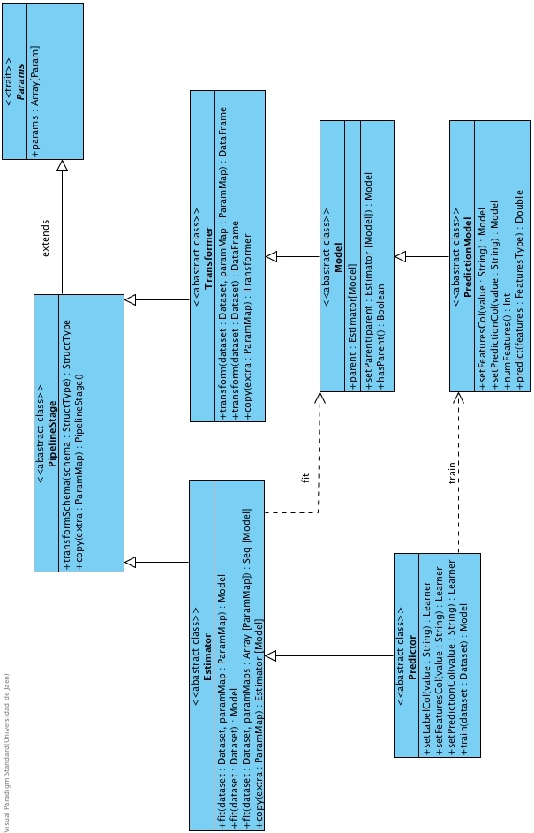

**Figura 5.2. Diagrama de clases básico de MLlib.**   
Fuente: Elaboración Propia.

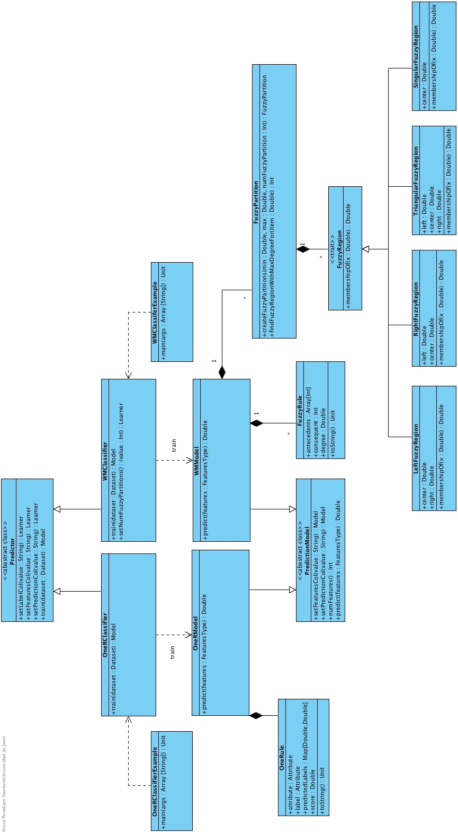

***Figura 5.3. Diagrama de clases de los algoritmos OneR y WM.***   
*Fuente: Elaboración Propia.*

### 5.2 Implementación

Aunque Apache Spark proporciona APIs para Scala, Java, Python y R, como ya se ha comentado anteriormente, este framework está desarrollado en Scala y es por esto que esta es la API más pura, flexible y la primera en actualizarse. Por ello, se ha escogido este lenguaje para el desarrollo de los algoritmos.

Scala es un lenguaje de programación multi-paradigma diseñado por Martin Odersky que combina el paradigma funcional y la orientación a objetos (Odersky, Altherr, Cremet, Emir, Maneth, Micheloud, ... & Zenger, 2004). La implementación por defecto corre sobre la JVM, aunque ya existen proyectos para su ejecución en el sistema operativo de forma nativa, además es compatible con el código Java existente.

Una de las principales características de Scala es que tiene un sistema de tipos muy rico, ya que es un lenguaje de tipado estático fuerte. Esto significa que la comprobación de tipos se realiza durante la compilación, y no durante la ejecución, pudiendo así evitar muchos errores en tiempo de compilación.

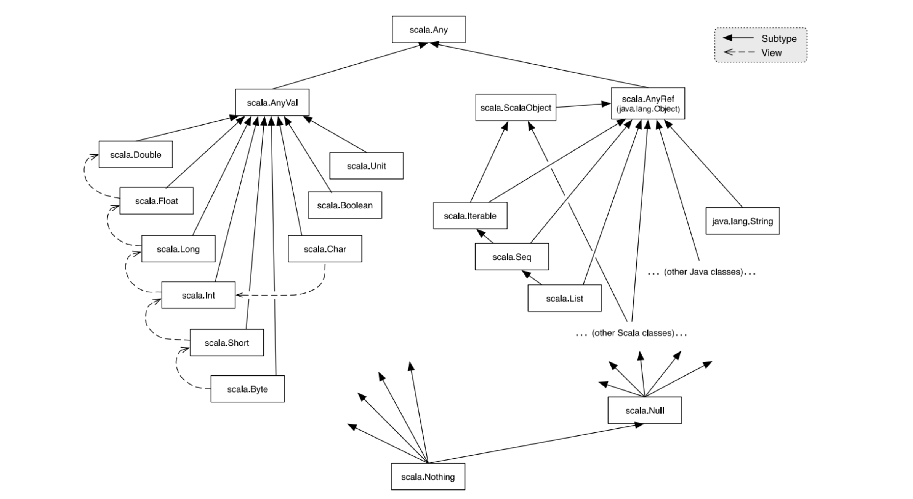

**Figura 5.4. Sistema de tipos de Scala.**Fuente: Odersky, Altherr, Cremet, Emir, Maneth, Micheloud, & Zenger, M, 2004.

Otra característica de este lenguaje que influye en el diseño de este trabajo, es que en Scala no existe el concepto de interfaz de la misma forma que en Java. Sin embargo, existe *trait* elemento usado para agrupar métodos abstractos y propiedades que otros objetos pueden extender. La principal diferencia entre un trait de Scala y una interfaz de Java, es que un trait puede tener implementaciones por defecto al contrario de las interfaces que solo pueden tener la definición de las funciones o propiedades. A continuación, se expone un ejemplo de un trait y varias implementaciones del mismo.

trait Person {

val name: String

val yearOfBirth: Int

def isOlderThan(that:Person):Boolean = this.yearOfBirth < that.yearOfBirth

}

case class Student(university: String, name: String, yearOfBirth: Int) extends Person

case class Driver(licenceID: String, name: String, yearOfBirth: Int) extends Person

val personA = Student("Universidad de Jaén","Raúl González", 1991)

val personB = Driver("989898K","Ronaldo Aveiro", 1990)

personB.isOlderThan(persona) // true

# 6. EXPERIMENTACIÓN Y ANÁLISIS DE LOS RESULTADOS

En este capítulo se expone el conjunto de experimentos que se ha llevado a cabo con bases de datos públicas, con el objetivo de comprobar la validez de los algoritmos implementados, así como identificar las ventajas o desventajas de utilizar Spark en comparación a herramientas tradicionales de minería de datos.

## 6.1 Características de la experimentación

En la siguiente experimentación se utiliza Keel (Alcalá-Fdez, Fernández, Luengo, Derrac, García, Sánchez, & Herrera, 2011) como herramienta clásica de minería de datos, para hacer una comparación entre la precisión que arroja esta herramienta y la obtenida con los algoritmos implementados para este trabajo. Con este objetivo, se utilizan varios conjuntos de datos públicos obtenidos del repositorio de Keel cuyas características se exponen a continuación.

|  |  |  |  |  |  |  |
| --- | --- | --- | --- | --- | --- | --- |
| Dataset | Nº ejemplos | Atributos | | | | Nº de Clases |
| **Reales** | **Numéricos** | | **Nominales** |
| Poker | 1.025.010 | 0 | 10 | 0 | | 10 |
| Kddcup | 494.020 | 26 | 0 | 15 | | 23 |
| Connect-4 | 67.557 | 0 | 0 | 42 | | 3 |
| Shuttle | 58.000 | 0 | 9 | 0 | | 7 |
| Magic | 19.020 | 10 | 0 | 0 | | 2 |

**Tabla 6.1 Características de los diferentes datasets**.   
Fuente: Elaboración Propia.

Como puede apreciarse en el siguiente, gráfico Poker es el dataset con más número de instancias, de hecho, es el conjunto de datos más grande del repositorio de Keel.

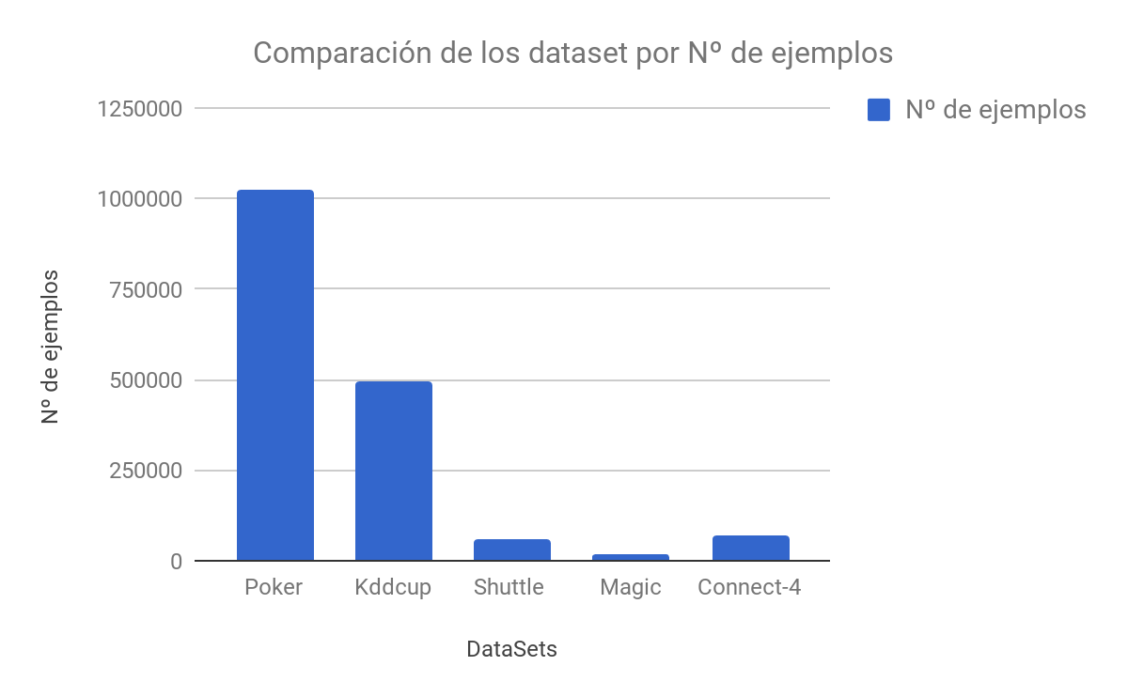

**Figura 6.1 Comparación de los datasets por Nº de ejemplos.**  
 Fuente: Elaboración Propia.

A continuación, se hace una descripción semántica de dichos datasets:

* Poker: Cada ejemplo de este conjunto de datos representa una mano de poker que consiste en cinco cartas de la baraja. Cada carta se describe usando dos atributos (palo y rango), lo que suma un total de 10 atributos. El atributo clase de este dataset representa el estado de la partida.
* KDDCup: Conjunto de datos que fue utilizado para la tercera competición internacional de descubrimiento de conocimiento y minería de datos. La tarea de la competición era construir un detector de intrusión en la red, un modelo predictivo capaz de distinguir entre conexiones "*malas*", llamadas intrusiones o ataques, y "*buenas*" conexiones normales. Esta base de datos contiene un conjunto estándar de datos a auditar, que incluye una amplia variedad de intrusiones simuladas en un entorno de red militar.
* Connect-4: Conjunto de datos que contiene posiciones del juego conecta-4. En ninguna instancia el juego está terminado. El atributo clase de este dataset representa el valor teórico de cómo acaba el juego para el primer jugador.
* Shuttle: Dataset con origen en la NASA, el cual fue originalmente usado para determinar si es preferible que una nave sea utilizada de forma manual o automática en función de las condiciones.
* Magic: Conjunto de datos generado por un algoritmo Monte Carlo para simular el registro de partículas gamma de alta energía en un telescopio atmosférico Cherenkov.

Los experimentos con los dataset citados anteriormente son realizados utilizando validación cruzada *k-fold,* permitiendo así garantizar que los resultados son independientes de la partición de entrenamiento-prueba que se escoja, ya que se realizarán *k* ejecuciones del algoritmo y se mostrarán una media de los resultados obtenidos. Se ha escogido 5 como el número de *folds* para la ejecución de los algoritmos. Debido a que las particiones del dataset pueden variar en función de la implementación de la validación cruzada, se han utilizado las particiones de los datasets que proporciona Keel.

Otro elemento a tener en cuenta cuando se realiza un conjunto de experimentos de estas características, son los parámetros de entrada que pueden tomar los diferentes modelos.

En este caso, ambos algoritmos solo tienen un parámetro de entrada:

* OneR: Número mínimo de instancias en un agrupamiento, para discretizar los atributos numéricos. Se establece a 6 para todos los experimentos.
* WM: Número de particiones fuzzy que generará el algoritmo. Se establece a 5 para todos los experimentos.

Otro de los objetivos de este capítulo, es la realización de un análisis de las ventajas o inconvenientes que aportan las herramientas Big Data en cuanto a la escalabilidad de los algoritmos. Como se ha referido anteriormente, la potencia de Spark, reside su escalabilidad horizontal. Con lo cual, para hacer este estudio, se van a realizar diferentes ejecuciones de los algoritmos para cada dataset, aumentando progresivamente el número de ejecutores, donde cada ejecutor tiene 10 cores.

Para la realización de todos los experimentos se utilizan dos entornos distintos:

* Keel: Ya que esta herramienta solo es posible ejecutarla en una sola máquina concreta, se utiliza un ordenador personal con las siguientes características:
* Procesador: Intel core i5 a 2,7 GHz
* Memoria RAM: 8 GB DDR3 1867 MHz DDR3
* Sistema operativo: MacOS Sierra v10.12.4
* Apache Spark: Se utiliza el clúster del Centro de Estudios Avanzados en Tecnologías de la Información y de la Comunicación (CEATIC) de la Universidad de Jaén, cuyo acceso es proporcionado por el grupo de investigación SIMiDaT de la Universidad de Jaén y el cual tiene las siguientes características:
* Nº de Nodos: 16 nodos con 10 núcleos cada uno a 2,5 GHz de velocidad, repartidos en 4 servidores Bull NovaScale R434-F3.
* Memoria RAM: 1 TB a 1866Mhz.
* Sistema operativo en cada nodo: RedHat 7.3.

## 6.2 Experimentos para OneR

La siguiente tabla, muestra los resultados de la ejecución de OneR tanto en Keel, como el implementado en MLlib para los conjuntos de datos que anteriormente se han descrito.

|  |  |  |  |
| --- | --- | --- | --- |
| Dataset | Keel | MLlib | Diferencia |
| Poker | 50,10% | 50,10% | 0,00% |
| Kddcup | 98,10% | 97,40% | 0,70% |
| Connect-4 | 66,10% | 65,10% | 1,00% |
| Shuttle | 94,70% | 93,10% | 1,60% |
| Magic | 70,10% | 73,60% | -3,50% |

**Tabla 6.2 Resultados de precisión OneR.**  
Fuente: Elaboración Propia.

Como se puede observar, las diferencias entre ambas implementaciones son mínimas, aunque en la mayoría de dataset, la implementación de Keel obtiene mayor precisión, en el dataset Magic se obtiene la mayor diferencia entre ambos algoritmos, siendo el algoritmo desarrollado para este proyecto el vencedor. Estas diferencias, pueden deberse a detalles propios de la implementación. En el siguiente gráfico puede verse esta información de forma más visual.

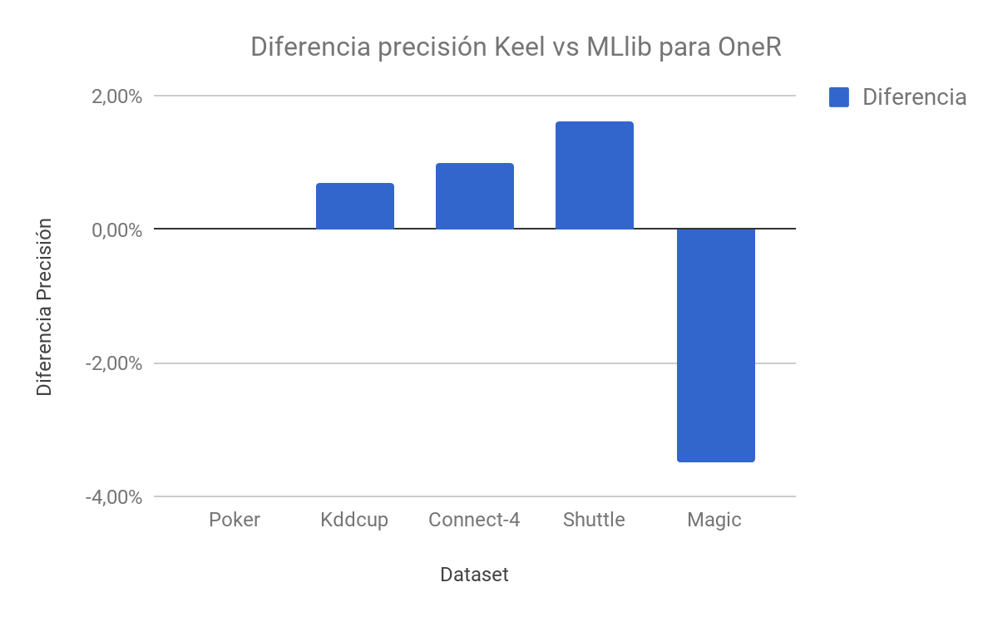

**Figura 6.2 Diferencia precisión Keel vs MLlib para OneR.**   
Fuente: Elaboración Propia.

Puesto que cada conjunto de datos contiene un número de instancias diferente, se hace un estudio de escalabilidad para cada uno de ellos por separado. Remarcar que, para todas las ejecuciones, independientemente del número de nodos en el clúster, la precisión obtenida por el algoritmo para cada conjunto de datos, se mantiene.

### 6.2.1 Resultados para Poker

Tras ejecutar el algoritmo OneR sobre el conjunto de datos Poker se obtienen los siguientes resultados en cuanto a tiempos.

|  |  |  |  |  |  |
| --- | --- | --- | --- | --- | --- |
| Nº Ejecutores | 1 | 2 | 4 | 6 | 10 |
| T. Entrenamiento (s) | 4 | 3,77 | 2,541 | 2,45 | 2,37 |
| T. Test (s) | 1 | 0,82 | 0,5 | 0,45 | 0,38 |
| Total (s) | 5 | 4,59 | 3,041 | 2,9 | **2,75** |

**Tabla 6.3 Tiempos de ejecución de OneR (MLlib) sobre Poker.**  
Fuente: Elaboración Propia.

El mejor tiempo obtenido para este conjunto de datos es de 2,75 segundos con 10 ejecutores, esto pone de manifiesto la escalabilidad del algoritmo en este dataset ya que, aunque no llega a ser un conjunto Big Data, el número de instancias es lo suficientemente grande para que el procesamiento con Spark sea rentable.

**Figura 6.3 Comparación tiempos de ejecución para OneR (MLlib, Keel) sobre Poker.**   
Fuente: Elaboración Propia.

Como se puede ver en el gráfico, a medida que se va aumentado el número de máquinas en el clúster, va disminuyendo el tiempo de procesamiento. Si es cierto, que el mayor salto se produce al pasar de 2 ejecutores a 4, a partir de ahí la mejora de tiempo no es muy significativa. Esto se debe a que el dataset no es lo suficientemente grande para seguir aumentando el número de máquinas en el cluster, ya que el coste de aumentar el paralelismo es mayor que el beneficio que se obtiene en rendimiento. Con un conjunto de datos mucho más grande no se daría esta situación por lo que se podrían añadir muchos más ejecutores.

### 6.2.2 Resultados para Kddcup

Los resultados de OneR para Kddcup son los siguientes:

|  |  |  |  |  |  |
| --- | --- | --- | --- | --- | --- |
| Nº Ejecutores | 1 | 2 | 4 | 6 | 10 |
| T. Entrenamiento(s) | 10 | 9,179 | 6,929 | 4,932 | 4,837 |
| T. Test (s) | 1 | 1,097 | 0,694 | 0,491 | 0,485 |
| Total (s) | 11 | 10,276 | 7,623 | 5,423 | **5,322** |

**Tabla 6.4 Tiempos de ejecución de OneR (MLlib) sobre Kddcup.**   
Fuente: Elaboración Propia.

Al igual que en los resultados obtenidos para Poker, el mejor tiempo encontrado para este dataset es con 10 ejecutores con 5,322 segundos. Sin embargo, ni el mejor tiempo obtenido con la solución de MLlib, llega a superar los 5,11 segundos que arroja el algoritmo de Keel. Esto principalmente se debe a dos motivos: el algoritmo no es especialmente costoso en términos de computación y el conjunto de datos es pequeño como para utilizar una herramienta Big Data.

**Figura 6.4 Comparación tiempos de ejecución para OneR (MLlib, Keel) sobre Kddcup.**  
 Fuente: Elaboración Propia.

### 6.2.3 Resultados para Connect-4

Los resultados de OneR para el conjunto de datos Connect-4 son los siguientes:

|  |  |  |  |  |  |
| --- | --- | --- | --- | --- | --- |
| Nº Ejecutores | 1 | 2 | 4 | 6 | 10 |
| T. Entrenamiento (s) | 3,3 | 6,289 | 5 | 4,974 | 4,723 |
| T. Test (s) | 0,7 | 0,691 | 0,575 | 0,491 | 0,397 |
| Total (s) | 4 | 6,98 | 5,575 | 5,465 | **5,12** |

**Tabla 6.5** **Tiempos de ejecución de OneR (MLlib) sobre Connect-4.**   
Fuente: Elaboración Propia.

Para este conjunto de datos, el mejor resultado de tiempo se obtiene con el menor nivel de paralelismo, 1 ejecutor. Sin embargo, los 4 segundos que tarda en ejecutarse el algoritmo en MLlib no superan a los 2,17 segundos que demora Keel. Se puede extraer que los motivos son los mismos que los expuesto en el anterior dataset.

**Figura 6.5 Comparación tiempos de ejecución para OneR (MLlib, Keel) sobre Connect-4.**Fuente: Elaboración Propia.

### 6.2.4 Resultados para Shuttle

Los resultados de OneR para el conjunto de datos Shuttle son los siguientes:

|  |  |  |  |  |  |
| --- | --- | --- | --- | --- | --- |
| Nº Ejecutores | 1 | 2 | 4 | 6 | 10 |
| T. Entrenamiento (s) | 0,04 | 1,053 | 0,999 | 0,836 | 0,913 |
| T. Test (s) | 0,02 | 0,213 | 0,196 | 0,187 | 0,201 |
| Total (s) | **0,06** | 1,266 | 1,195 | 1,023 | 1,114 |

**Tabla 6.6** **Tiempos de ejecución de OneR (MLlib) sobre Shuttle.**Fuente: Elaboración Propia.

Al igual que en el caso de connect-4, para este dataset el mejor tiempo marcado es con 1 ejecutor del Spark. Sin embargo, para este dataset, MLlib si supera a Keel en un 6,5 %. Por otro lado, se puede ver en la siguiente figura que al aumentar el número de máquinas en el cluster, el tiempo aumenta considerablemente.

**Figura 6.6** **Comparación tiempos de ejecución para OneR (MLlib, Keel) sobre Shuttle.**Fuente: Elaboración Propia.

### 6.2.5 Resultados para Magic

Los resultados de OneR para el conjunto de datos Magic son los siguientes:

|  |  |  |  |  |  |
| --- | --- | --- | --- | --- | --- |
| Nº Ejecutores | 1 | 2 | 4 | 6 | 10 |
| T. Entrenamiento (s) | 0,06 | 1,276 | 1,025 | 0,879 | 1,018 |
| T.Test (s) | 0,03 | 0,257 | 0,208 | 0,184 | 0,195 |
| Total (s) | **0,09** | 1,533 | 1,233 | 1,063 | 1,213 |

**Tabla 6.7** **Tiempos de ejecución de OneR (MLlib) sobre Magic.**Fuente: Elaboración Propia**.**

El último dataset de este estudio, continúa con la tónica de los anteriores, arrojando MLlib el mejor resultado de tiempo con un ejecutor. Al igual que en Shuttle, el algoritmo implementado en este trabajo supera a la ejecución de Keel, en este caso en un 4,5 %. También se mantiene el mismo comportamiento, cuando se aumenta el número de ejecutores asociados al clúster.

**Figura 6.7** **Comparación tiempos de ejecución para OneR (MLlib, Keel) sobre Magic.**Fuente: Elaboración Propia.

### 6.2.6 Análisis de los experimentos para OneR

Tras los experimentos realizados con el algoritmo implementado OneR y su comparación con su homónimo en Keel, se pueden extraer algunas conclusiones generales.

La primera de ellas es que el algoritmo implementado se ajusta bastante a las métricas de precisión obtenidas en Keel, lo que hace pensar que la implementación se ha llevado a cabo de forma satisfactoria.

Por otro lado, se extrae que este algoritmo no necesita mucha capacidad de cómputo para construir el modelo, aunque sí es cierto que se beneficia del paralelismo ya que para construir el modelo es necesario recorrer cada una de las instancias del dataset y esta operación puede ser realizada en paralelo. Sin embargo, para la mayoría de dataset observados, no se encuentra un importante beneficio al utilizar Spark, debido a que ninguno de estos llega a superar el gigabyte de información y esta herramienta está pensada para tratar con cientos de gigas o terabytes.

## 6.3 Experimentos para WM

Como en el anterior apartado, se comienza por mostrar los resultados de la ejecución de WM tanto en Keel como en MLlib para los diferentes conjuntos de datos.

|  |  |  |  |
| --- | --- | --- | --- |
| Dataset | Keel | MLlib | Diferencia |
| Poker | 50,20% | 51,00% | -0,80% |
| Kddcup | 99,05% | 99,04% | 0,01% |
| Connect-4 | 65,93% | 65,29% | 0,64% |
| Shuttle | 82,50% | 86,20% | -3,70% |
| Magic | 80,50% | 78,77% | 1,73% |

**Tabla 6.8 Resultados de precisión WM.**Fuente: Elaboración Propia.

La tabla 6.8 muestra que, las diferencias entre la implementación de WM en Keel y la realizada para este trabaja son mínimas. En el caso de este algoritmo, es en shuttle donde se encuentra la mayor diferencia de precisión, aunque no llega a ser significativa. En la figura 6.9 puede verse esta información de forma más visual.

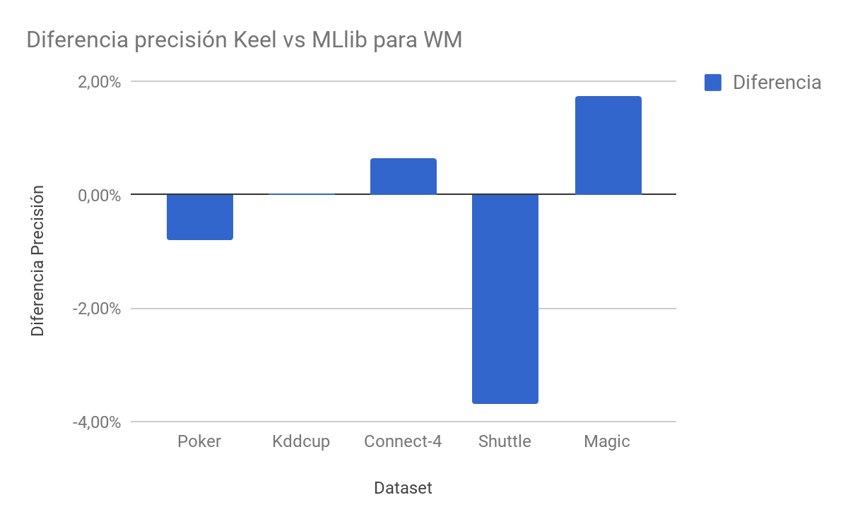

**Figura 6.8. Comparación precisión Keel vs MLlib para WM.**   
Fuente: Elaboración Propia.

A continuación, se hace el estudio de escalabilidad para este algoritmo con cada uno de los conjuntos de datos escogidos para el estudio. Al igual que en el apartado 6.2 todas las ejecuciones obtienen la misma precisión que muestra la tabla 6.8.

### 6.3.1 Resultados para Poker

Los resultados de WM para el conjunto de datos Poker son los siguientes:

|  |  |  |  |  |  |
| --- | --- | --- | --- | --- | --- |
| Nº Ejecutores | 1 | 2 | 4 | 6 | 10 |
| T. Entrenamiento (s) | 4,578 | 3,659 | 2,408 | 1,7625 | 1,445 |
| T. Test (s) | 24428,8705 | 14171,884 | 7829,795 | 5607,944 | 3386,095 |
| Total (s) | 24433,4485 | 14175,543 | 7832,203 | 5609,7065 | **3387,54** |

**Tabla 6.9 Tiempos de ejecución de WM (MLlib) sobre Poker.**  
 Fuente: Elaboración Propia.

Como puede observarse en la tabla 6.9 el mejor tiempo obtenido para este conjunto de datos es de 3387,54 segundos (0,94 horas), esta marca de tiempo es realizada con 10 ejecutores en el cluster. En cambio, Keel necesita para realizar el mismo experimento 23761,6902 segundos (6,60 horas), por lo que, en este caso, la utilización de Spark hace que se reduzca el tiempo de ejecución en un 85 %.

**Figura 6.9 Comparación tiempos de ejecución para WM (MLlib, Keel) sobre Poker.**Fuente: Elaboración Propia.

La combinación de WM y este conjunto de datos, pone de manifiesto los beneficios de utilizar Spark. La figura 6.9 muestra cómo a medida que se va aumentando el número de máquinas, el tiempo de ejecución disminuye considerablemente.

### 6.3.2 Resultados para Kddcup

Los resultados de WM para el conjunto de datos Kddcup son los siguientes:

|  |  |  |  |  |  |
| --- | --- | --- | --- | --- | --- |
| Nº Ejecutores | 1 | 2 | 4 | 6 | 10 |
| T. Entrenamiento (s) | 28,574 | 24,899 | 8,7745 | 16,6285 | 15,708 |
| T.Test (s) | 1169,8505 | 969,136 | 283,8535 | 433,2335 | 298,76 |
| Total (s) | 1198,4245 | 994,035 | **292,628** | 449,862 | 314,468 |

**Tabla 6.10 Tiempos de ejecución de WM (MLlib) sobre Kddcup.**Fuente: Elaboración Propia.

Keel necesita 4486,98 segundos (1,246 horas) de media para realizar el experimento de WM con este dataset. Sin embargo, el mejor tiempo encontrado en MLlib es de 292,628 segundos, por lo que la diferencia entre ambos es abismal. Esto puede tener su origen en que el rendimiento del algoritmo implementado en Keel decrece significativamente en con el aumento del número de atributos del conjunto de datos estudiado.

**Figura 6.10 Comparación tiempos de ejecución para WM (MLlib, Keel) sobre Kddcup.**   
Fuente: Elaboración Propia.

Aunque MLib, saca mucha ventaja en cuanto a tiempos para este conjunto de datos, se puede observar en la figura 6.10 como la curva azul, no disminuye de forma sustancial a medida que se van añadiendo ejecutores. De hecho, el mejor tiempo encontrado es con 4 ejecutores, a partir de ese momento incluso aumenta el tiempo medio que tarda el algoritmo en ejecutarse.

### 6.3.3 Resultados para Connect-4

Los resultados de WM para el conjunto de datos connect-4 son los siguientes:

|  |  |  |  |  |  |
| --- | --- | --- | --- | --- | --- |
| Nº Ejecutores | 1 | 2 | 4 | 6 | 10 |
| T. Entrenamiento (s) | 2,09 | 1,851 | 1,352 | 1,154 | 0,956 |
| T.Test (s) | 319,7545 | 177,263 | 107,72 | 83,4145 | 59,109 |
| Total (s) | 321,8445 | 179,114 | 109,072 | 84,5685 | **60,065** |

**Tabla 6.11 Tiempos de ejecución de WM (MLlib) sobre Connect-4.**   
Fuente: Elaboración Propia.

Para este dataset, el mejor tiempo obtenido con MLlib es de 60,065 segundos, el cual es significativamente menor que el que necesita Keel para la ejecución del algoritmo 793,45 segundos. Esto implica, que el uso de Spark hace que el tiempo de espera para la ejecución del algoritmo, se reduzca un 92 %.

**Figura 6.11 Comparación tiempos de ejecución para WM (MLlib, Keel) sobre Connect- 4**.   
Fuente: Elaboración Propia.

En la figura 6.11 se puede observar como la mayor reducción de tiempo se produce al pasar de un ejecutor a 2. Aunque al ir aumentando el número de ejecutores, el tiempo de ejecución sigue descendiendo, la mejora es poco significativa.

### 6.3.4 Resultados para Shuttle

Los resultados de WM para el conjunto de datos shuttle son los siguientes:

|  |  |  |  |  |  |
| --- | --- | --- | --- | --- | --- |
| Nº Ejecutores | 1 | 2 | 4 | 6 | 10 |
| T. Entrenamiento (s) | 0,789 | 0,533 | 0,433 | 0,408 | 0,392 |
| T. Test (s) | 0,803 | 0,674 | 0,538 | 0,597 | 0,661 |
| Total (s) | 1,592 | 1,207 | **0,971** | 1,005 | 1,053 |

**Tabla 6.12 Tiempos de ejecución de WM (MLlib) sobre Shuttle.**   
Fuente: Elaboración Propia.

En este dataset, el mejor tiempo obtenido por MLlib 0,971 segundos es significativamente menor que el obtenido por Keel 35,613 con lo cual, la reducción del tiempo de ejecución llega casi al 97 %.

**Figura 6.12 Comparación tiempos de ejecución para WM (MLlib, Keel) sobre Shuttle.**  
Fuente: Elaboración Propia.

De nuevo, aunque la implementación de WM realizada en este trabajo obtiene mejores tiempos que la de Keel, en la figura 6.11 se observa que no existe casi ningún beneficio de escalabilidad, de hecho, el mejor tiempo se encuentra con 4 ejecutores.

### 6.3.5 Resultados para Magic

Los resultados de WM para el conjunto de datos Magic son los siguientes:

|  |  |  |  |  |  |
| --- | --- | --- | --- | --- | --- |
| Nº Ejecutores | 1 | 2 | 4 | 6 | 10 |
| T. Entrenamiento (s) | 1,218 | 1,258 | 1,22 | 1,2 | 1,216 |
| T. Test (s) | 1,792 | 1,552 | 1,035 | 1,003 | 0,963 |
| Total (s) | 3,01 | 2,81 | 2,255 | 2,203 | **2,179** |

**Tabla 6.13 Tiempos de ejecución de WM (MLlib) sobre Magic.**  
Fuente: Elaboración Propia.

El estudio de este dataset arroja unos resultados muy similares al anterior. De nuevo, la versión de algoritmo en MLlib obtiene mejores tiempos de ejecución, llegando a ser la reducción de un 89 %, utilizando el mejor tiempo marcado por la solución de Spark (2,179 segundos). Nº CORES

**Figura 6.13 Comparación tiempos de ejecución para WM (MLlib, Keel) sobre Magic.**  
 Fuente: Elaboración Propia.

También se mantiene el mismo comportamiento que en shuttle en cuanto a la escalabilidad. Se puede ver en la figura 6.12 que la curva que representa los tiempos obtenidos por MLlib es prácticamente recta. Por lo que, aunque se encuentre el mejor tiempo con 10 ejecutores, no existe casi beneficio de aumentar el paralelismo en este dataset.

### 6.3.6 Análisis de los experimentos para WM

Tras los experimentos realizados con el algoritmo implementado WM y su comparación con Keel se pueden resaltar los siguientes dos puntos:

* Las métricas de precisión obtenidas por el algoritmo implementado, son muy similares a las obtenidas por Keel, por lo tanto, puede considerarse que la implementación es válida.
* Al contrario que OneR, este algoritmo es más costoso computacionalmente, concretamente la parte de validación / test es la más costosa. Debido a esto, la solución propuesta, utilizando Spark supera con creces el rendimiento de Keel. Además, en el conjunto de datos poker, se puede ver claramente la escalabilidad del algoritmo, recordando que este dataset es el que más número de instancias tiene. Sin embargo, también puede observarse, como en datasets más pequeños (shuttle o magic) el aumentar el número de ejecutores en el clúster no implica una disminución significativa del tiempo de ejecución, debido a que siempre existe un coste asociado por la paralelización y muchas veces este coste no es rentable.

# 

# 7. Conclusiones

En el último capítulo de este trabajo de final de grado, se exponen las conclusiones de realización del mismo, además de las conclusiones personales del desarrollo del mismo y los trabajos futuros que pueden llegar a realizarse.

## 7.1 Conclusiones del proyecto

En este Trabajo de Fin de Grado se ha realizado un estudio del estado del arte de las áreas de minería de datos, Big Data y ciencia de datos, obteniendo así el marco teórico completo sobre el que se desarrolla el proyecto. También se ha llevado a cabo un profundo estudio sobre las herramientas de Big Data, centrándose en las herramientas dedicadas al procesamiento de datos como son Apache Hadoop y Apache Spark.

Una vez conocidas las ventajas y desventajas de ambas herramientas, se escoge Spark como herramienta base para llevar a cabo la implementación de dos modelos para ciencia de datos como son OneR y WM. En este proyecto no solo se ha utilizado Apache Spark como base para la implementación, sino que se utiliza también MLlib, la biblioteca de machine learning de Spark, puesto que el objetivo es la inclusión de estos dos nuevos modelos en dicha biblioteca.

Con los algoritmos ya implementados, se lleva a cabo una experimentación con diferentes conjuntos de datos públicos, obtenidos del repositorio de Keel. Con estos experimentos se extrae que los algoritmos implementados obtienen métricas similares en cuanto a la precisión, comparándolos con los de Keel. Por otra parte, con el estudio de escalabilidad se llega a la conclusión que ambos algoritmos son capaces de escalar horizontalmente. Sin embargo, también se pone de manifiesto que el uso de Spark para procesar conjuntos pequeños de datos es contraproducente, puesto que el coste del paralelismo es mayor que el beneficio obtenido.

## 7.2 Conclusiones personales

Tras realizar en mi último año de grado la asignatura de Minería de datos, me surgió un especial interés sobre el conocimiento que se podía extraer de los datos. Además de introducirme dicha asignatura en la minería de datos tradicional, me dió los primeros esbozos sobre la ciencia de datos y el Big Data. A partir de ahí mi interés por estas áreas del conocimiento fue creciendo y es por ello que escogí realizar este proyecto.

Tras la realización del mismo, he aumentado mi conocimiento sobre las áreas ciencia de datos y Big Data tanto de forma teórica como práctica, aunque aún me queda mucho por aprender por lo que seguiré profundizando en el estudio de ellas.

Quizás el mayor beneficio obtenido con la realización del trabajo, ha sido el aprendizaje técnico de Apache Spark, MLlib y Scala, puesto que, en mi opinión, son herramientas muy interesantes, aunque complejas, y con una gran proyección en el mundo profesional.

Gracias a este proyecto he descubierto mis intereses profesionales relacionados con el Big Data, de hecho, los conocimientos adquiridos de Spark y Scala han propiciado mi actual puesto de trabajo como desarrollador Scala, por lo que la realización de este proyecto ha resultado enormemente beneficiosa tanto profesional, como personalmente.

## 7.3 Trabajos futuros

Este proyecto deja algunas líneas de trabajo abiertas, como son:

* Ejecución de los algoritmos con un conjunto de datos mayor: Realizar diversas ejecuciones, sobre un conjunto de datos con varios millones de registros para visualizar de forma más clara la escalabilidad.
* Optimización de los algoritmos: Una vez desarrollados los algoritmos, se puede hacer un estudio de su rendimiento a través de la SparkUI para detectar posibles optimizaciones como por ejemplo la reducción de shuffling.
* Publicación de dos Spark packages: Spark packages [59] es un índice de paquetes de la comunidad, para rastrear el creciente número de paquetes y bibliotecas de código abierto relacionados con Apache Spark. Por lo que sería interesante publicar un paquete con los algoritmos implementados para que cualquier persona de forma fácil pudiera utilizarlos y otro paquete con el código necesario para leer archivos de Keel/Weka en forma de DataFrame.

# Bibliografía

Alcalá-Fdez, J., Fernández, A., Luengo, J., Derrac, J., García, S., Sánchez, L., & Herrera, F. (2011). Keel data-mining software tool: data set repository, integration of algorithms and experimental analysis framework. *Journal of Multiple-Valued Logic & Soft Computing*, *17*.

Apache Spark. (2017)1. Project and Product names using Spark. *Apache*. Recuperado de: <http://spark.apache.org/powered-by.html>

Apache Spark. (2017)2. Spark Release 2.0.0. Apache. Recuperado de: <https://spark.apache.org/releases/spark-release-2-0-0.html#api-stability>

Berthold, M. R., Cebron, N., Dill, F., Gabriel, T. R., Kötter, T., Meinl, T., ... & Wiswedel, B. (2009). KNIME-the Konstanz information miner: version 2.0 and beyond. *AcM SIGKDD explorations Newsletter*, *11*(1), 26-31.

Breiman, L. (2001). Random forests. *Machine learning*, *45*(1), 5-32.

Carmona, C. J., Ramírez-Gallego, S., Torres, F., Bernal, E., del Jesús, M. J., & García, S. (2012). Web usage mining to improve the design of an e-commerce website: OrOliveSur. com. *Expert Systems with Applications*, *39* (12), 11243-11249.

Chen, M., Mao, S., & Liu, Y. (2014). Big data: A survey. *Mobile Networks and Applications*, *19*(2), 171-209.

Cleveland, W. S. (2001). Data science: an action plan for expanding the technical areas of the field of statistics. *International statistical review*, *69*(1), 21-26.

Cox, M., & Ellsworth, D. (1997, October). Application-controlled demand paging for out-of-core visualization. In *Proceedings of the 8th conference on Visualization'97* (pp. 235-ff). IEEE Computer Society Press.

Dan Sullivan, (2014). Getting Started with Hadoop 2.0. Tom’s IT Pro. Recuperado de: http://www.tomsitpro.com/articles/hadoop-2-vs-1,2-718.html

Daniel D. Gutierrez, (2014). YARN is All the Rage at Hadoop Summit 2014. *Kdnuggets*. Recuperado de: <http://www.kdnuggets.com/2014/06/yarn-all-rage-hadoop-summit.html>

Davenport, T. H., & Patil, D. J. (2012). Data Scientist: The Sexiest Job of the 21st Century-A new breed of professional holds the key to capitalizing on big data opportunities. But these specialists aren't easy to find—And the competition for them is fierce. *Harvard Business Review*, 70.

Dean, J., & Ghemawat, S. (2004). Mapreduce: Simplified data processing on large clusters. 6th symposium on operating system design and implementation, *San Francisco*.

EMC (2014). The Digital Universe of Opportunities: Rich Data and the Increasing Value of the Internet of Things, IDC *Analyze the future*. Recuperado de: <https://www.emc.com/leadership/digital-universe/2014iview/executive-summary.htm>

Fayyad, U., Piatetsky-Shapiro, G., & Smyth, P. (1996). From data mining to knowledge discovery in databases. *AI magazine*, *17*(3), 37.

Fernández, A., del Río, S., López, V., Bawakid, A., del Jesus, M. J., Benítez, J. M., & Herrera, F. (2014). Big Data with Cloud Computing: an insight on the computing environment, MapReduce, and programming frameworks. *Wiley Interdisciplinary.*

Ghahramani, Z. (2004). Unsupervised learning. In *Advanced lectures on machine learning* (pp. 72-112). Springer Berlin Heidelberg.

Ghemawat, S., Gobioff, H., & Leung, S. T. (2003). The Google file system. In *ACM SIGOPS operating systems review* (Vol. 37, No. 5, pp. 29-43). ACM.

Gil Press, (2013). A very short history of Big Data. *Fobes Tech*. Recuperado de: <https://www.forbes.com/sites/gilpress/2013/05/09/a-very-short-history-of-big-data/#1bb3f84665a1>

Ginsberg, J., Mohebbi, M. H., Patel, R. S., Brammer, L., Smolinski, M. S., & Brilliant, L. (2009). Detecting influenza epidemics using search engine query data. *Nature*, *457*(7232), 1012-1014.

Hall, M., Frank, E., Holmes, G., Pfahringer, B., Reutemann, P., & Witten, I. H. (2009). The WEKA data mining software: an update. *ACM SIGKDD explorations newsletter*, *11*(1), 10-18.

Han, J., Pei, J., & Kamber, M. (2011). *Data mining: concepts and techniques*. Elsevier.

Holte, R. C. (1993). Very simple classification rules perform well on most commonly used datasets. *Machine learning*, *11*(1), 63-90.

Hunter, T., Moldovan, T., Zaharia, M., Merzgui, S., Ma, J., Franklin, M. J., ... & Bayen, A. M. (2011). Scaling the mobile millennium system in the cloud. In *Proceedings of the 2nd ACM Symposium on Cloud Computing* (p. 28). ACM.

IBM, (2015). What is Big Data? *IBM Analytics*. Recuperado de: <https://www.ibm.com/analytics/us/en/big-data/>

Intellekt, (2012). ¿Qué es el cloud computing? IntellektNews. Recuperado de: <http://intellekt.ws/blogs/intellekt/que-es-el-cloud-computing/>

Karau, H., Konwinski, A., Wendell, P., & Zaharia, M. (2015). Learning spark: lightning-fast big data analysis. " O'Reilly Media, Inc."

Kotsiantis, S. B., Zaharakis, I., & Pintelas, P. (2007). Supervised machine learning: A review of classification techniques.

Laney, D. (2001). 3D data management: Controlling data volume, velocity and variety. *META Group Research Note*, *6*, 70.

Marron, B. A., & de Maine, P. A. (1967). Automatic data compression. *Communications of the ACM*, *10*(11), 711-715.

Matt Turck, (2017). Firing on All Cylinders: The 2017 Big Data Landscape. Recuperado de: <http://mattturck.com/bigdata2017/>

Mell, P., & Grance, T. (2011). The NIST definition of cloud computing. *National Institute of Standards and Technology*, (Vol. 53, no 6, p. 50).

Meng, X., Bradley, J., Yavuz, B., Sparks, E., Venkataraman, S., Liu, D., ... & Xin, D. (2016). Mllib: Machine learning in apache spark. *The Journal of Machine Learning Research*, *17*(1), 1235-1241.

Michael Lesk, (1997). How Much Information Is There In the World? Recuperado de: <http://www.lesk.com/mlesk/ksg97/ksg.html>

Mullen, T., & Collier, N. (2004, July). Sentiment Analysis using Support Vector Machines with Diverse Information Sources. In *EMNLP* (Vol. 4, pp. 412-418).

Navdeep Singh Gill, (2017). Data Ingestion and Processing for BigData and IoT Solutions. *Linkedin*. Recuperado de: <https://www.linkedin.com/pulse/data-ingestion-processing-bigdata-iot-solutions-nav-gill>

Odersky, M., Altherr, P., Cremet, V., Emir, B., Maneth, S., Micheloud, S., ... & Zenger, M. (2004). *An overview of the Scala programming language* (No. LAMP-REPORT-2004-006).

Patil, D. J. (2011). *Building data science teams*. " O'Reilly Media, Inc."

Pérez D. (2013). Un matemático andaluz desconocido es el mejor científico de datos del mundo. *El confidencial Tecnología*. Recuperado de: http://www.elconfidencial.com/tecnologia/2013-12-19/un-matematico-andaluz-desconocido-es-el-mejor-cientifico-de-datos-del-mundo_67675/

Quinlan, J. R. (2014). *C4. 5: programs for machine learning*. Elsevie.

*Reviews: Data Mining and Knowledge Discovery*, *4*(5), 380-409.

Reynold Xin. (2014). Apache Spark officially sets a new record in large-scale sorting. *Databricks Engineering Blog*. Recuperado de: <https://databricks.com/blog/2014/11/05/spark-officially-sets-a-new-record-in-large-scale-sorting.html>.

Ryan Bosshart, (2014). Large-scale analyticts with Apache Spark*. Thomson Reuters. Recuperado de:* [*https://www.slideshare.net/RyanBosshart/spark-meetup-tchug*](https://www.slideshare.net/RyanBosshart/spark-meetup-tchug)*.*

Schutt, R., & O'Neil, C. (2013). *Doing data science: Straight talk from the frontline*. " O'Reilly Media, Inc."

Shvachko, K., Kuang, H., Radia, S., & Chansler, R. (2010). The hadoop distributed file system. In *Mass storage systems and technologies (MSST), 2010 IEEE 26th symposium on* (pp. 1-10). IEEE.

Steve Fingerhur, (2014), Memory Technology keeps Pace With the Big Data Explosion. *Varonis*. Recuperado de: <https://blog.varonis.com/big-data-analytics/>

Tyniot (2015). Las ciudades inteligentes utilizarán 9.700 millones de objetos conectados para 2020, *TyN Internet Of Things*. Recuperado de: <http://www.synergicpartners.com/la-evolucion-del-big-data-provocara-que-el-60-de-los-ninos-recien-nacidos-trabajen-en-puestos-que-hoy-en-dia-todavia-no-existen/>

Wang, L. X., & Mendel, J. M. (1992). Generating fuzzy rules by learning from examples. *IEEE Transactions on systems, man, and cybernetics*, *22*(6), 1414-14.

Zaharia, M., Chowdhury, M., Das, T., Dave, A., Ma, J., McCauley, M., ... & Stoica, I. (2012). Resilient distributed datasets: A fault-tolerant abstraction for in-memory cluster computing. In *Proceedings of the 9th USENIX conference on Networked Systems Design and Implementation* (pp. 2-2). USENIX Association.

Zaharia, M., Chowdhury, M., Franklin, M. J., Shenker, S., & Stoica, I. (2010). Spark: Cluster computing with working sets. *HotCloud*, *10*(10-10), 95.

Zikopoulos, P., & Eaton, C. (2011). Understanding big data: Analytics for enterprise class hadoop and streaming data. McGraw-Hill Osborne Media.

[58]

[59] Página oficial Spark Packages. [Consultada 20 de Junio de 2017]. Disponible en: <https://spark-packages.org/>

PAGINA OFICIAL HERRAMIENTAS

# 

# 

**Anexo A. Spark en modo Standalone**

Apache Spark puede ser desplegado utilizando diferentes coordinadores de cluster de computadores, como ha sido comentado anteriormente (Standalone Cluster, YARN o Mesos). Para la realización de este proyecto se ha escogido el modo Standalone proporcionado por el propio Spark, ya que se trata del método más sencillo y eficaz para el propósito establecido. El sistema operativo base para realizar la instalación es Ubuntu 14.04 LTS, sin embargo, en MacOs la instalación sería muy similar puesto que solo habría que ejecutar los comandos adecuados para la instalación de los componentes necesarios para ejecutar el cluster. Spark está diseñado para escalar horizontalmente de forma fácil, por lo los pasos que se exponen a continuación servirán tanto para desplegar Spark en una máquina física como para hacerlo en miles.

## A.1 Prerequisitos

Antes de comenzar con el despliegue de Spark, se debe tener instalados los siguientes componentes en cada uno de los nodos del cluster.

**Máquina Virtual Java (JVM)**

Se puede instalar tanto la versión de openJDK como la de Oracle, en este caso se proporcionan los comandos para instalar Java 8 de Oracle.

$ sudo apt-add-repository ppa:webupd8team/java  
$ sudo apt-get update  
$ sudo apt-get install oracle-java8-installer

Si la instalación ha sido satisfactoria se debe poder comprobar la versión de Java instalada.

$ java -version

java version "1.8.0_65"

Java(TM) SE Runtime Environment (build 1.8.0_65-b17)

Java HotSpot(TM) 64-Bit Server VM (build 25.65-b01, mixed mode)

**Scala**

Se necesita descargar la última versión desde su página oficial <http://www.scala-lang.org/> , (archivo con extensión .tgz).

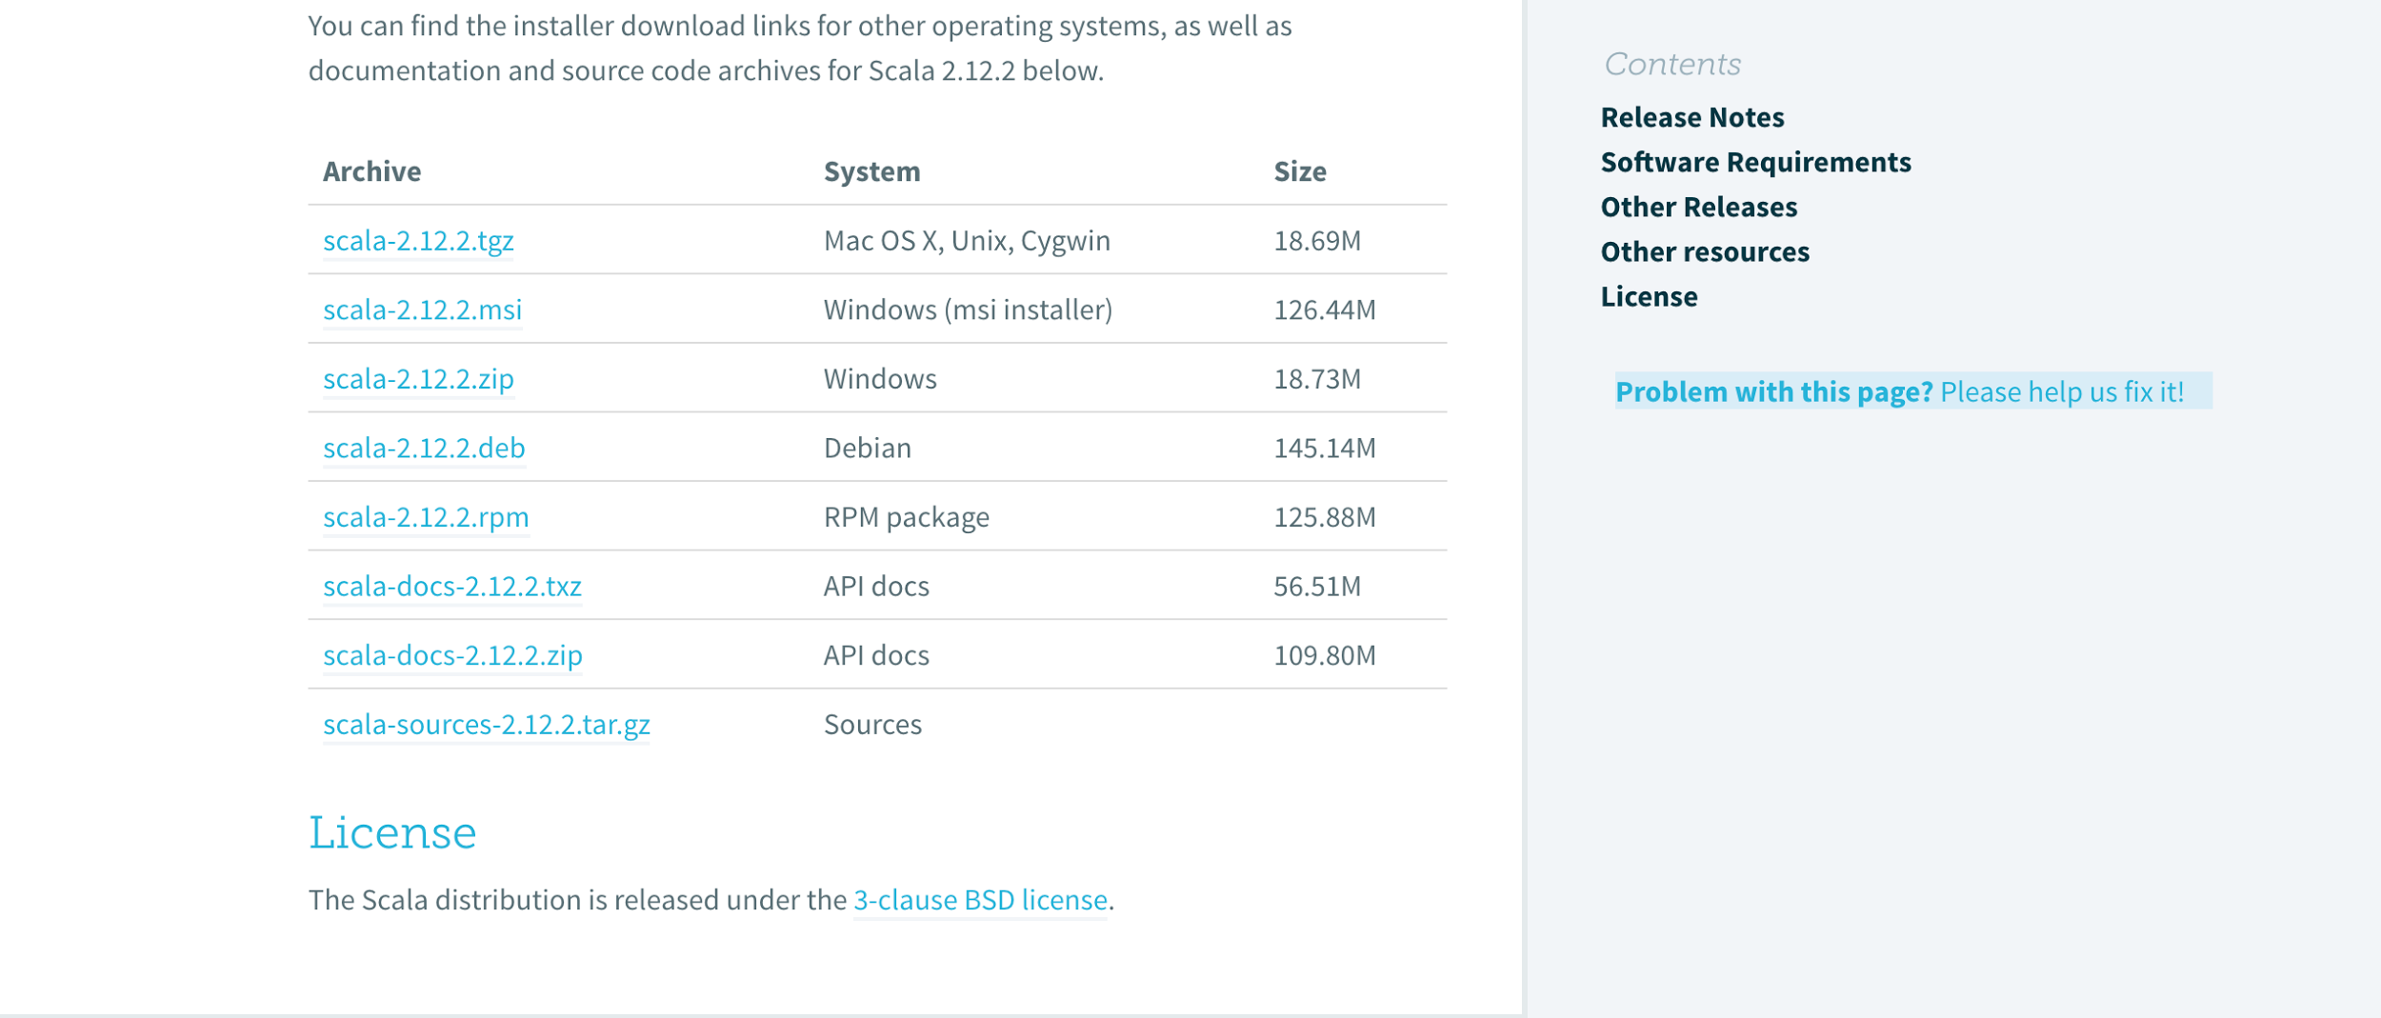

Una vez hecho esto, se descomprime el archivo en la ubicación deseada mediante:

$ tar -xvzf scala-2.12.2.tgz

Ahora solo hay que indicarle al sistema donde se encuentra el ejecutable de Scala a través del PATH, para ello se añade en el fichero *~/.bashrc* la siguiente línea.

export PATH="/Users/nombre_usuario/scala/bin:$PATH"

para comprobar la instalación podemos acceder mediante un terminal a una REPL de scala:

$scala

Welcome to Scala version 2.12.2 (Java HotSpot(TM) 64-Bit Server VM, Java 1.8.0_65).  
Type in expressions to have them evaluated.  
Type :help for more information

**Acceso remoto por ssh entre los nodos**

En Spark, el master necesita acceder por ssh a todas las máquinas que forma el cluster mediante ssh sin contraseña. Para ello, cada worker que se añada al cluster debe tener la clave pública RSA generada en el master.

En el master, se genera la clave mediante:

$ ssh-keygen

y a continuación se copia la clave pública generada *id_rsa.pub* a cada worker

## A.2 Despliegue de Apache Spark

Con los prerrequisitos cubiertos se puede comenzar con la instalación del cluster. El siguiente paso es descargar una versión pre-compilada de Spark desde su página oficial <https://spark.apache.org/downloads.html>. En este caso se descarga la versión 2.1.0 precompilado para Hadoop 2.7.

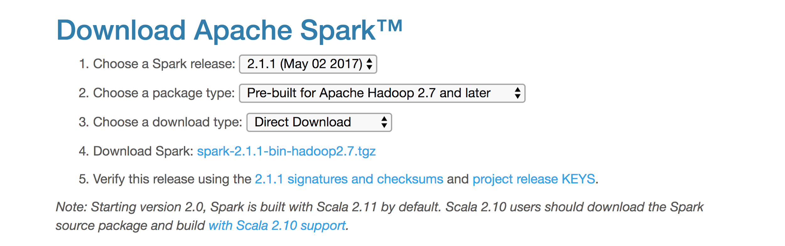

Se descomprime el archivo.

**$ tar -xvzf spark-2.1.0-bin-hadoop2.7.tgz**

En el directorio *spark-2.1.0-bin-hadoop2.7/sbin* se encuentran los scripts necesarios para el despliegue de un cluster de Spark. El primer paso es levantar el proceso master, (como ya se ha indicado anteriormente, Spark tiene una arquitectura master/slave), para ello ejecutamos:

$ ./spark-2.1.0-bin-hadoop2.7/sbin/start-master.sh

Ahora si se accede a [*http://localhost:8080/*](http://localhost:8080/) se puede observar la interfaz de Spark. En este momento no hay ningún worker asociado, como se puede ver en la imagen.

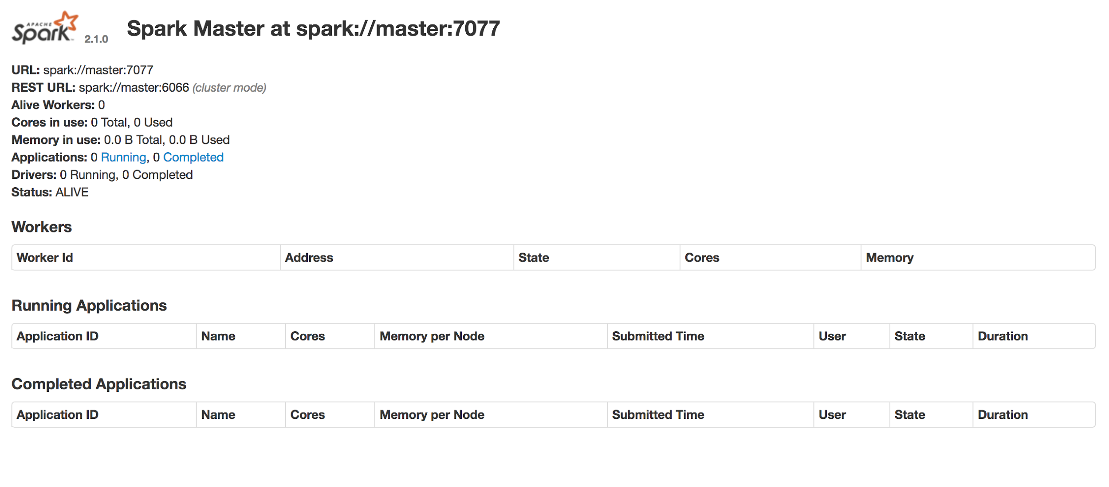

Para asociar un worker al cluster, solo es necesario ejecutar el siguiente comando:

**$** ./spark-2.1.0-bin-hadoop2.7/sbin/start-slave.sh -- master spark://master:7077

Tras unos instantes se puede ver como dicho worker se ha asociado al cluster. Este proceso habría que repetirlo para worker que se necesite asociado al cluster.

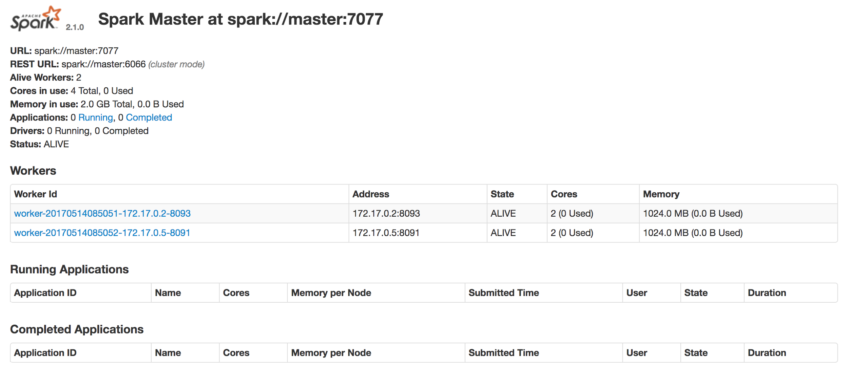

Para probar el correcto funcionamiento del cluster, se puede lanzar un trabajo de ejemplo que se proporciona en el propio paquete de Spark en el directorio */bin.*

**$** ./spark-2.1.0-bin-hadoop2.7/bin/run-example SparkPi

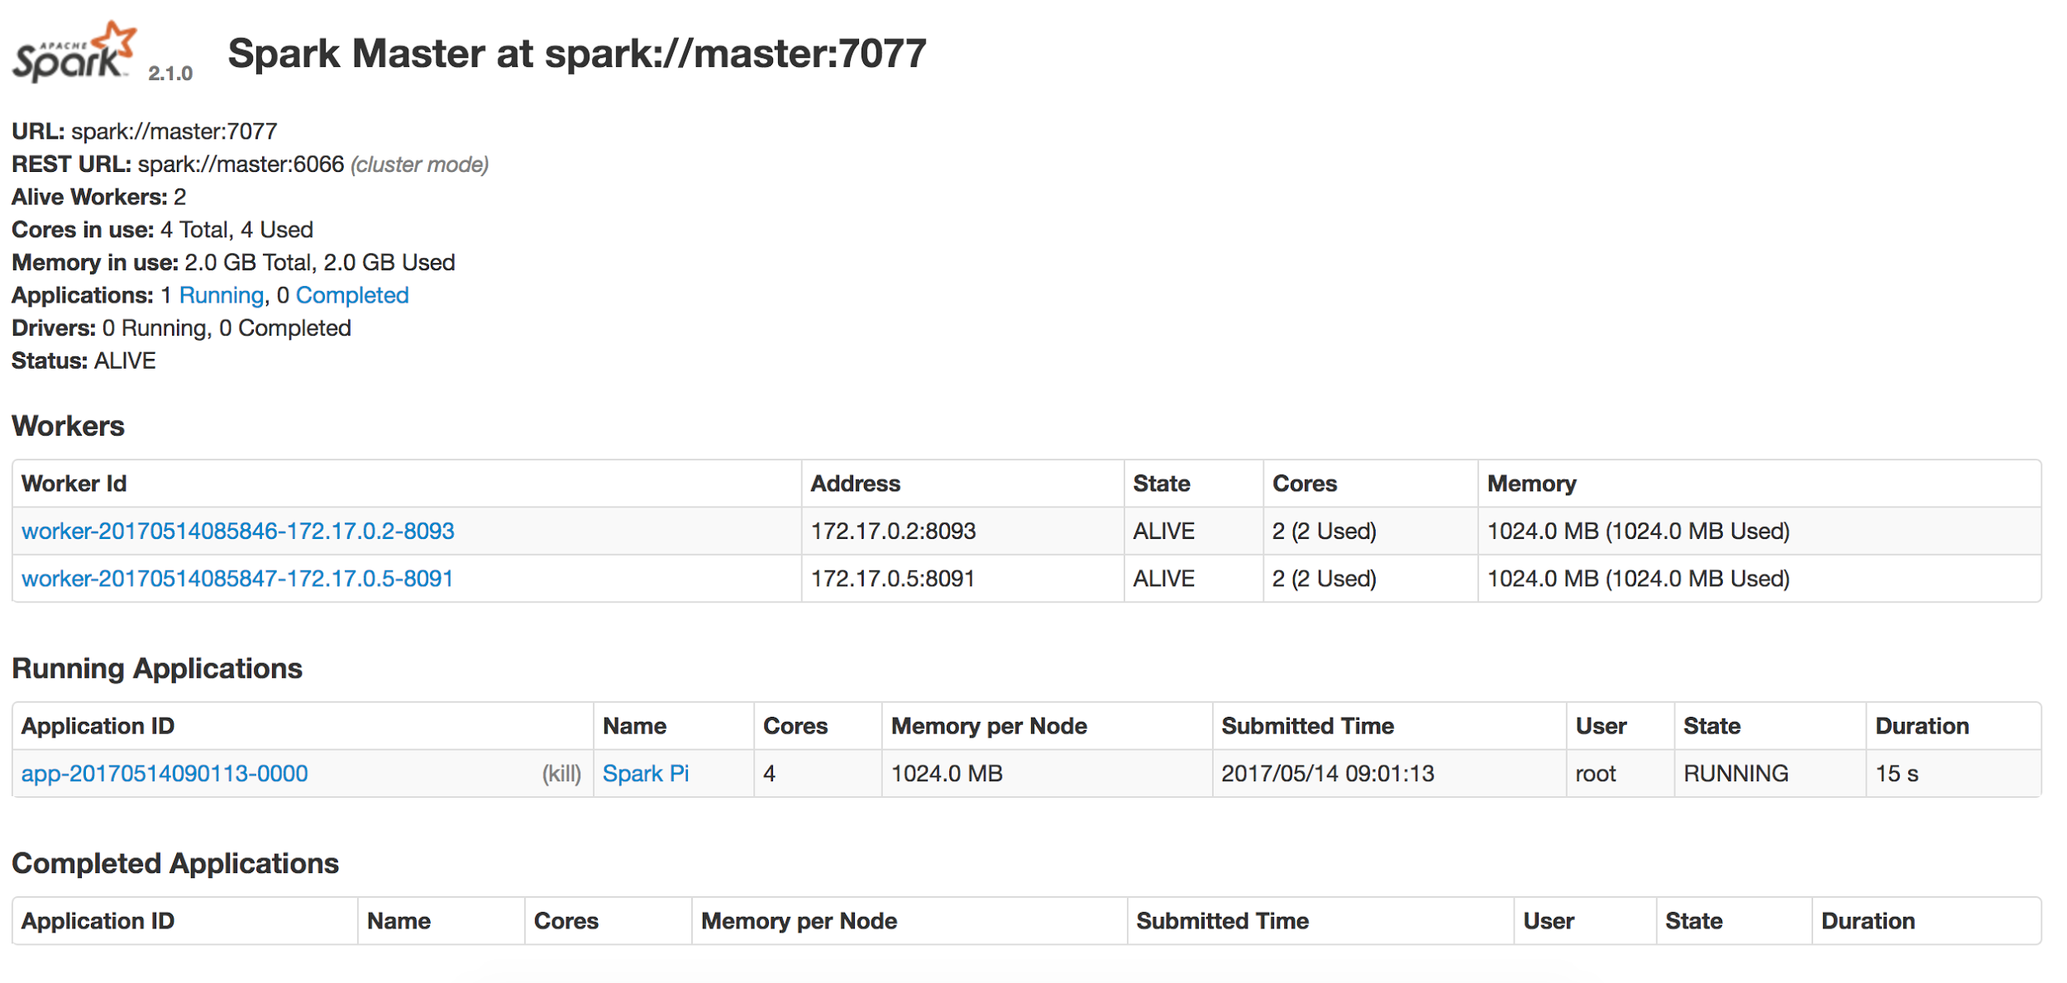

## A.3 Lanzar una aplicación Spark en el cluster.

Spark proporciona el script *spark-submit* que se encuentra en el directorio */bin* para lanzar aplicaciones al cluster. Este script contiene multitud de opciones. A continuación se exponen algunas opciones básicas para hacer uso del mismo.

./bin/spark-submit **\**  
 --class <main-class> **\**  
 --master <master-url> **\**  
 --deploy-mode <deploy-mode> **\**  
 --conf <key>=<value> **\**  
 <jar de la aplicación> **\**  
 [argumentos de la aplicación]

* + -- class: Indica la clase principal de la aplicación, es decir, el main.
  + -- master: la URL del nodo master
  + -- deploy-mode: Indica el modo en el que se va a desplegar el proceso driver. En el caso de indicar “cluster” el driver se ejecutará en alguno de los nodos worker, en cambio si se indica “client”, el driver se lanzará localmente en la máquina desde la que se ejecuta el comando.
  + -- conf: Con este parámetro se pueden indicar propiedades para la ejecución del trabajo, como el número de cores que puede ejecutar el trabajo o la memoria de estos.
  + jar de la aplicación: ruta donde se encuentra la jar de la aplicación. Esta jar debe de encontrarse en un directorio común, donde todos los nodos del cluster tengan acceso. La jar, debe contener todo el código de la aplicación y sus dependencias. Para ello, existe sbt assembly <https://github.com/sbt/sbt-assembly> , un plugin de sbt que hace el assembly de todo el código necesario y lo empaqueta en una única jar. Hay que tener en cuenta, que se debe marcar las dependencias del propio Spark cómo “provided“ es decir, no es necesario que estas dependencias se incluyan en la jar, puesto que serán proporcionadas por el clúster en el tiempo de ejecución.
  + argumentos de la aplicación: son los argumentos que se le pasarán a la función main de la clase indicada en el parámetro *– class*

A continuación, se muestra un ejemplo del lanzamiento del algoritmo OneR implementado en este proyecto sobre el cluster del CEATIC.

$SPARK_HOME/bin/spark-submit \

--class com.jmartinez.datascience.models.sparkml.examples.OneRClassifier \

--master spark://login.turing.ceatic.ujaen.es:6066 \

--deploy-mode cluster \

--conf "spark.cores.max=60" \

--conf "spark.executor.cores=10" \

--conf "spark.executor.memory=30g" \

/home/simidat/jmj00007/datascience-models-sparkml.jar \

/home/simidat/jmj00007/data /home/simidat/jmj00007/result oneR

# Anexo B. Herramientas de desarrollo

Para el desarrollo de este proyecto se han utilizado las siguientes herramientas:

* IntelliJ IDEA: Entorno de desarrollo integrado desarrollado por la empresa JetBrains con soporte para múltiples lenguajes como Scala, Java, Go, Kotlin, PHP etc. Esta herramienta tiene dos versiones, una comercial y otra edición community, que es gratuita. En este proyecto se ha utilizado la versión para la comunidad.

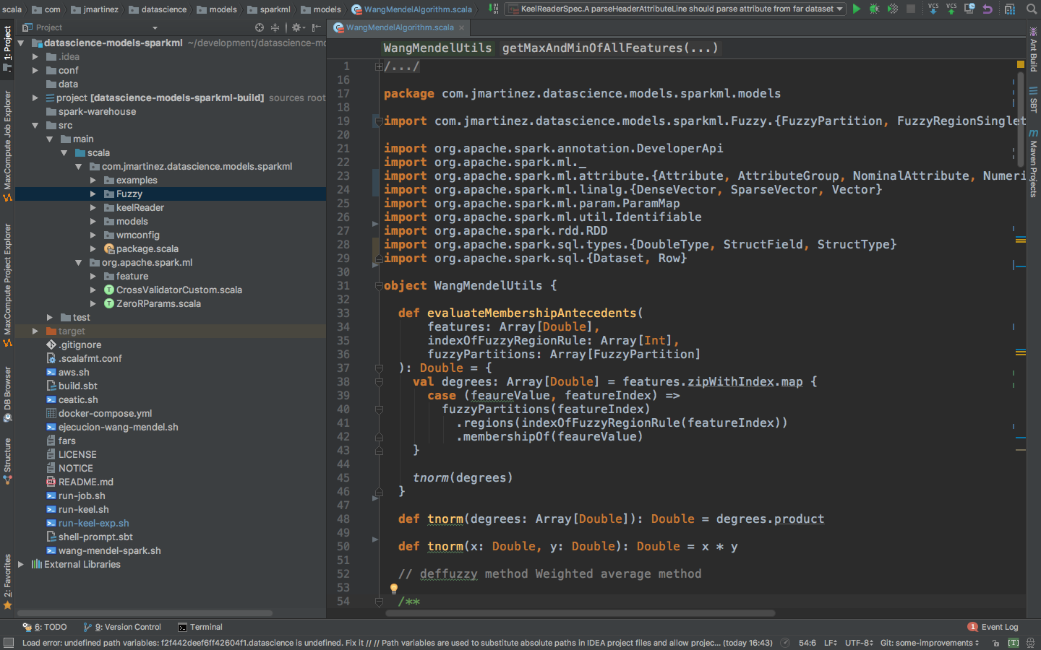

* Git: Software de control de versiones diseñado por Linus Torvalds, que permite trabajar a muchos desarrolladores de software en un proyecto común sin necesidad de compartir una misma red, puesto que es un sistema de control de versiones distribuido. Esto hace que el uso de Git está muy extendido en la comunidad de software, llegando a ser casi el estándar.



* GitHub: Plataforma de desarrollo colaborativo para alojar proyectos utilizando el sistema de control de versiones Git. El código se almacena de forma pública, aunque también se puede hacer de forma privada, creando una cuenta de pago. Para este trabajo se ha utilizado un repositorio remoto privado sin coste alguno, debido a que esta plataforma provee a los estudiantes de repositorios privados ilimitados además de otros muchos beneficios.



 

 